**课程代码：4150550011022 课程性质：必修**

**2023-2024学年 第2学期**

**武汉大学 测绘学院 导航工程专业**



《综合实习GNSS/INS/ODO/NHC/ZUPT Win/Linux跨平台 组合导航GUI软件》

实 习 报 告

课程名称： 综合实习

班 级： 导航工程1班

姓 名： 刘恒祯

学 号： 2021302141134

组 号： 第二大组 第一小队

指导教师： 朱智勤、朱锋、张万威

实验时间： 2024 年5 ~ 6月

目 录

1 实验目的 5

2 实验任务 5

2.1 组合导航系统的数据采集实验 5

2.2 设备性能参数的评估实验 6

2.3 组合导航计算软件的学习实验 6

2.4 使用PosMind进行组合导航解算分析实验 7

2.5 纯惯性导航解算编程实验 7

2.6 组合导航算法（松组合）编程实验 7

3 实验原理 8

3.1 姿态表达式的相互转换 10

3.1.1 方向余弦矩阵（DCM）四元数（Quaternion） 10

3.1.2 四元数（Quaternion）欧拉角（Euler Angle） 11

3.1.3 欧拉角（Euler Angle）方向余弦矩阵（DCM） 11

3.1.4 旋转矢量（Vector）四元数（Quaternion） 12

3.1.5 旋转矢量（Vector）反对称矩阵（Skew Symmetric） 13

3.2 地理变换 14

3.2.1 正常重力 14

3.2.2 子午圈、卯酉圈半径 14

3.2.3 角速度投影、地速坐标系变换矩阵 14

3.3 惯导机械编排: *n*系 16

3.3.1 姿态更新 16

3.3.2 速度更新 16

3.3.3 位置更新 17

3.3.4 状态传播 18

3.4 惯导机械编排: *e*系 19

3.4.1 姿态更新 19

3.4.2 速度更新 19

3.4.3 位置更新 20

3.4.4 状态传播 20

3.5 GNSS/INS 松组合滤波: *n*系 21

3.5.1 系统状态方程 21

3.5.2 GNSS位置观测方程 24

3.5.3 GNSS速度观测方程 26

3.6 GNSS/INS 松组合滤波: *e*系 28

3.6.1 系统状态方程 28

3.6.1 ESKF状态更新 28

3.6.1 GNSS观测方程 29

3.7 ODO/NHC 速度辅助 30

3.7.1 速度转换 30

3.7.2 非完整性约束（NHC） 30

3.7.3 里程计（ODO） 30

3.8 ZUPT / ZARU 辅助 33

3.8.1 零速修正（ZUPT） 33

3.8.2 零角速率修正（ZARU） 33

3.9 滤波误差闭环反馈 34

3.9.1 位置、速度、姿态修正 34

3.9.2 IMU零偏、比例因子修正 34

3.10 定位误差坐标系转换 35

3.11 Allan方差分析 36

3.12 Strap-down INS的静态解析粗对准原理 39

3.12.1 双矢量定姿算法原理 39

3.13 NovAtel—ASC数据解码 41

3.14 NovAtel—IMR数据解码 42

3.14.1 IMR Header Struct Definition 42

3.14.2 IMR Record Struct Definition 43

3.15 RTS平滑 44

4 实验设备 45

4.1 硬件设备 45

4.2 软件设备 46

5 实验内容 47

5.1 组合导航数据采集 47

5.2 激光雷达与视觉数据采集 48

5.2.1 数据采集与标定-GNSS 48

5.2.2 数据采集与标定-Lidar 49

5.2.3 数据采集与标定-Camera 51

5.2.4 联合标定 51

5.2.5 同步采集 53

5.2.5 实采数据实景 54

6 实验结果与分析 55

6.1 PosMind数据处理与分析 55

6.1.1 本小组小推车数据—紧组合+双向平滑 55

6.1.2 本小组小推车数据—松组合+双向平滑 59

6.1.3 华测小推车数据—紧组合+双向平滑 62

6.1.4 华测小推车数据—松组合+双向平滑 62

6.2 自编GINS-Navi软件数据处理与分析 63

6.2.1 本小组小推车数据—松组合+GNSS速度辅助+NHC/ZUPT +质量控制 63

6.2.2 华测小推车数据—松组合+GNSS速度辅助+NHC/ZUPT+质量控制 65

6.3 IMU零偏/比例因子误差std分析 67

6.3.1 本小组小推车数据 67

6.3.2 华测小推车数据 70

6.4 残差分析 73

6.4.1 城市道路车载数据（i2Nav） 73

6.4.2 本小组小推车数据（PosMind） 76

6.5 Allan方差分析 79

7 创新工作 82

7.1 使用导航级/战术级/MEMS级惯导的多组数据测试 82

7.1.1 导航级高精度组合导航设备 82

7.1.2 战术级高精度组合导航设备 84

7.1.3 MEMS级低精度组合导航设备 86

7.2 WIN API 的GUI图形界面 88

7.2.1 用户帮助—Mailto邮件回调 89

7.2.2 自动化处理时间段—auto 90

7.2.3 配置双向更新与容错 90

7.2.5 主线程UI更新，附加线程算法处理 90

7.3 WINDOWS/Linux跨平台兼容 91

7.4 深度集成RTKLib源码 92

7.5 基于线程池的任务并行处理 93

7.6 可继承的进度条类、配置类、文件读写类、代数计算类 95

7.7 C++17标准，面向对象的思想、工厂模式类的设计 97

7.8 支持IMR/ASC/自定义惯导数据与轴系选择 100

7.9 支持n系/e系导航框架 100

7.10 支持RTKPlot格式Nav结果数据 101

7.11 支持初始状态的自定义设置与自动计算 102

7.12 支持跨周数据计算、计算时间段的选取 102

7.13 支持可选比例因子误差估计 103

7.14 支持NHC/ODO/ZUPT辅助INS 104

7.15 支持GNSS速度辅助INS 104

7.16 GNSS观测信息质量控制 105

7.17 Robust的程序容错处理 105

7.18 支持详尽的工程解算参数配置 107

7.19 支持C++调用Matplotlib绘制结果图 110

7.20 支持纯惯导编排的导航测试选项 111

8 实验总结 112

1 实验目的

1. 加深对组合导航原理、机械编排算法、误差卡尔曼滤波、GNSS/INS时间同步与内插、坐标系转换、姿态表达、数据估计与处理等的整体理解；
2. 理解算法组合对定位精度的影响，理解P、Q、R阵的设定与作用，并能通过改变参数调节各组合部分对滤波状态的影响，并分析定位效果与误差；
3. 理解NHC（侧向垂向速度辅助）、ODO（前向速度辅助）、ZUPT、ZARU等外部约束的辅助能够正确根据数据反映的实际场景应用约束条件以提高定位精度。
4. 综合实习是针对导航工程专业所开设的一门重要的实践课程。在该阶段，学生已经掌握了卫星导航技术、惯性导航技术、组合导航的基本原理与Kalman滤波器的设计、导航电子地图等基础知识。综合实习将进一步加深学生对卫星导航定位、惯性导航、组合导航等相关理论、原理的理解，同时强化培养学生综合应用多种导航定位技术的能力。
5. 该课程利用不同性能的组合导航系统仪器设备搭建动态导航数据采集平台，开展各种场景下的组合导航系统测试，系统了解惯性器件的标定流程并能进行正确标定；让学生借助自己动手采集的数据了解和掌握惯性导航及组合导航的导航算法流程并完成程序设计和实现；熟悉商用组合导航计算软件的使用；掌握组合导航系统的性能分析与评价方法。为学生未来在相关领域使用和开发多传感器融合的导航系统及开展导航应用奠定理论和实践基础

2 实验任务

## 2.1 组合导航系统的数据采集实验

在校园内，各小组利用华测智能小车或自行搭建组合导航手推车移动平台，利用分配到的设备，结合设备使用手册，学习组合导航设备的使用和操作，并进行组合导航系统动态实验数据的采集和测试。

学习组合导航设备和智能小车的操作，在实习报告中详细叙述个人使用设备的实际操作情况。根据各组分配的组合导航设备，在移动平台上安装设备并测量和记录杆臂值。动态实验测试：以小组为单位，各组在实习基地现场选定某一路段进行运动（运动过程中，最好设定某些具有运动特征明显的轨迹点，如静止点、拐弯段、直线段，轨迹具有较准确的重复观测性），采集GNSS和IMU原始数据。由于各大组只有一辆小车，组内的各小组需轮流进行。每个人需要拍摄自己参与实验的照片，在实验报告中体现。实习结束时，需以小组为单位提交各小组的实验原始数据并附上一份实验数据的说明。掌握了设备操作后，各小组应先行调试设备，经测试无问题后才可以开始正式记录数据。

**动态实验测试过程包括**：①在友谊广场（如果是手推车也可以在操场进行）的开阔卫星观测环境下，进行静态初始对准（至少5分钟），拍照记录设备当时与周边参照物的情况，以方便后续判断初始方位。②在友谊广场内（不要选广场外的周边主干道）先做一圈开阔环境下的动态测试（含加减速，转弯，停车等）。③然后可以离开开阔环境，在校园内进行后续数据采集（校园内的道路基本上属于遮挡环境）。如果是**操控智能小车在道路行进时一定要保持警惕，注意安全，控制车速，尽量靠近道路最右边运动，建议在车辆少的路段进行。**④结束前选择一开阔卫星观测环境地点，再次进行静态初始对准（至少5分钟），拍照记录设备与周边参照物的情况。⑤关机。

## 2.2 设备性能参数的评估实验

进行静态实验数据采集：可以在室内将各组的设备，固定安装在一平稳无环境干扰的位置，保持连续观测2小时（不能中断），采集IMU原始数据。同一种设备只需要以大组为单位进行采集1次或2次。有些设备需要接收到GNSS卫星数据才能进行IMU原始数据采集，可以通过在能接收到转发信号的实验室进行静态测试。使用Allan方差分析法对采集的IMU静态数据进阶分析，了解设备的更多误差信息。利用评估实验结果，为滤波提供更准确的误差模型以提高最终组合导航解算结果。

## 2.3 组合导航计算软件的学习实验

学习和掌握组合导航系统设备的数据输出格式及格式转换；学习有关组合导航解算软件的详细功能和处理流程，掌握如何利用商业软件处理实验数据。

## 2.4 使用PosMind进行组合导航解算分析实验

以“GNSS/INS”松组合和紧组合两种模式处理动态实验采集的数据，仔细考察其位置、速度和姿态误差，列表统计，并做对比；

找出GNSS卫星观测条件不好的时间段，考察在该时间段组合测量的导航状态误差相比原来观测条件良好时的变化情况，通过精度列表统计等查看不同表现，对比分析GNSS观测信息起到的改善作用；

对比分析高、低精度组合导航设备的表现；

将上述分析反映到实习报告中，需图文结合。

## 2.5 纯惯性导航解算编程实验

自行编程进行纯惯导导航解算。即利用陀螺和加表的输出利用机械编排算法推算载体的位置、速度、姿态信息，但是由于IMU的输出中含有确定性误差和随机误差，以及其它误差因素，导致解算的导航定位结果发散。

**利用动态实验开阔环境下的数据**，将自己计算结果与POSMIND结果进行对比。编写结果对比程序（对比位置、速度、姿态），通过时序误差图和误差统计值以判断自己的算法是否有问题。

通过观察自己程序解算的位置、速度、姿态的发散从而对实验使用的高、低精度惯导设备的性能有直观的认识。

## 2.6 组合导航算法（松组合）编程实验

对动态实验采集的GNSS定位数据和IMU原始数据进行松组合解算——可以基于商业软件提供的GNSS位置速度结果进行松组合编程；也可以利用自己的程序对GNSS数据进行定位解算，基于处理后的定位结果进行松组合编程；

编程实现速度/零速/里程等更新算法在松组合中的运用；

利用自己编写的程序对自己小组的实验数据做松组合计算，并将结果与POSMIND软件的松组合计算结果做对比，检查自己结果的正确性；

分析使用的高、低精度组合导航设备在滤波时算法应如何配置参数以取得正确结果。

3 实验原理

如图1*~4*所示为GNSS/INS/ODO/NHC松组合算法流程。

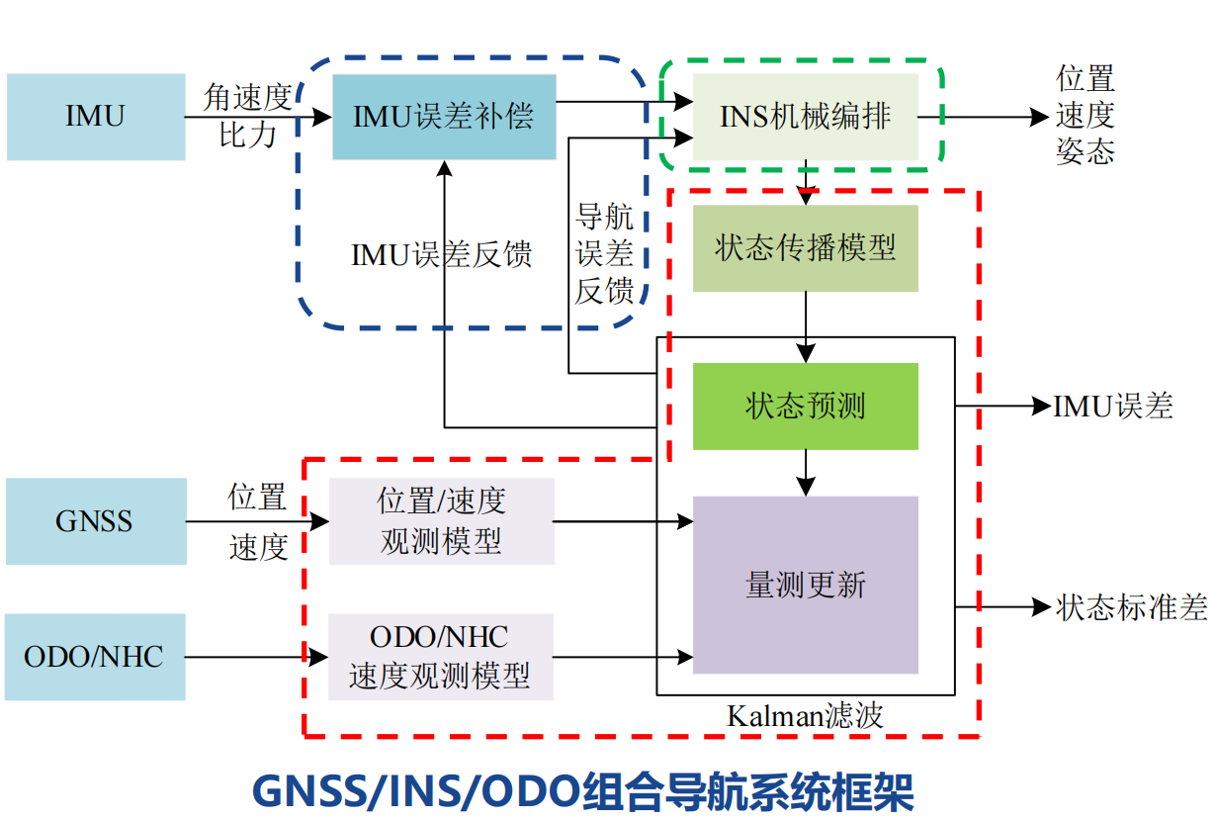

图1* GNSS/INS/ODO/NHC组合导航系统框架

如图1*所示，惯性导航算法包括惯导机械编排算法；组合导航算法包括卡尔曼滤波：状态预测，量测更新，INS状态传播模型，GNSS位置/速度观测模型，ODO/NHC观测模型；以及误差补偿、反馈算法等。

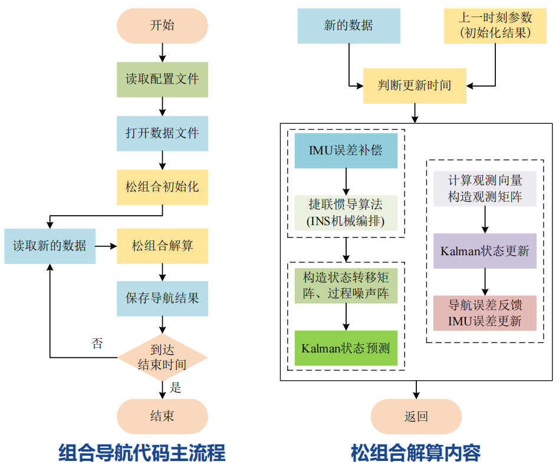

图2* 组合导航代码主流程 图3* 松组合解算内容

如图2*~3*所示，本次实习完善的组合导航代码面向数据后处理，通过配置文件用来配置程序参数；

松组合算法模块主要包括：松组合算法初始化、更新时间判断、IMU误差补偿、惯性导航解算、状态转移矩阵和噪声驱动阵构建、构建观测方程(GNSS/ODO观测)、卡尔曼滤波状态预测和状态更新、误差状态反馈等。

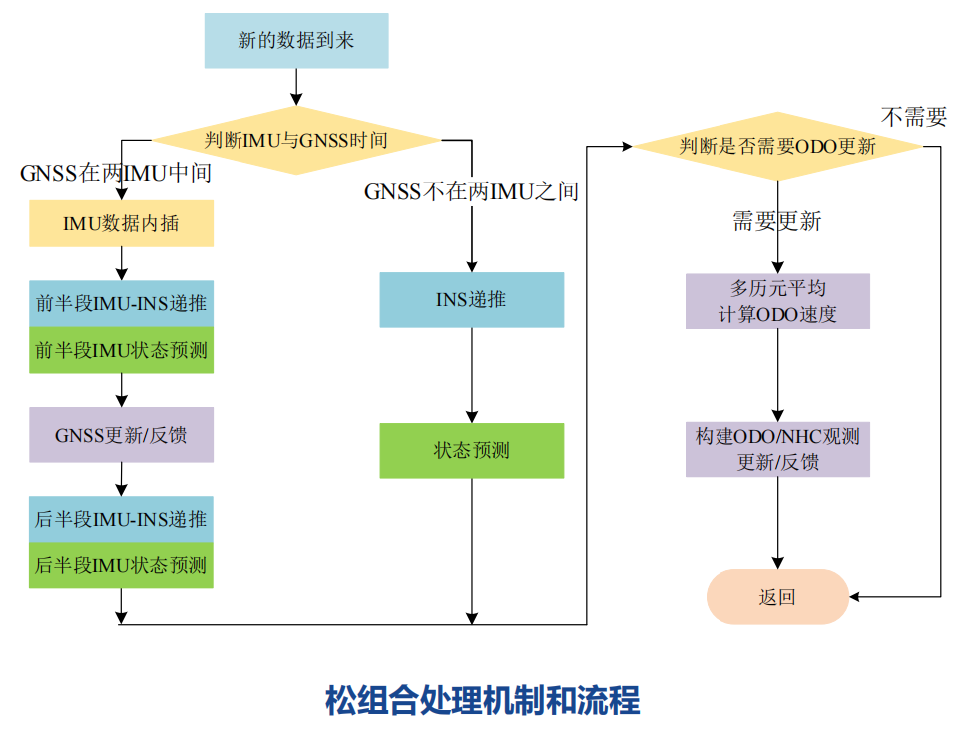

图4* 松组合处理机制和流程

如图4*所示，根据IMU和GNSS时间的关系，建立了两种判断处理机制（GNSS在两IMU中间、GNSS不在两IMU中间）；ODO/NHC根据配置文件中设定频率更新的参数，并通过多历元平均的方法压制噪声，提供速度观测信息。

## 3.1 姿态表达式的相互转换

注意：R系按“ZYX”的转轴顺序依次转动角度***ψ***，***θ***和***ϕ***后与b系对齐。若用等效旋转矢量，则：R系绕空间矢量***ϕ***的方向转动角度*ϕ* ≡**||*ϕ*||**后与b系对齐。

### 3.1.1 方向余弦矩阵（DCM）四元数（Quaternion）

***DCM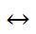Quaternion***

首先做如下计算：

 (1-1)

其中，为矩阵的迹.



 (1-2)



 (1-3)



 (1-4)



 (1-5)

如果算得的***q***的实部*q*1*<*0，则让算得的***q***取反，即***q***=*−****q***.

***Quaternion******DCM***

 (1-6)

### 3.1.2 四元数（Quaternion）欧拉角（Euler Angle）

***Quaternion******Euler Angle***



***Euler Angle******Quaternion***

 (1-7)

### 3.1.3 欧拉角（Euler Angle）方向余弦矩阵（DCM）

Euler AngleDCM

(1-8)

***DCM******Euler Angle***

 (1-9)



 (1-10)



 (1-11)



 (1-12)

### 3.1.4 旋转矢量（Vector）四元数（Quaternion）

***Vector******Quaternion***

 (1-13)

***Quaternion******Vector***

 (1-14)



 (1-15)

 (1-16)



 (1-17)

### 3.1.5 旋转矢量（Vector）反对称矩阵（Skew Symmetric）

 (1-18)

 (1-19)

## 3.2 地理变换

### 3.2.1 正常重力

GRS80地球椭球模型下的正常重力计算公式：

 (2-1)

 (2-2)

### 3.2.2 子午圈、卯酉圈半径

*子午圈半径*

 (2-3)

*卯酉圈半径*

 (2-4)

上式中，*a*为地球椭球长半轴(m)，*e*为椭球第一偏心率，常用的椭球如WGS84椭球、CGCS2000椭球模型。

### 3.2.3 角速度投影、地速坐标系变换矩阵

如图1-图3所示，给出导航状态量在局部地球椭球、椭球子午圈、平行圈截面图中不同坐标系下较为直观的表示形式：

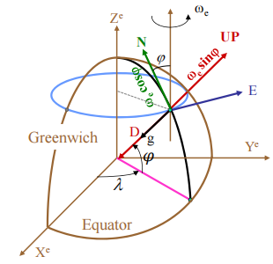

图1 局部椭球-角速度与地理经纬度的关系

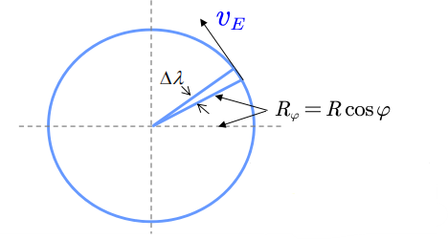

图2 截面-平行圈

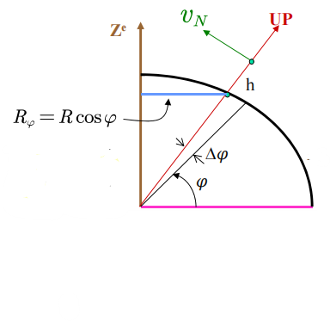

图3 截面-子午圈

由图1可知，的静态分量

 (2-5)

下面研究的动态分量地速，取经、纬度微元，，则有

 (2-6)

 (2-7)

对(2-6) (2-7)式两边同时对*t*求导，得

 (2-8)

 (2-9)

，投影到n系（NED），得到，即

 (2-10)

若将速度/角速度由n系下表示的北—东—地坐标转换为大地坐标，则根据(2-6) (2-7)给出转换矩阵

 (2-11)

该式在速度更新、位置更新时会使用.

## 3.3 惯导机械编排: *n*系

### 3.3.1 姿态更新



 (3-1)

， (3-2)

 (3-3)

 (3-4)

 (3-5)

*Finally,* ***normalize*** *the  to minimize potential* ***numerical precision loss****.*

### 3.3.2 速度更新





 (3-6)

 (3-7)

 (3-8)

 (3-9)

 (3-10)



 (3-11)

 (3-12)

 (3-13)

*NOTE*: *Pos Update* (3.2.3)(4-3) *are performed* ***simultaneously***.



 (3-14)

 (3-15)

 (3-16)

 (3-17)

 (3-18)

### 3.3.3 位置更新



 (3-19)

 (3-20)

 (3-21)

 (3-22)

 (3-23)

### 3.3.4 状态传播

在每个IMU采样时刻或内插的采样时刻，INS机械编排都会更新导航结果：姿态、速度、位置。相应的，需要将新获得的导航结果传播给卡尔曼滤波状态，即利用上一历元*tk−*1的滤波状态（状态方差协方差矩阵**P***k−*1，系统噪声驱动阵**Γ***k−*1，以及过程噪声阵**Q**c）和机械编排得到的结果进行状态传播，更新得到*tk*的滤波状态**P***k*，**Γ***k*。

 (3-24)

 (3-25)

 (3-26)

其中，Δ*t= tk – tk-1*为IMU的采样间隔。

## 3.4 惯导机械编排: *e*系

### 3.4.1 姿态更新



 (4-1)

 (4-2)

 (4-3)

 (4-4)

 (4-5)

*Finally,* ***normalize*** *the  to minimize potential* ***numerical precision loss****.*

### 3.4.2 速度更新



 (4-6)

 (4-7)

 (4-8)

 (4-9)

 (4-10)

### 3.4.3 位置更新



 (4-11)

 (4-12)

### 3.4.4 状态传播

在每个IMU采样时刻或内插的采样时刻，INS机械编排都会更新导航结果：姿态、速度、位置。相应的，需要将新获得的导航结果传播给卡尔曼滤波状态，即利用上一历元*tk−*1的滤波状态（状态方差协方差矩阵**P***k−1*，系统噪声驱动阵**Γ***k−1*，以及过程噪声阵**Q**c）和机械编排得到的结果进行状态传播，更新得到*tk*的滤波状态**P***k*，**Γ***k*。

 (4-13)

 (4-14)

 (4-15)

其中，Δ*t= tk – tk-1*为IMU的采样间隔。

## 3.5 GNSS/INS 松组合滤波: *n*系

GNSS/INS松组合卡尔曼滤波算法设计的关键在于：

① 建立离散时间系统误差状态模型，然后构建误差状态的线性观测方程。

② 有了系统模型和观测方程则可直接使用卡尔曼滤波的基本方程进行组合导航解算，即完成了组合导航的算法设计。

### 3.5.1 系统状态方程

GNSS/INS松组合常采用误差状态卡尔曼滤波（间接卡尔曼滤波）进行组合导航解算，以解决系统的非线性问题。因此，卡尔曼滤波的状态向量包含导航状态误差和传感器误差，定义为

 (5-1)

式中，*δ****r****n*为惯导位置误差向量；*δ****v****n*为惯导速度误差向量；***ϕ***为姿态误差向量；***b****g*为三轴陀螺零偏向量；***b****a*为三轴加速度计零偏向量；***s****g*为陀螺比例因子误差向量；***s****a*为加速度计比例因子误差向量。向量*δ****x***中的各分量均为时间的函数，为书写方便，省略了时间变量符号*t*。式(5-1)表示将陀螺和加速度计的零偏及比例因子误差增广到卡尔曼滤波的状态量中进行估计。

为得到系统状态方程，首先需要得到*δ****x***(*t*)的连续时间微分方程

 (5-2)

对*δ****x***(*t*)向量求导即对向量的各分量分别对时间*t*求导，其中位置、速度和姿态误差微分方程为：

 (5-3)

 (5-4)

 (5-5)

陀螺和加速度计零偏及比例因子误差均建模为一阶高斯马尔可夫过程：

 (5-6)

式中，*Tgb*、*Tab*、*Tgs*和*Tas*为一阶高斯马尔可夫过程的相关时间，***w****gb*(*t*)、***w****ab*(*t*)、***w****gs*(*t*)和***w****as*(*t*)为一阶高斯马尔可夫过程的驱动白噪声。将式(5-3) *~* (5-6)代入式(5-2)，可得**F**(*t*)矩阵

 (5-7)

式中**I**3*×*3为3*×*3的单位矩阵。

 (5-8)

(5-9) (5-10)

 (5-11)

 (5-12)

连续时间系统噪声向量***w***(*t*)和矩阵**G**(*t*)为

 (5-13)

 (5-14)

其中***w****v*和***w****ϕ*分别为加速度计和陀螺的测量白噪声，***w****gb*(*t*)、***w****ab*(*t*)、***w****gs*(*t*)和***w****as*(*t*)为陀螺和加速度计零偏及比例因子误差建模的驱动白噪声。矩阵**G**(*t*)和**q**(*t*)展开式见附录。为方便使用离散时间卡尔曼滤波的基本方程，需要对式(5-2)进行离散化处理，包括推导离散时间的状态一步转移矩阵**Φ***k*/*k−*1和驱动白噪声的等效离散化（得到***w****k*）。离散化后的系统状态方程写作

 (5-15)

 (5-16)

 (5-17)

记离散化时间间隔∆*t*=*tk−tk−*1，当**F**(*t*)在较短的积分区间[*tk−*1*,tk*]内变化不太剧烈时，且设**F**(*tk−*1)∆*t*<<**I**，则一步转移矩阵式(5-16)可近似为

 (5-18)

式中**I**为3*×*3的单位矩阵。式(5-17)表明***w****k−*1是关于高斯白噪声***w***(*t*)的线性变换，其结果仍然是正态分布的随机向量函数。容易证明

 (5-19)

***w****k−*1的二阶矩**Q***k*=*E*[***w****k−1****w****Tk−1*]，如下计算

 (5-20)

同样，当**G**(*t*)在较短的积分区间[*tk−1,tk*]内变化不太剧烈时，**Q***k*可简化为梯形积分。

 (5-21)

从上述推导可知***wk***为白噪声序列，(5-15)描述的等效离散系统满足离散型卡尔曼滤波的基本方程要求。

### 3.5.2 GNSS位置观测方程

GNSS定位解算给出的是天线相位中心（或其它参考点）的位置坐标，INS机械编排给出的是IMU测量中心的导航结果，二者在物理上不重合（如图4所示），因此在数据融合解算时需进行杆臂效应改正。

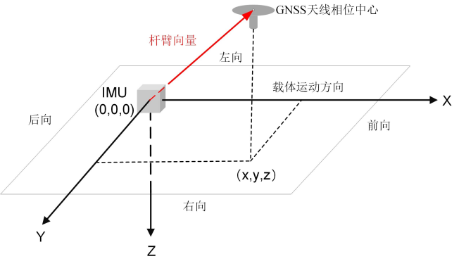

图4 GNSS杆臂示意图

GNSS天线相位中心与IMU测量中心之间的位置转换关系式为：

 (5-22)

其中

 (5-23)

式(5-22)中***r****G*表示GNSS天线相位中心的实际位置，***r****I*表示IMU测量中心的实际位置，均用纬度*φ*、经度*λ*和高程*h*的大地坐标表示。***l****b*为GNSS天线的杆臂向量，即IMU测量中心指向GNSS 天线相位中心的向量在*b*系下的投影（如图4所示）。***l****b*可以通过精密测量手段进行测量标定，一般认为其误差可以忽略。

在实际导航应用中，考虑各导航状态的误差，式(5-22)可写作

 (5-24)

式中带上标ˆ的变量表示带有误差的计算值。为惯导解算的IMU中心位置向量，为惯导推算的GNSS天线相位中心的位置向量，为惯导解算的姿态矩阵。在上式扰动分析时忽略了位置误差对矩阵的影响，因为其影响非常小。回顾误差扰动分析，将姿态误差的定义式重写如下

 (5-25)

 (5-26)

将(5-22)、(5-25)、(5-26)代入(5-24)，得

 (5-27)

GNSS定位解算得到的GNSS天线相位中心的位置表示为

 (5-28)

式中，上标˜表示为观测值，为GNSS位置观测量，为GNSS的位置误差，一般地，为简化处理常将GNSS位置测量值的误差建模为高斯白噪声序列，即。观测误差的方差**R***k*一般可从GNSS定位解算程序/软件中得到。

因此，对应的观测向量表示为INS推算的位置与GNSS位置观测之差，易得

 (5-29)

因此，GNSS位置观测方程可写作如下形式

 (5-30)

式中

 (5-31)

实际解算时，观测矩阵**H***r*中的用最新时刻的惯导姿态进行赋值。

### 3.5.3 GNSS速度观测方程

GNSS利用多普勒观测值可以解算出天线相位中心处的三维速度观测值。IMU中心与GNSS天线相位中心之间的速度转换关系为

 (5-32)

式中，和分别表示IMU中心和GNSS天线相位中心的实际速度向量，表示*n*系相对于*i*系的转动角速度向量在*n*系下的投影，表示向量对应的反对称矩阵；为陀螺理论输出角速度向量。对于普通运动场景，只要速度和杆臂不是特别大，等式右边第二项的幅值很小，很多情况下都可直接忽略。在实际导航应用中，式(5-32)可写作

 (5-33)

回顾惯导速度误差和陀螺角速度测量误差的定义

 (5-34)

 (5-35)

 (5-36)

式中，***b****g*为陀螺零偏，为陀螺比例因子误差向量，为陀螺测量白噪声。将式(5-25)、(5-34)和(5-35)代入式(5-33)，省略关于误差的二阶项，整理可得

 (5-37)

GNSS解算的天线相位中心速度（GNSS速度观测值）为：

 (5-38)

速度观测向量可表示为 INS 推算的速度与GNSS解算的速度之差：

 (5-39)

因此，GNSS速度观测方程可写作如下形式

 (5-40)

将式(5-36)代入式(5-39)，容易写出相应的观测矩阵

 (5-41)

式中

 (5-42)

## 3.6 GNSS/INS 松组合滤波: *e*系

### 3.6.1 系统状态方程

下面介绍15维状态的GNSS/INS松组合*e*系下ESKF模型

 (6-1)

式中，*δ****r****n*为惯导位置误差向量；*δ****v****n*为惯导速度误差向量；***ϕ***为姿态误差向量；***b****g*为三轴陀螺零偏向量；***b****a*为三轴加速度计零偏向量。向量*δ****x***中的各分量均为时间的函数，为书写方便，省略了时间变量符号*t*。式(5-1)表示将陀螺和加速度计的零偏误差增广到卡尔曼滤波的状态量中进行估计。

位置、速度、姿态误差通过***ϕ***误差模型表示。

 (6-2)

### 3.6.1 ESKF状态更新

状态微分方程是连续的，需要进行离散化：

 (6-3)

同时，***w***为连续过程噪声，其谱密度矩阵为***q***c，得到连续时间的状态转移矩阵和过程噪声矩阵

 (6-4)

离散化可以得到

 (6-5)

采用闭环修正，滤波初始值***X****k*为0，最终滤波预报结果也为0，因此状态更新仅需要更新预报方差。

### 3.6.1 GNSS观测方程

下面以松组合位置观测模型为例：

 (6-5)

 (6-6)

其中，测量噪声的方差为RTK定位得到的XYZ协方差阵。

## 3.7 ODO/NHC 速度辅助

### 3.7.1 速度转换

速度转换需要考虑两个坐标系之间的空间位置关系，如果v系和b系存在安装角和杆臂（即原点不重合）则

 (7-1)

### 3.7.2 非完整性约束（NHC）

非完整性约束（Non-holonomic Constraint，NHC）指在车辆行驶过程中假设车辆不出现侧滑、漂移、弹跳等，车辆的侧向和垂向速度为0，构造虚拟速度观测量，进行车辆运动约束，即有

 (7-2)

 (7-3)

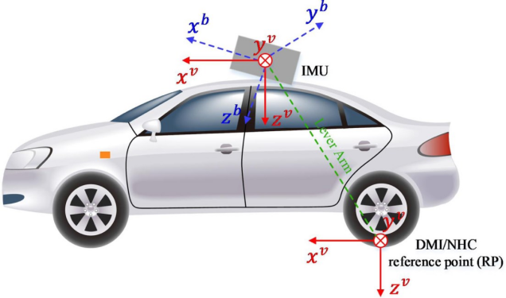

图5 车载场景后轮的NHC约束

车载环境下，如图5所示，即车辆行驶过程中NHC成立的地方通常为车辆后轮着地点。惯导推算的侧向和垂向速度为

 (7-4)

### 3.7.3 里程计（ODO）

里程计（Odometry，ODO）是一种利用从移动传感器获取的数据来估计物体位置随时间的变化而改变的方法。包括有轮式里程计、惯性里程计、视觉里程计、视觉惯性里程计等。里程计探测的速度为前向速度，同时，由于车辆轮胎受到外界环境的影响存在变化，因此车辆里程计提供的速度观测常表示为

 (7-5)

其中，为里程计比例因子，该值需进行在线估计，可建模为随机常数、随机游走、一节高斯马尔可夫模型。增广后的Kalman滤波状态量为

 (7-6)

里程计提供的前向速度和NHC提供的虚拟侧向/垂向速度一起可以构成三维速度观测信息

 (7-7)

同样地，惯导推算的前向速度为

 (7-8)

惯导推算的三维速度为

 (7-9)

由此可建立三维虚拟速度观测方程。速度观测向量表示为INS推算的速度与NHC/ODO提供的速度观测之差

 (7-10)

展开后可得

 (7-11)

其中，陀螺误差表达为

 (7-12)

所以，NHC/ODO速度观测方程为

 (7-13)

NHC/ODO速度观测的量测矩阵为

 (7-14)

其中

 (7-15)

## 3.8 ZUPT / ZARU 辅助

### 3.8.1 零速修正（ZUPT）

车辆运行过程中处于静止状态时，其运行速度为0，可构建虚拟速度为0的观测信息，即有

 (8-1)

惯导推算的速度为

 (8-2)

注意到，式(8-2)处没有杆臂误差。

量测向量/观测向量表示为INS推算的速度与零速修正观测速度（虚拟观测速度）之差

 (8-3)

零速修正的量测矩阵为

 (8-4)

严谨地，确保零速使用的准确性，所以需要准确的零速探测。若为实时的车载导航定位，则需要对载体速度进行在线实时判断，并尽可能准确地探测出零速时间段；若为事后的数据处理，则可根据IMU的加表、陀螺输出值进行零速时段截取。

### 3.8.2 零角速率修正（ZARU）

车辆运行过程中处于静止状态时，假设其运行角速度为0，可构建虚拟角速度为0的观测信息，即有

 (8-5)

惯导解算的旋转角速度可表达为

 (8-6)

量测向量/观测向量表示为INS推算的角速度与零角速度修正观测角速度（虚拟观测角速度）之差

 (8-7)

零角速度修正的量测矩阵为

 (8-8)

一般地，在实际算法设计时零速航向锁定中，观测方程和量测矩阵通常只用姿态角中航向角的角速度。

## 3.9 滤波误差闭环反馈

在误差形式的间接卡尔曼滤波中，需要进行误差反馈以对位置、速度、姿态、IMU误差、里程计比例因子误差导航状态进行更新。由于本质上是闭环反馈校正，所以在每次量测更新后，滤波误差重置为0。

### 3.9.1 位置、速度、姿态修正

*e*系：

 (9-1)

*n*系：

 (9-2)

 (9-3)

 (9-4)

### 3.9.2 IMU零偏、比例因子修正

 (9-5)

## 3.10 定位误差坐标系转换

车载松组合的导航定位结果的误差可以在车体坐标系下进行分析，即将当地导航坐标系（n-frame）下的位置、速度误差转换到当前时刻的车体坐标系（v-frame）下。

通常，将IMU坐标系视为b系，且假设b系与v系对齐。严谨地，车载实际情况并非如此，两个坐标系存在roll、pitch、yaw安装角偏差。从而给出DCM：

(10-1)

其中

 (10-2)

利用当前时刻的欧拉角获得b系到n系的DCM即。由DCM正交性，

 (10-3)

利用将定位误差从n系转到v系即可。

## 3.11 Allan方差分析

在Allan方差分析中，共有5个噪声参数：量化噪声、角度随机游走、零偏不稳定性、速度随机游走和速度爬升。下面主要分析Allan方差的计算、图像的绘制以及最终噪声的分析。

(1) 将陀螺仪静止放置时间T ,单个采样周期为*τ*0，共有N组采样值；

(2) 计算单次采样输出角度θ和平均因子m，m要尽量取得均匀；

 (11-1)

计算Allan方差，当m取不同的值的时候会有不同的Allan方差值

 (11-2)

一般在绘制Allan方差曲线的时候使用的是Allan方差的平方根，所以将式(11-2)中的计算结果去平方根即可。

用最小二乘法对计算出的Allan方差曲线进行拟合，最终绘制出的Allan方差的曲线图应该是如下图所示：

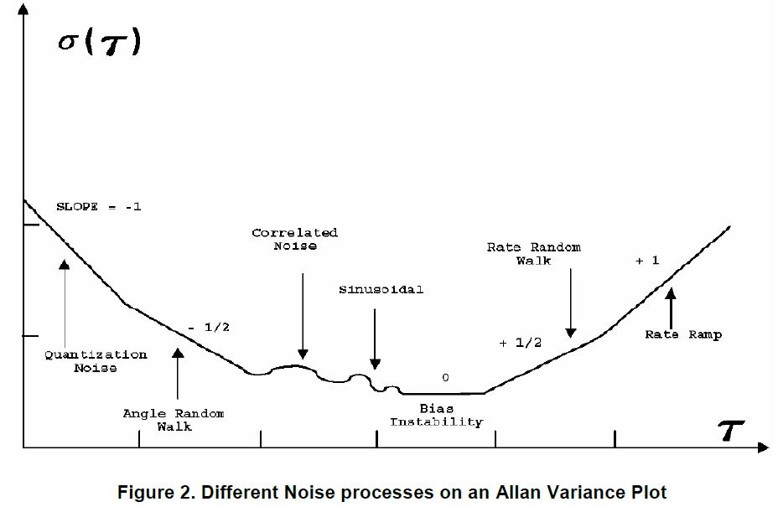

图6 Allan方差双对数曲线: 不同噪声体现

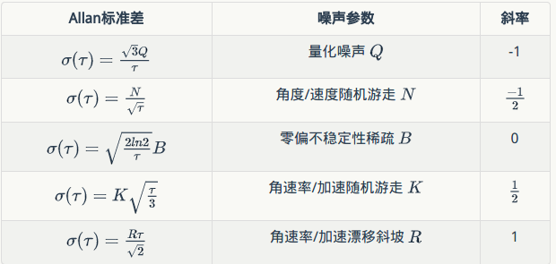

图7 Allan方差噪声参数对应斜率

不同段的Allan方差曲线代表了不同的误差参数，我们要求解的零偏噪声(Bias)对应的曲线段的斜率就是0。零偏与Allan标准差的关系如下所示

 (11-3)

上式中，B表示陀螺零偏值。

量化噪声Q与Allan标准差关系：

 (11-4)

角度随机游走N与Allan标准差的关系为

 (11-5)

角速率随机游走K与Allan标准差的关系为

 (11-6)

角速率漂移斜坡R与Allan标准差的关系为

 (11-7)

在使用Allan方差分析惯性器件的误差的时候，可以认为惯性器件输出数据的随机部分是由特定的噪声源产生的。在保证测试环境稳定定情况下，可以认为各噪声源是独立的，那么计算出的Allan方差就是各部分误差的平方和，即有

 (11-8)

根据前面解算得到的*τ*和Allan方差值可以用最小二乘拟合，进而得到的值，最终可以得到相应的误差系数，即有

 (11-9)

## 3.12 Strap-down INS的静态解析粗对准原理

双矢量定姿算法：取北东地为导航坐标系的坐标轴，即NED形式的*n*系。初始对准时，IMU静止放置在地面上，此时加速度计感知的是重力加速度*g*向量在*b*系（N-E-D）中的分量，陀螺仪感知的是地球自转角速度向量在*b*系中的分量。这两个矢量在导航系*n*中（已知当地的经纬高）的分量是已知的，并且是常值。

注意：解析粗对准方法不能用于地球两极地区；测量误差的存在使得姿态矩阵不是正交矩阵；为保证计算的数值稳定性，需要对参与解算的矢量做单位化和正交化处理。

### 3.12.1 双矢量定姿算法原理

*g*和在*n*系和*b*系间的坐标投影变换记作

 (12-1)

 (12-2)

构造与向量、均垂直的向量

 (12-3)

对于IMU测量值，更倾向与相信精度更高的加速度计测量值，构造两两相互垂直的正交向量，并作单位化得

 (12-4)

而根据当地重力加速度真值与地球自转角速度真值，同样得

 (12-5)

求解姿态矩阵

 (12-6)

姿态矩阵用欧拉角可表示为

(12-7)

根据姿态矩阵，求解欧拉角

 (12-8)

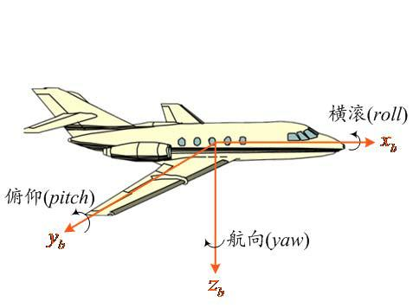

图8 载体的坐标轴及姿态角示意图（假设IMU的x,y,z轴分别与载体x,y,z轴对齐）

## 3.13 NovAtel—ASC数据解码

简要说明数据转换操作：

1. 使用NovAtel Convert软件，选择将采集到的IMU binary数据解码成.ASC格式，检查解码后的以ASCII CODE存储的数据。
2. 加速度计、陀螺仪的*y*轴输出数据需要取反；由于传感器的输出为增量输出，换算至国际单位制需要对输出值除以采样间隔，即乘采样率，本次实习的sampling rate=100Hz。此时得到的输出值理论上为采样间隔内的严格的平均值（国际单位制，增量输出避免了数值损失）。
3. 由于惯导输出是通过**模拟-数字转换器（ADC）**进行数字化的，将连续的模拟信号转换为离散的数字信号，而这个过程中会有一个量化步骤，即将连续的**模拟值**映射到一组**离散的整数值**上。所以加速度计、陀螺的输出值需要乘各自的比例因子才可以得到真实输出值。另一方面，嵌入式系统（惯导所依赖的）对于功耗和性能要求很严格，整型数据的存储相较于浮点型数据有很大的效率与功耗优势。
4. 经过以上数据处理后，可以得到未经载体坐标系进一步转换的惯导输出中间数据，加速度计输出m/s2、陀螺输出rad/s均为**国际标准单位**

表1 加速度计与陀螺仪数据转换比例因子

|  |  |
| --- | --- |
| accel_scale | gyro_scale |
| 1.5258789063E-06 | 1.0850694444E-07 |

3.14 NovAtel—IMR数据解码

### 3.14.1 IMR Header Struct Definition

表2: Header Struct Definition

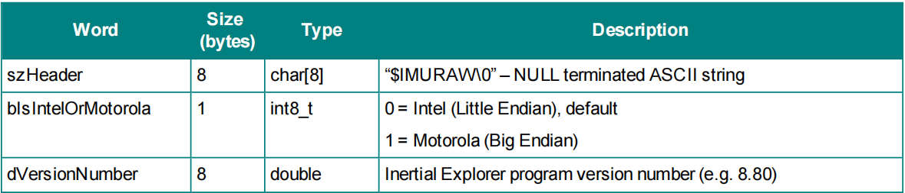

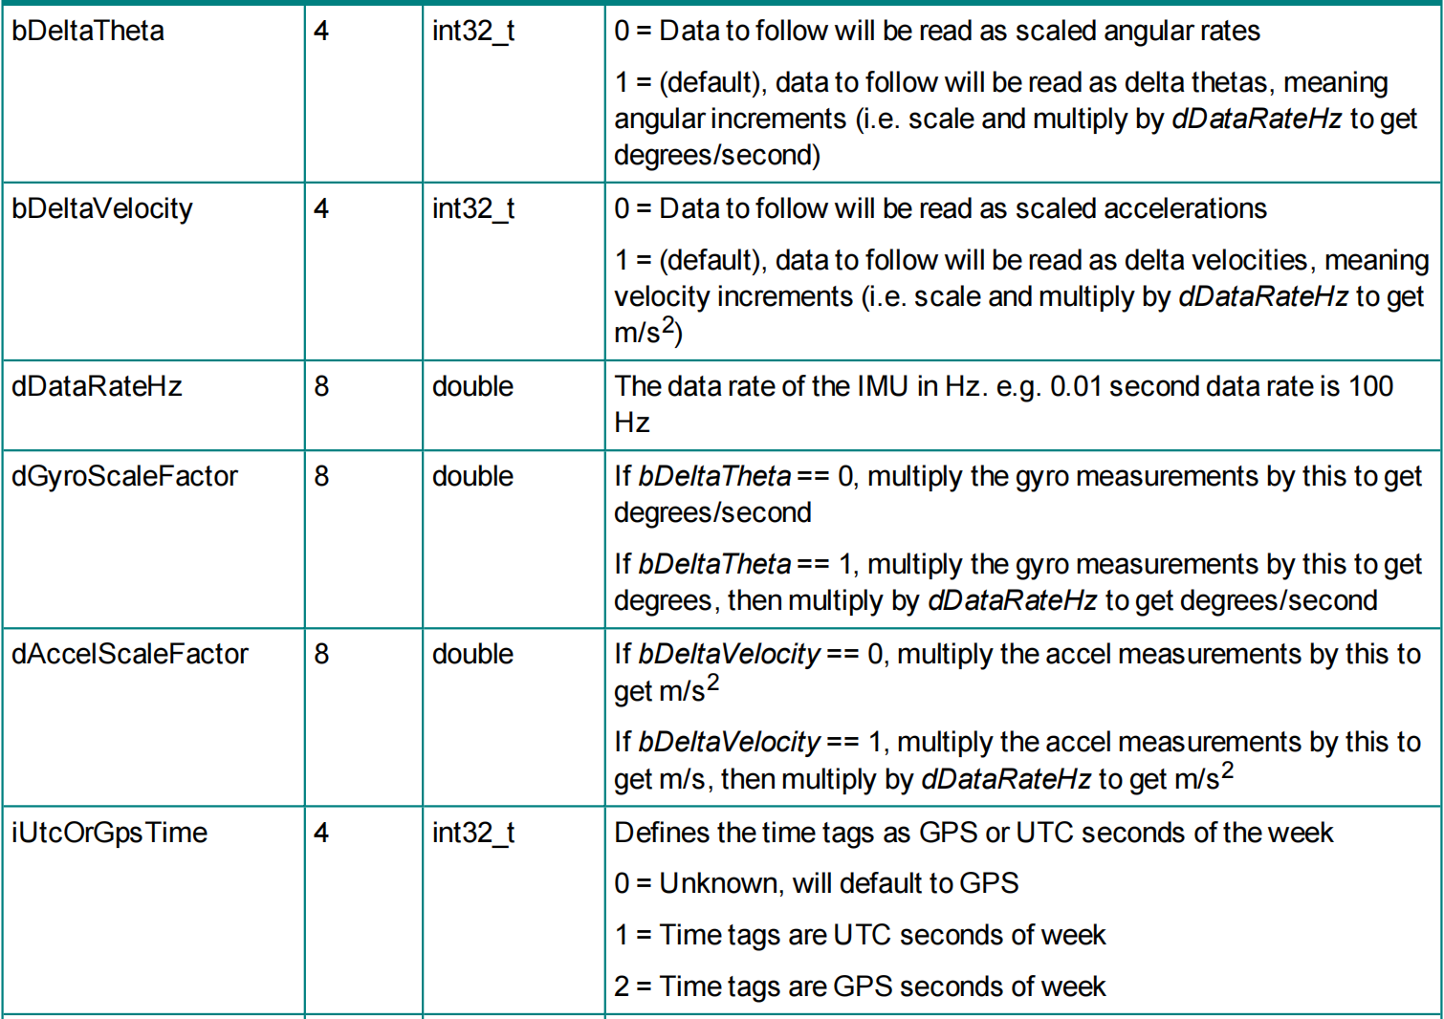

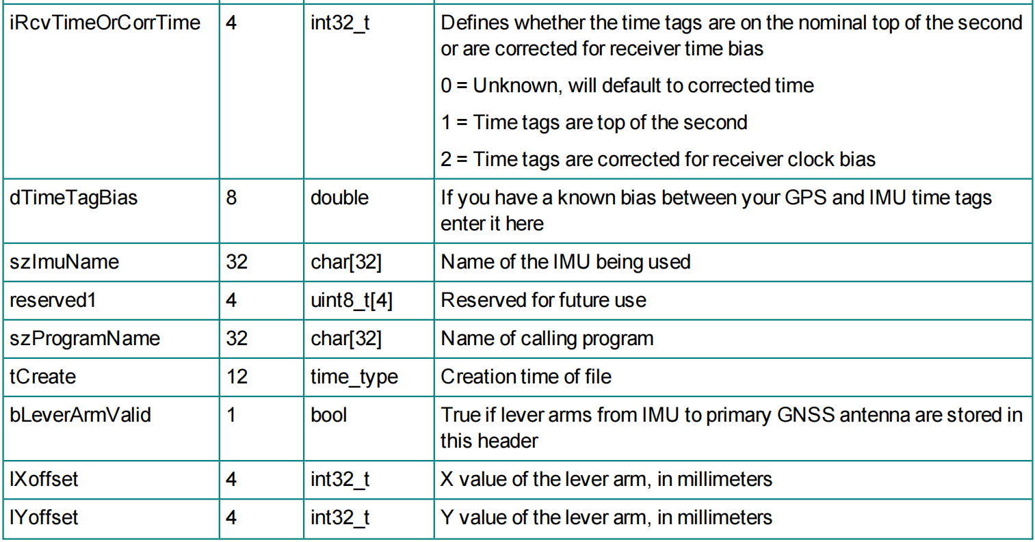

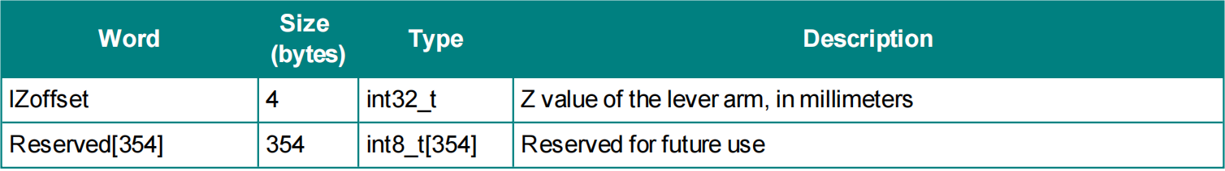

Waypoint将所有自定义IMU原始二进制格式转换为通用格式（IMR），在解码过程完成后，从Inertial Explorer中读取这些数据。

由于它包含了读取和解码数据的关键信息，因此通用IMU数据格式的前512字节是必须填写、读取和解释的头部信息。在C/C++结构定义中，通用格式头部具有以上字段。

### 3.14.2 IMR Record Struct Definition

Header总共为512字节长，之后是每个IMU测量时刻对应的以下类型的结构：

表3: IMR Record Struct Definition

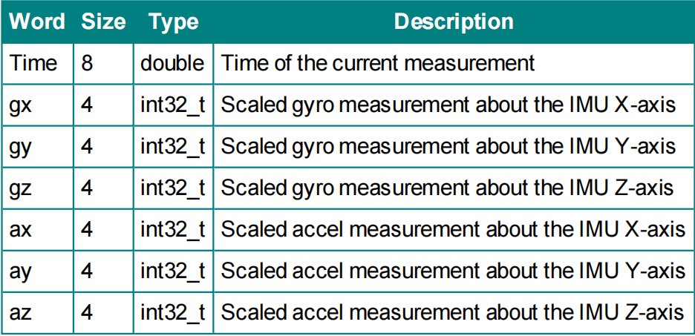

## 3.15 RTS平滑

卡尔曼滤波器是为实时应用而设计的。它用于估计系统特定时刻的特性所用信息是这一特定时刻之前的系统观测量。但是，在监视和测试应用中，当需要在某事件发生后的系统特性时，卡尔曼滤波实际上会扔掉一半的观测信息，因为卡尔曼滤波没有使用所关注时间点之后的观测量。

卡尔曼平滑器是卡尔曼滤波器的一个扩展，它不仅使用所关注时间点之前的观测信息，而且使用所关注时间点之后的观测信息。在非实时应用中，此方法能够得到更高的估计精度。有两类主要方法:前向-后向滤波算法和RTS（rauch, tung and striebel）算法。

在RTS算法中，传统的卡尔曼滤波随时间前向运行，但是在每次系统传播和观测更新后，记录状态向量***x***和误差协方差矩阵***P***，同时还存储状态转移矩阵***Φ***。一旦到达数据的末尾，则开始反向从末尾到起始点进行数据平滑。每次迭代的平滑增益***Ak***，由下式给出：

 (15-1)

平滑后的状态向量和误差协方差为

 (15-2)

当需要对每个点进行平滑时，RTS算法更有效；但是当需要对某个单点进行平滑时，前向-后向算法更有效。

卡尔曼平滑还可用于半实时应用中，这种情况下，只采用所关注时间点后的限定时间段内的信息。在存在一个固定延迟的条件下，平滑结果可以连续给出。在GNSS信号丢失期间，这一方法对跟踪应用（如后勤、安保、道路使用收费系统等）中导航结果的接续很有用。

4 实验设备

## 4.1 硬件设备

综合实习使用的软硬件设备如表4所示。

表4: 综合实习硬件设备

| 仪器设备 | 设备图片 | 设备简单说明 |
| --- | --- | --- |
| 华测智能小车 |  | 主要搭载了GNSS/INS组合导航、激光雷达、摄像头等传感器，具备车载计算机。 |
| 华测导航CGI-430 |  | 华测智能小车内置的GNSS/INS组合导航设备。 |
| 星网宇达XW-GI7660、XW-GI7681 |  | 星网宇达公司的GNSS/INS 高精度组合导航系统，内置光纤IMU. |
| Novatel SPAN-ISA-100C |  | Novatel公司的GNSS/INS高精度组合导航系统，内置光纤IMU。 |
| Septentrio-PolaRx5 |  | RTK基站设备。 |

## 4.2 软件设备

如图9~10所示为POSMind软件运行界面。

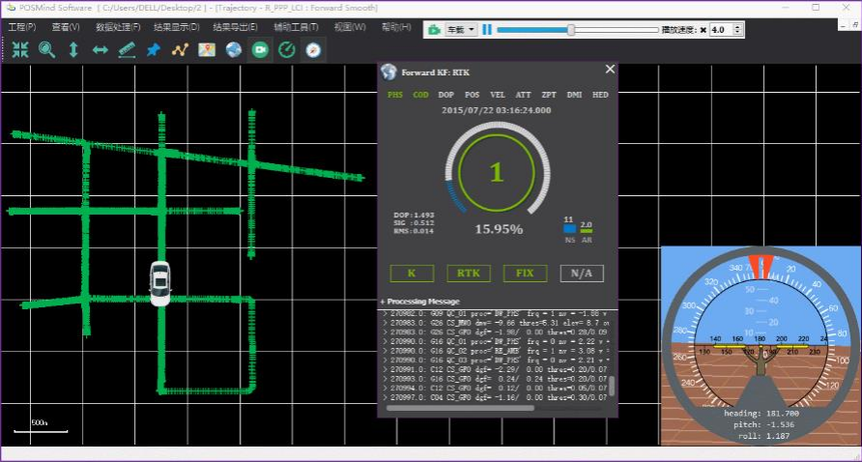

图9 PosMind软件界面-1

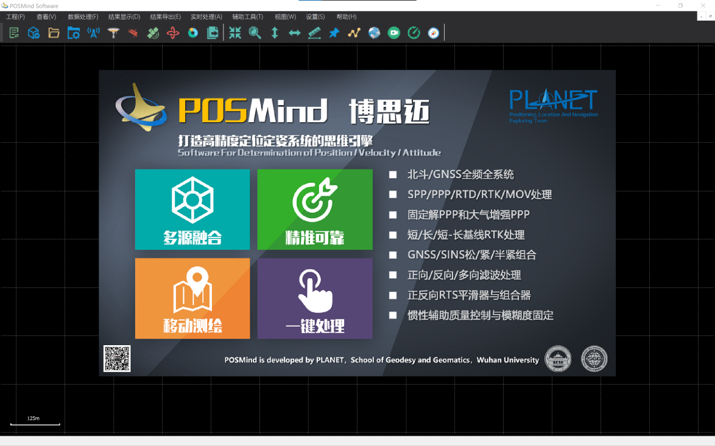

图10 PosMind软件界面-2

5 实验内容

## 5.1 组合导航数据采集

本小组动态实验测试过程：

* 在友谊广场或操场等较为开阔卫星观测环境下，进行静态初始对准（至少5分钟），拍照记录设备和周边参照物，以便后续判断初始方位。
* 先做一圈开阔环境下的动态测试（含加减速，转弯，停车等）。然后离开开阔环境，在信操周围进行后续数据采集（基本属于遮挡环境）。行进时注意安全，控制车速，靠近道路最右边运动。
* 结束前选择一开阔卫星观测环境地点，再次进行静态初始对准（至少5分钟），拍照记录设备与周边参照物的情况。
* 关机。

如图11所示，展示了本小组(本人在图中)的组合导航数据采集工作的实景图。

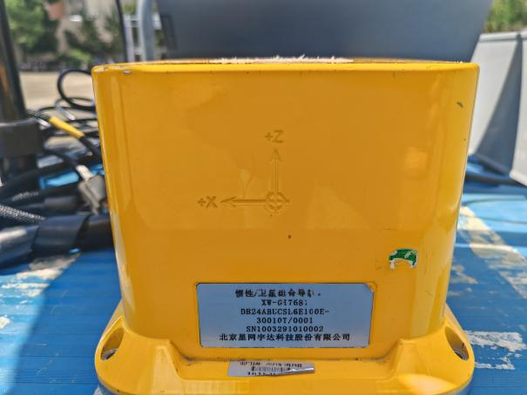 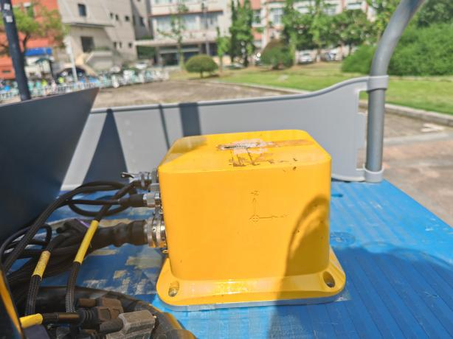

(a) (b)

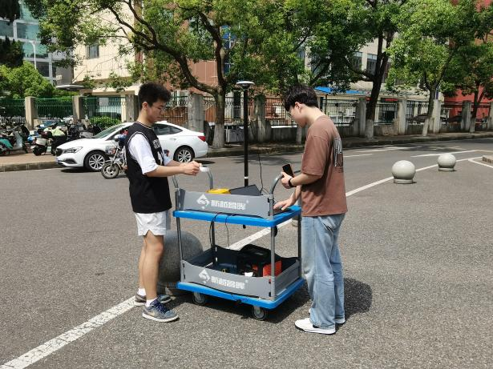 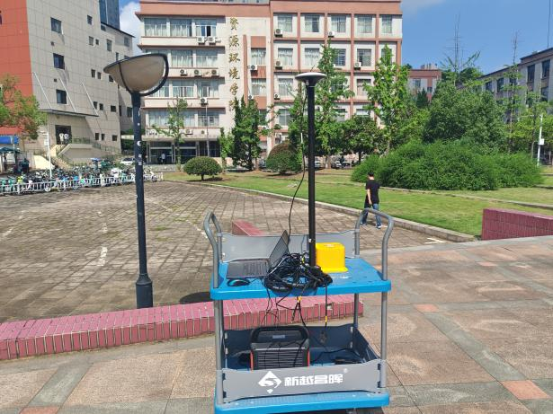

(c) (d)

图11 组合导航小推车数据采集现场实景图

## 5.2 激光雷达与视觉数据采集

### 5.2.1 数据采集与标定-GNSS

接收机上电开机。当接收机启动后，使用WiFi来访问、配置和监视接收机：GNSS-XXXXXXX的无线网络（其中XXXXXXX为接收器的SN号），ip：192.168.200.1，账号：admin，密码：password。

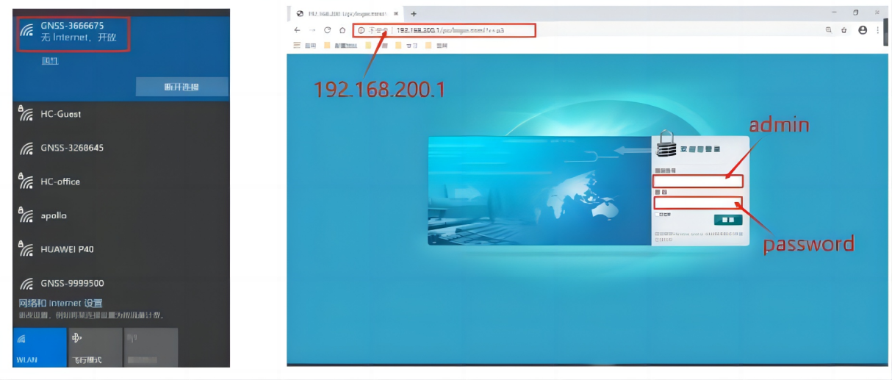

图12 配置GNSS

在进行CORS登录前，应确保：

①设备内装有Nanosim卡，且卡内有充足的数据流量用于网络数据传输；

②设备4G天线与设备正确连接，且放于网络环境较好的位置；

③拥有差分数据账号，例如自建站，千寻，华测账号等，包含IP地址，端口，挂载点，用户名，密码等信息；

④设备处于室外空旷环境中，周围无密集遮挡（如高楼边，密集树木下等）。

确保以上信息后，点击“RTK客户端”（如果显示正在连接或者正在登录，先断开连接，再点击）。

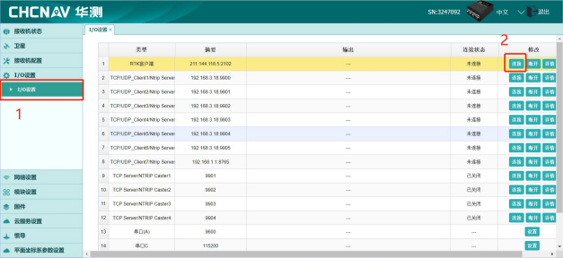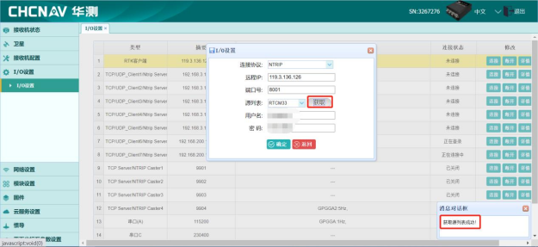

图13 连接RTK客户端

参数设置完成，设备开始进行跑车标定，标定只需要一次，大约5到10分钟，之后每次设备启动初始化时间为1分钟左右，以网页里面INS状态为准，INS模式“初始化”代表正在初始化中，“组合模式”代表初始化完成。

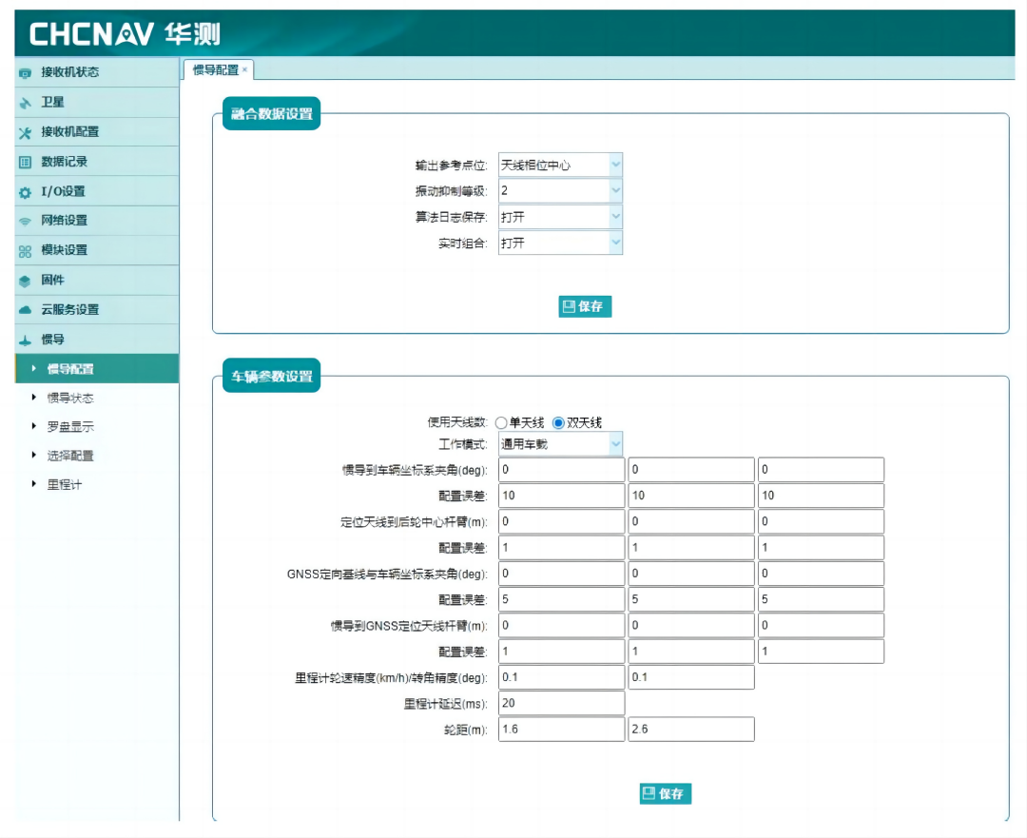

图14 网页INS状态

### 5.2.2 数据采集与标定-Lidar

设置IP，设置→网络→设置→IPv4→手动将有线网络默认IP修改为：192.168.1.102默认子网掩码修改为：255.255.255.0点击应用→重启有线连接。

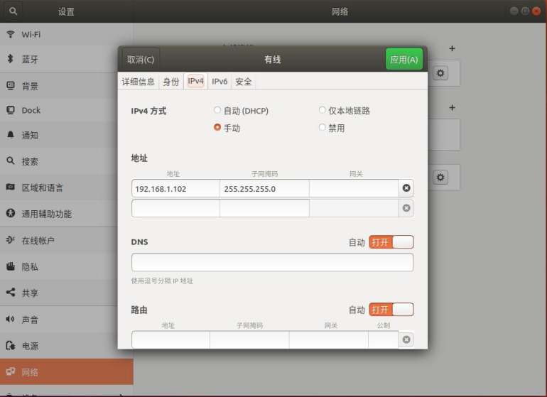

图15 Ubuntu修改IP

设备按照要求连接及正确配置完成后，使用连接雷达的工控机浏览器访问设备IP地址（默认DeviceIP“192.168.1.200”），进入雷达Web首页，首页默认为“Device”栏。

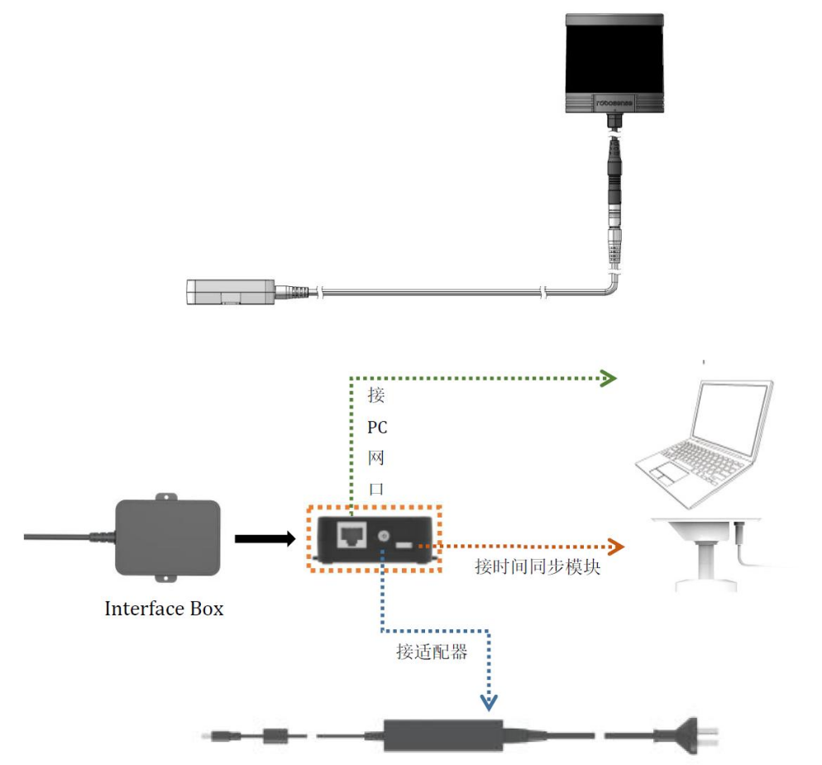

图16 连接示意图

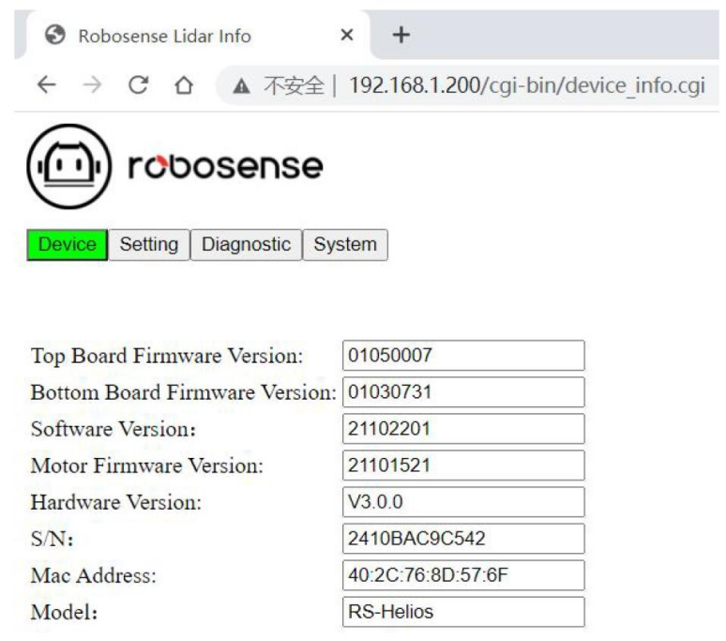

图17 进入雷达Web首页

在ROS下运行激光雷达驱动，使用Rviz进行点云数据可视化使用rosbagrecord指令存储激光雷达点云数据。

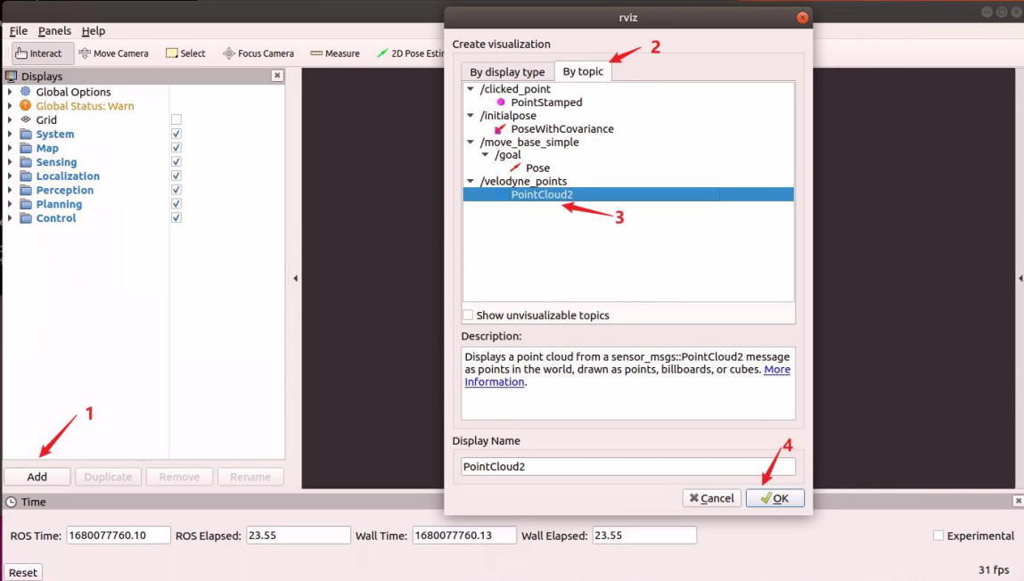

图18 雷达点云数据可视化

### 5.2.3 数据采集与标定-Camera

rosrun camera_calibration cameracalibrator.py --size **8x6** --square **0.11** image:=**/my_camera/image** camera:=**/camera**

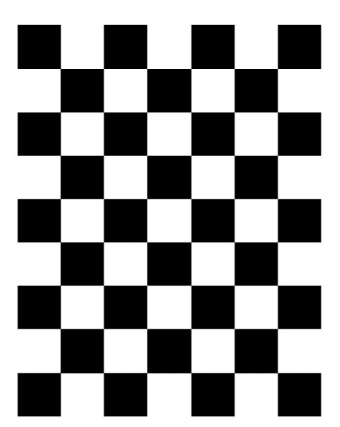 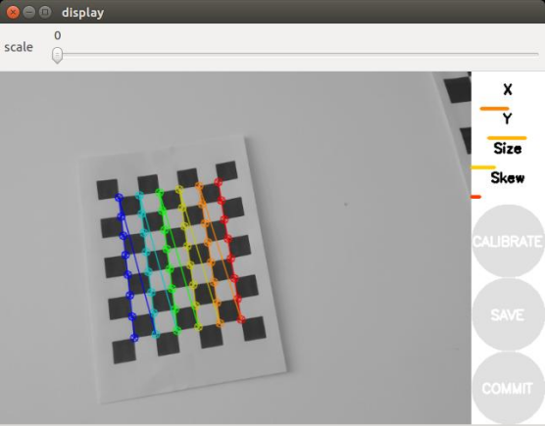

图19 相机标定

### 5.2.4 联合标定

修改联合标定算法配置文件(.yaml)；待修改准确后，进行摄像头与激光雷达空间外参标定。需要得到：**x、y、z、yaw、pitch、roll两个传感器的相对位置。**

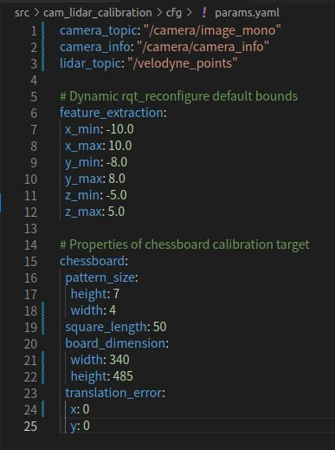

图20 修改联合标定算法配置文件

**要求**：①在参数面板中，通过滑动条或者直接输入参数，屏蔽多余的点云，只留下标定板区域的点云；②标定过程中，标定板要始终在相机的视野内，并且标定板上至少要出现7条激光雷达线束。标定板与相机、激光雷达之间保持在一米到三米的距离之内。

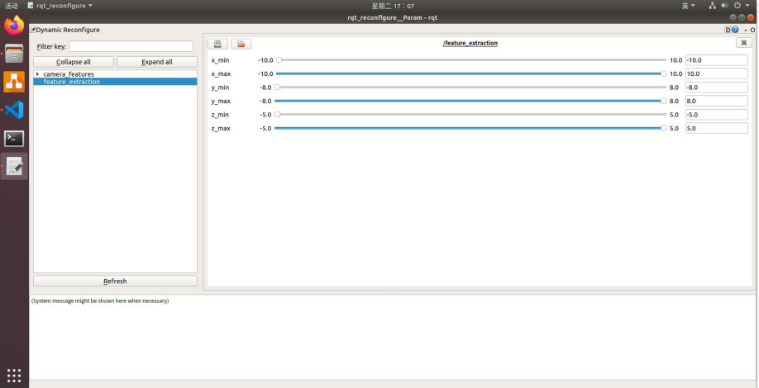

图21 参数面板点云区域设置

### 5.2.5 同步采集

本次实习中，采用硬件触发的形式实现多传感数据同步采集：Lidar10Hz，Camera20Hz，GNSS100Hz。

注意：如需更改同步触发频率，须重新烧录固件！不使用触发模式时，用户通过修改配置文件，可以指定频率进行数据采集。

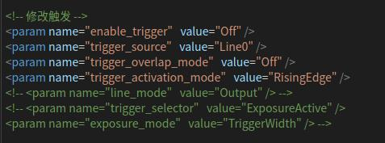

图22 修改触发设置

数据采集后，通过rosbaginfoxxx.bag查看数据集的信息，数据记录是否正常。

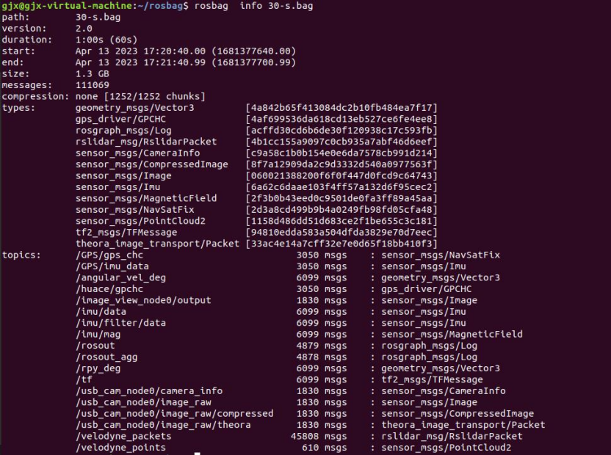

图23 rosbag查看数据集信息

### 5.2.5 实采数据实景

如图24所示的(a)~(f)所示，给出了激光等数据同步采集的实操图。

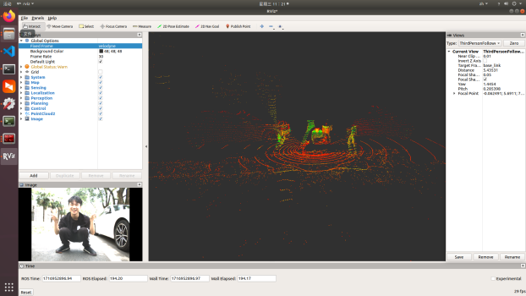 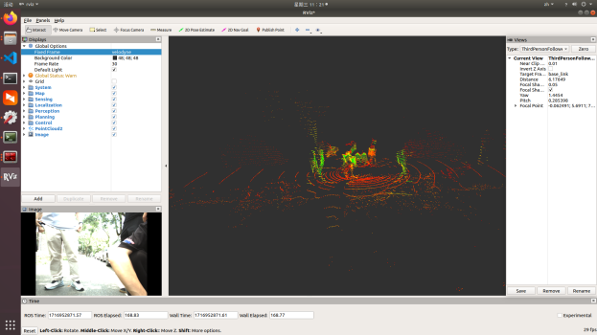

(a) (b)

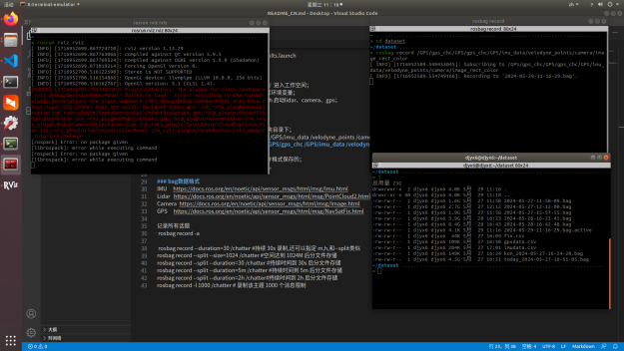 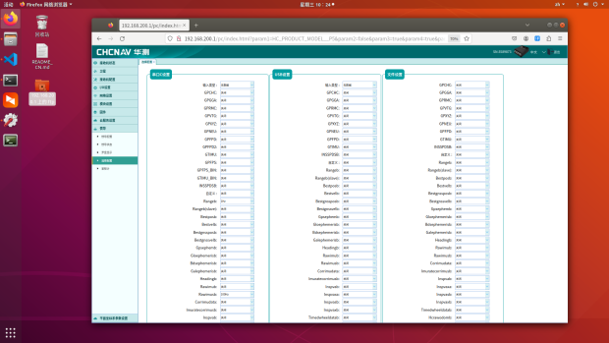

(c) (d)

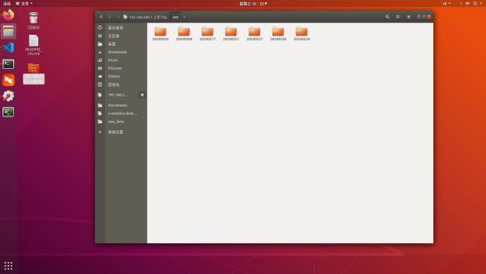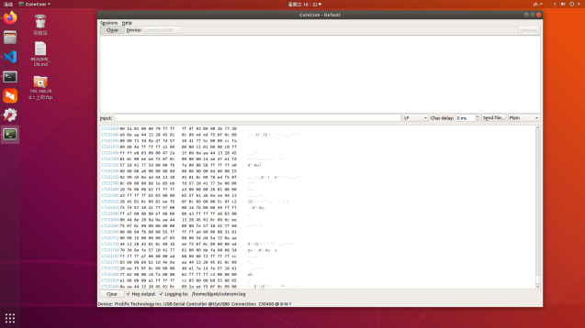

(e) (f)

图24 激光雷达与视觉数据采集现场操作图

6 实验结果与分析

在本小节中，通过对本小组使用XW-GI7681设备采集的原始组合导航数据、CHC-CGI430组合导航小车采集的数据，**重点对该2组数据**进行了组合导航的结果对比与分析、**对滤波过程IMU误差的STD进行收敛分析**、**对PosMind/iNav参考紧组合+平滑的真值数据进行残差分析、Allan方差分析等。**

请注意，在“7 创新工作”中，**将会介绍其他共6组数据的测试结果**以及进行详细的分析。除本小节外，关于**高低精度组合导航设备**的分析、组合导航与纯惯导对比的呈现，在(7.1)、(7.20)等小节中亦有呈现。

## 6.1 PosMind数据处理与分析

首先，给出RTK结果，以观察GNSS观测中断。

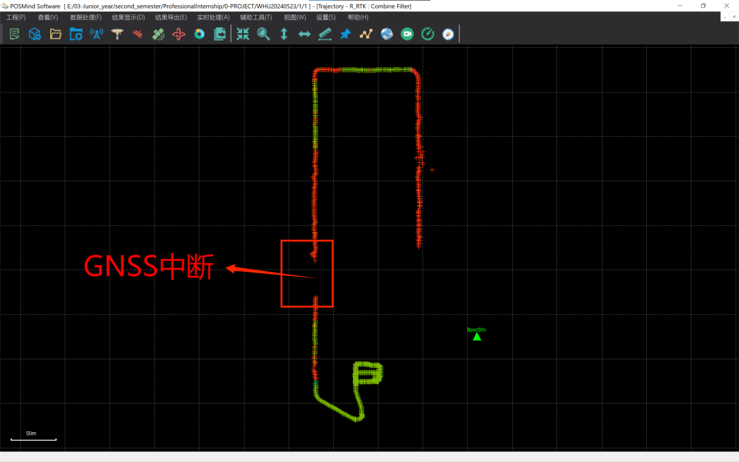

图25 本组小推车组合导航结果-PosMind：RTK

### 6.1.1 本小组小推车数据—紧组合+双向平滑

在本小节中，展示了使用商业PosMind软件进行的GNSS/INS紧组合定位解算的结果。关于解算配置，启用了ZUPT零速修正、NHC非完整性约束、RTS正反向平滑、Forward-Backward卡尔曼滤波正反向平滑；同时设置IMU模型为战术级的星网宇达XW-GI7660，以进行尽可能优化的组合导航解算。

下面展示使用PosMind软件得到的紧组合结果：

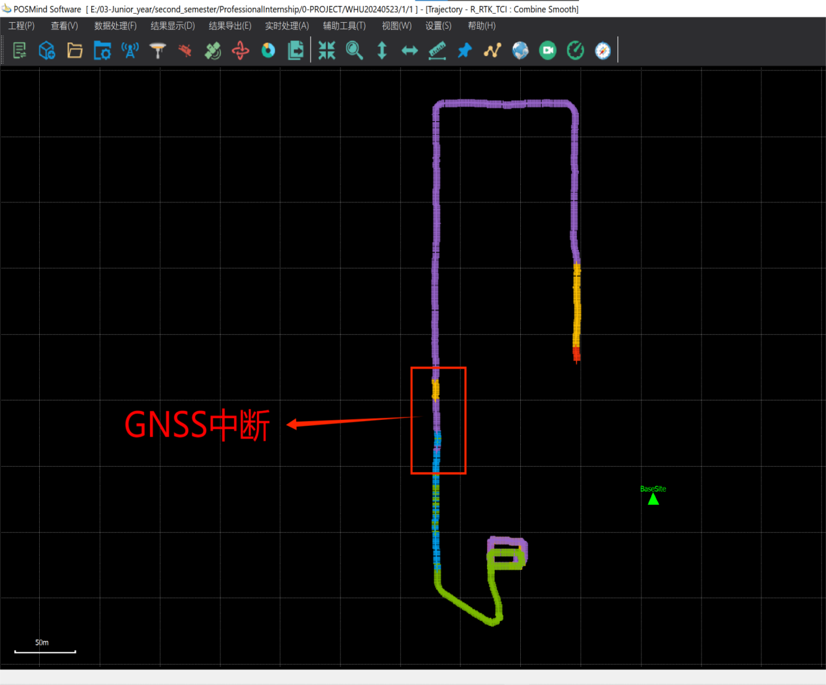

图26 本组小推车组合导航结果-PosMind紧组合+双向平滑：平面轨迹

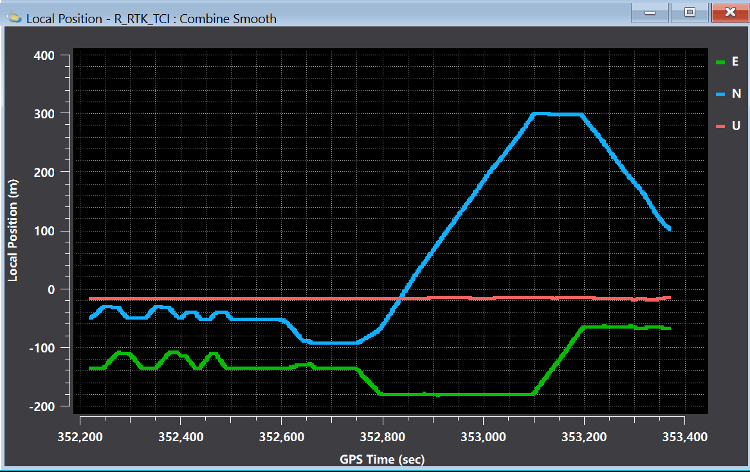

图27 本组小推车组合导航结果-PosMind紧组合+双向平滑：ENU-pos时序

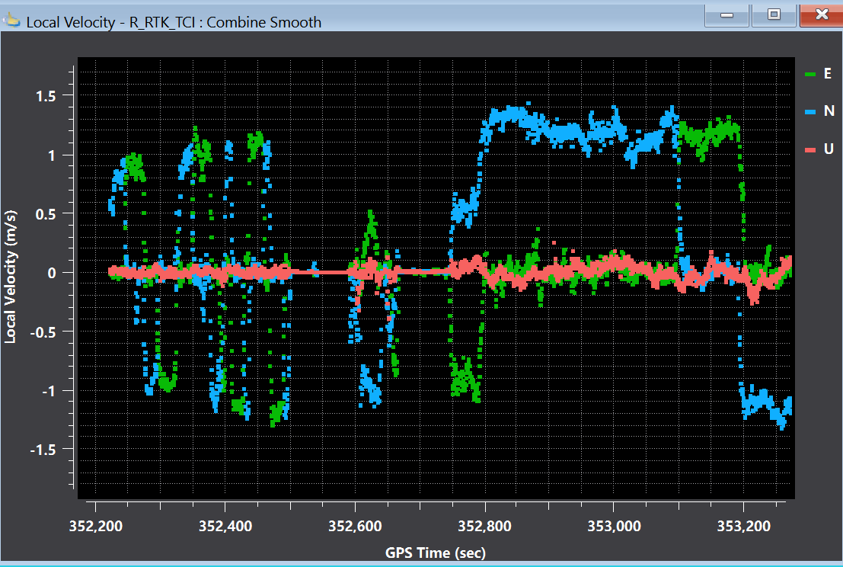

图28 本组小推车组合导航结果-PosMind紧组合+双向平滑：ENU-vel时序

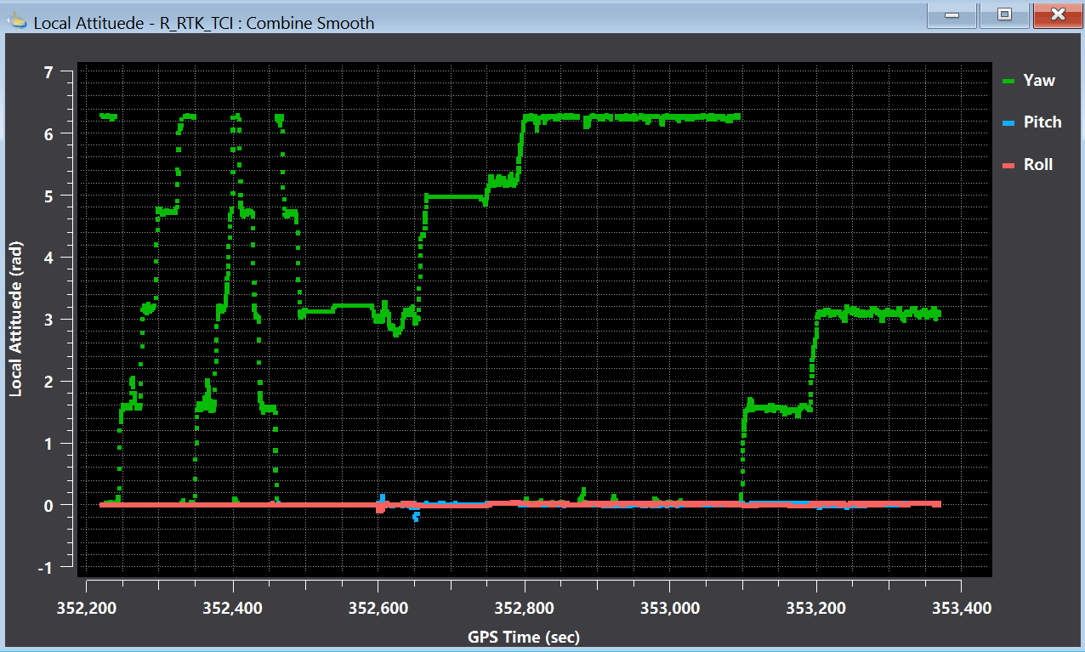

图29 本组小推车组合导航结果-PosMind紧组合+双向平滑：欧拉角组

如上图所示，给出了当地ENU坐标系下紧组合定位的位置、速度、姿态时间序列图，以及二维平面轨迹。研究曲线特性，可以发现：

①从二维平面轨迹看，紧组合+平滑+多源信息辅助的方案是非常可靠的，定位结果的轨迹十分平滑，在GNSS中断的时刻，通过INS的推算、NHC等多源信息更新以及平滑的作用，轨迹依然十分平稳；

②从ENU-POS的时序图看，E、N方向的变化十分平滑且并无定位结果滞后的现象发生，我们尤其关注U方向，高层方向没有明显的离群点，表明了鲁棒的垂向定位结果；从ENU-VEL进一步观察，vel近似为历元间单位时间的位置变化量，可以发现，E/N方向的速度稳定在±1.5m/s，U方向速度稳定在0.5m/s，这是几乎非常完美地符合真实运动场景的。

③进一步观察欧拉角Roll、Pitch、Yaw反映的姿态，可以发现，紧组合对于姿态的估计亦非常精确，Roll和Pitch稳定在0deg附近，Yaw的变化呈现出“阶梯型”，且Yaw显著变化的时刻均能与ENU-POS中的位置改变时刻相对应。这是因为转弯的时间段是很少的，我们采集的数据中小车运动场景大都为直线运动。

④总体上，使用GNSS/INS紧组合+NHC等信息辅助+反向平滑+RTS平滑后，相对与纯RTK解算结果，定位结果从直观上看更为平滑，且在RTK中断的时刻INS依然能够提供较为可靠的导航定位结果。

**原因分析**：

①相较于GNSS/INS松组合系统，GNSS-RTK/INS紧组合中将两个系统的状态量写在同一个状态模型中，观测值直接使用伪距和载波相位等GNSS原始观测值，两系统相互影响的程度加深。利用INS推算出来的短时高精度结果，可以实现INS辅助周跳检测，INS辅助模糊度固定等可以提升RTK解算精度的算法。

②根据车辆（小车）运行特点，得到NHC观测修正或者探测为ZUPT进行零速修正后，**从INS机械编排与误差传播模型的角度考虑，**即短时间内惯导推算的结果也更为可靠，由此正向地推动了算法定位误差的改善。

③使用RTS平滑、反向平滑器，最后将正反向滤波结果/正反向RTS结果进行组合，数值上可以显著降低状态方差协方差，从而能够在卫星信号失锁、观测信息质量较差时可以提高定位精度，使组合导航系统得到的结果更为鲁棒。

### 6.1.2 本小组小推车数据—松组合+双向平滑

下面给出使用PosMind软件得到的本组小推车数据的松组合导航结果。如下图所示，分别为二维平面轨迹、ENU-pos/vel时序、姿态。

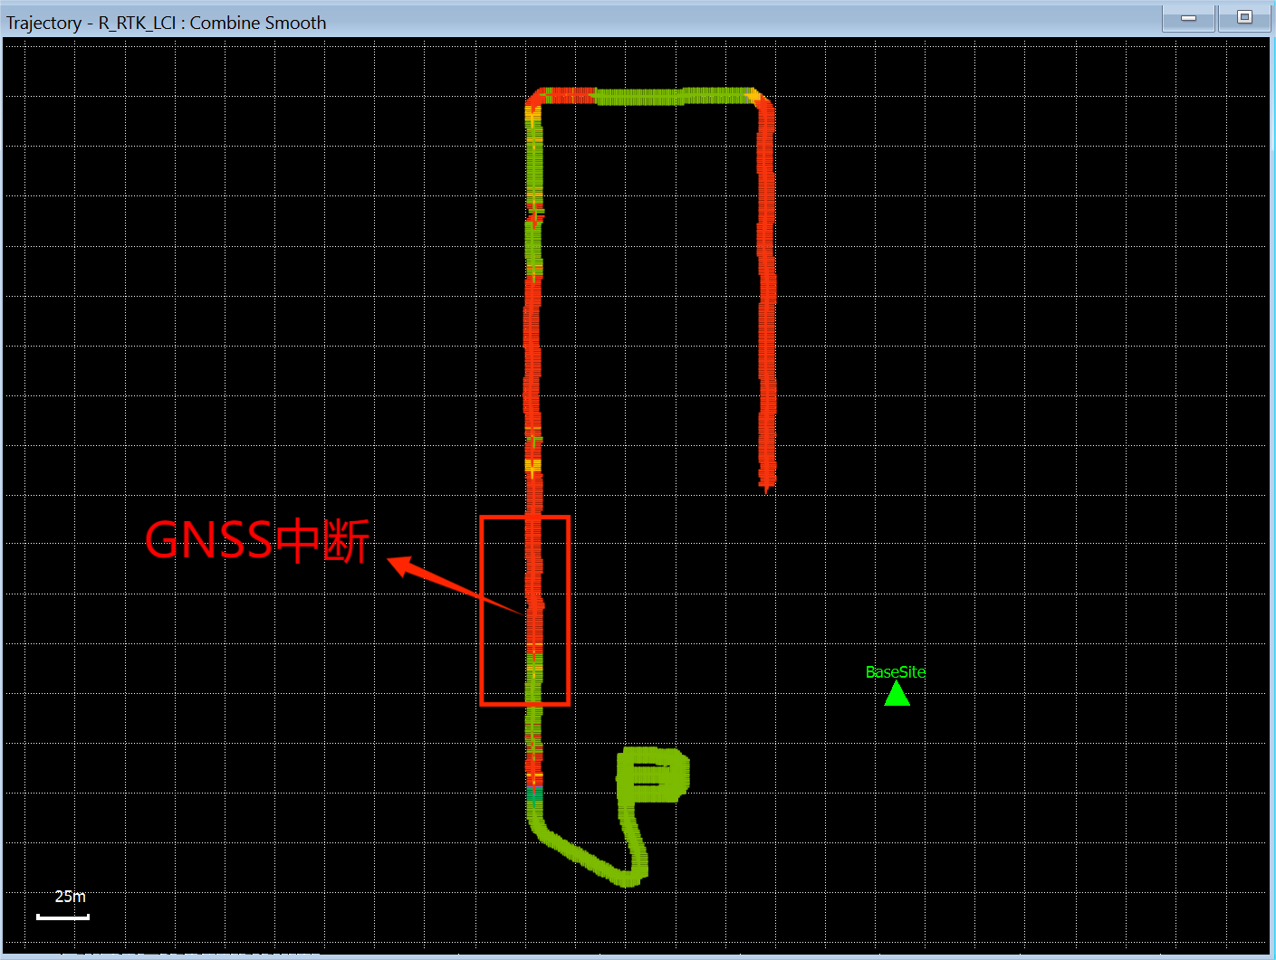

图30 本组小推车组合导航结果-PosMind松组合+双向平滑：平面轨迹

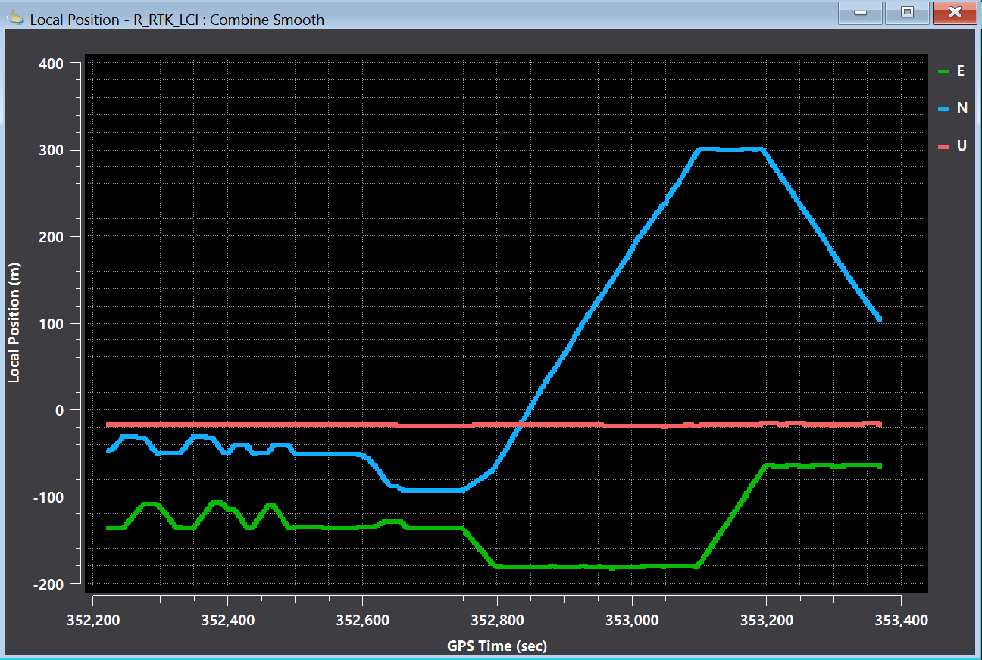

图31 本组小推车组合导航结果-PosMind松组合+双向平滑：ENU-pos时序

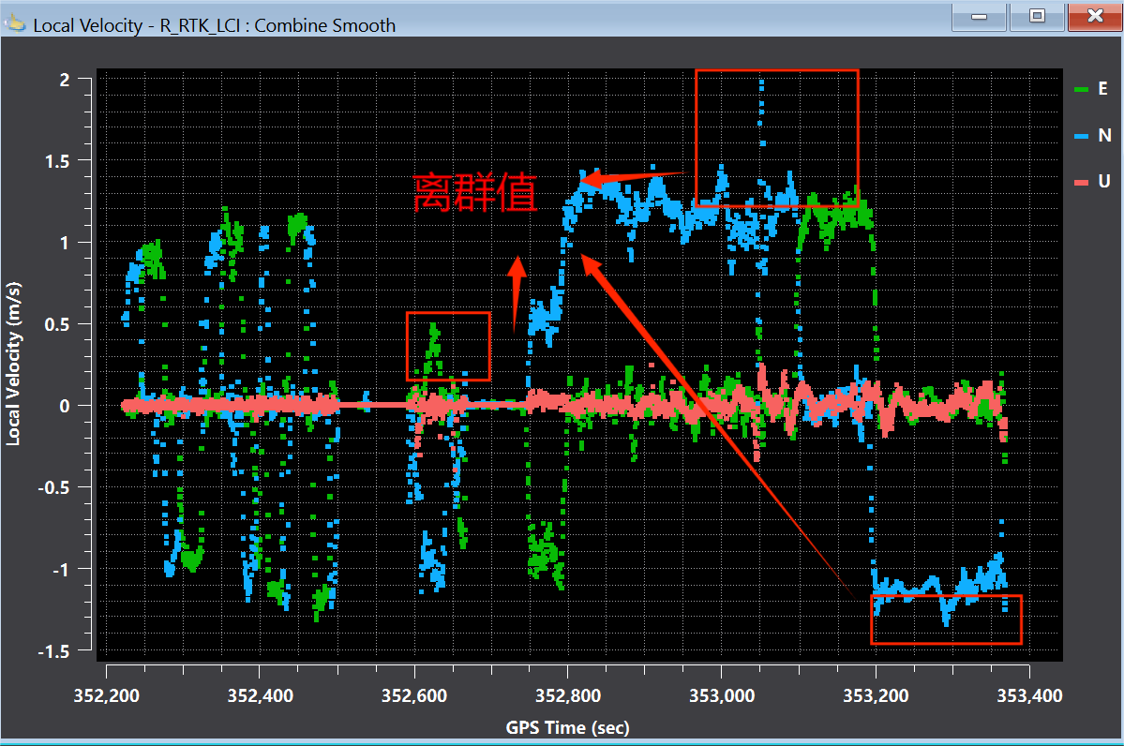

图32 本组小推车组合导航结果-PosMind松组合+双向平滑：ENU-vel时序

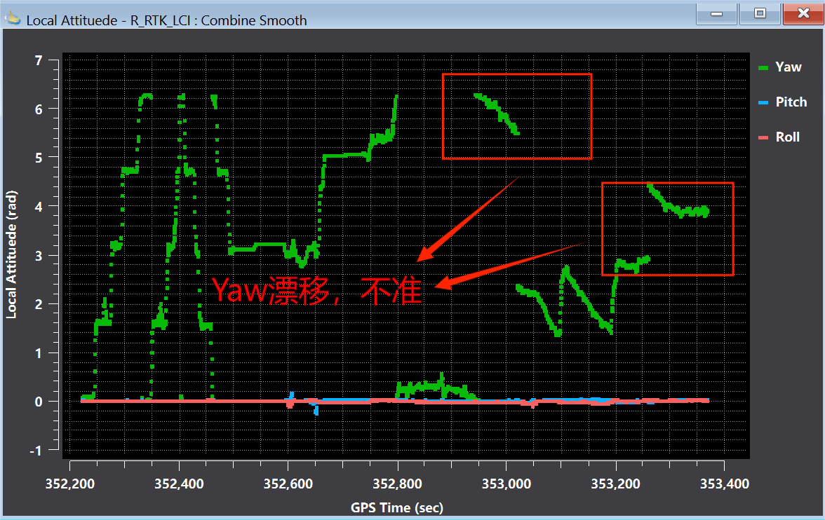

图33 本组小推车组合导航结果-PosMind松组合+双向平滑：欧拉角组

如上图所示，给出了当地ENU坐标系下松组合定位的位置、速度、姿态时间序列图，以及二维平面轨迹。研究曲线特性，可以发现：

①从二维平面轨迹看，松组合+平滑+多源信息辅助的方案相对于纯RTK是非常可靠的，定位结果的轨迹十分平滑，在GNSS中断的时刻，通过INS的推算、NHC等多源信息更新以及平滑的作用，轨迹依然十分平稳；但**相对于紧组合，定位轨迹的抖动感更强。**

②从ENU-POS的时序图看，E、N、U方向的变化较为平滑且并无定位结果滞后的现象发生，没有明显的离群点，表明了鲁棒的水平/垂向定位结果；从ENU-VEL进一步观察，vel近似为历元间单位时间的位置变化量，可以发现，**大多数历元的E/N方向的速度**稳定在±1.5m/s，U方向速度稳定在0.5m/s，这是比较完美地符合真实运动场景的；但相对于紧组合的定位结果，vel时序图出现了些许离群点，在上图中已经用红色框出。

③进一步观察欧拉角Roll、Pitch、Yaw反映的姿态，**相较于紧组合**可以发现，**松组合的**Roll、Pitch的估计结果是较为稳定的，但**松组合的**Yaw的变化表现出较为明显的噪声水平，不能够呈现出很好的“阶梯”状。如在350000s左右，**yaw出现了较为明显的漂移。**

④总体上，使用GNSS/INS松组合+NHC等信息辅助+反向平滑+RTS平滑后，相对与纯RTK解算结果，定位结果从直观上看更为平滑，且在RTK中断时INS依然能够提供较为可靠的推算位置。**但相较于紧组合，定位精度和鲁棒性稍差。**

**原因分析**：

①GNSS/INS 松组合是在位置、速度这一信息层面的组合，组合形式简单。状态模型为21维或15维向量，仅仅将位置、速度解算结果作为滤波状态并没有像紧组合一样在状态向量里含有模糊度、对流层延迟、伪距与伪距率等。松组合并没有实现原始观测值层面的信息融合，而更表现出GNSS与INS是两个相对独立的系统。

②根据车辆（小车）运行特点，得到NHC观测修正或者探测为ZUPT进行零速修正后，通过闭环修正反馈到滤波器中，imu的原始输出也得到补偿，从而短时间内惯导推算的结果也更为可靠，由此正向地推动了算法定位误差的改善。使用RTS平滑、反向平滑器，最后将正反向滤波结果/正反向RTS结果进行组合，数值上可以显著降低状态方差协方差，从而能够在卫星信号失锁、观测信息质量较差时可以提高定位精度，使组合导航系统得到的结果更为鲁棒。

### 6.1.3 华测小推车数据—紧组合+双向平滑

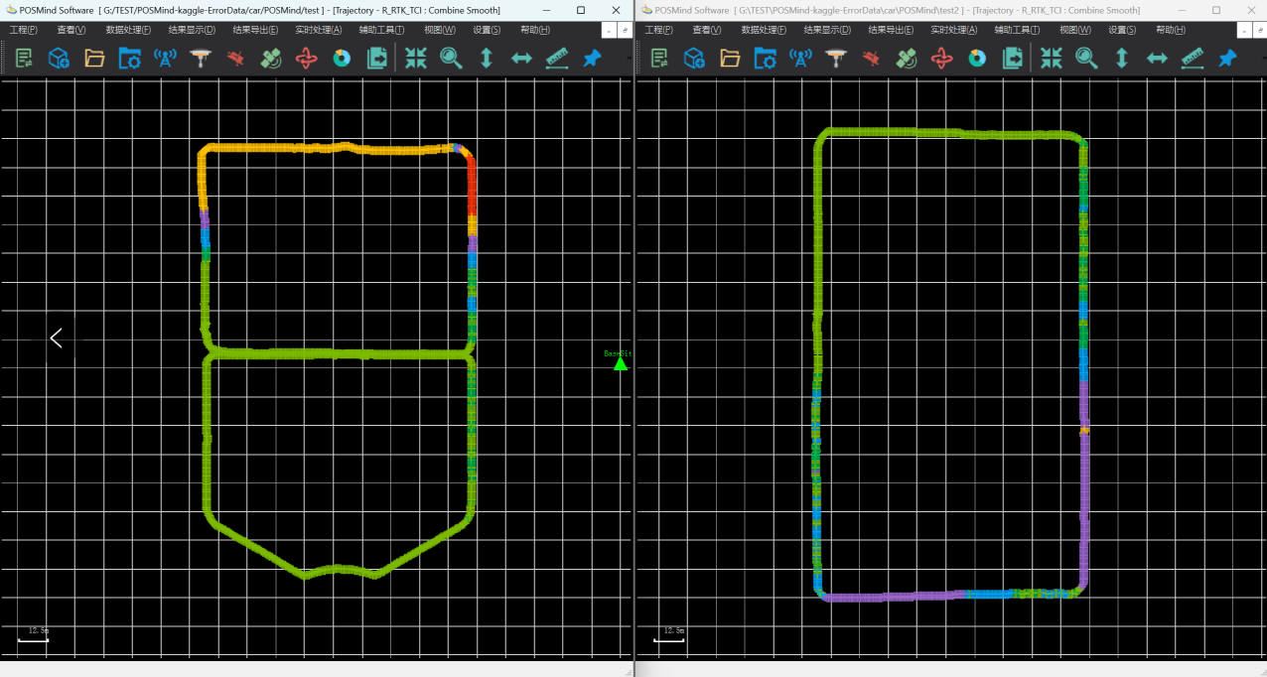

图34 本组小推车组合导航结果-PosMind紧组合+双向平滑

如上图所示，展示了使用新版PosMind进行CHC-CGI430组合导航小车采集的原始数据的紧组合＋反向平滑的结果。

由于惯导模型选择了准确的CGI-430，通过滤波器的估计以及平滑，最后两组数据的轨迹均相当平滑，结果可靠。

### 6.1.4 华测小推车数据—松组合+双向平滑

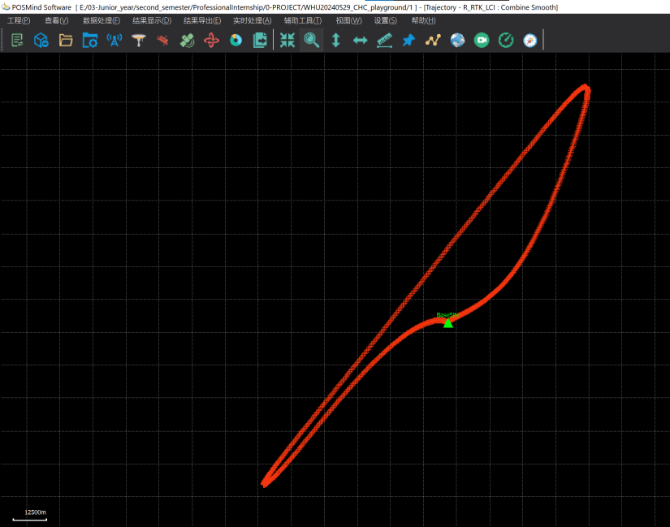

图35 本组小推车组合导航结果-PosMind紧组合+双向平滑

如上图所示，展示了使用旧版PosMind进行CHC-CGI430组合导航小车采集的原始数据的松组合＋反向平滑的结果，但是解算结果不可用！

这是因为未选择合适的IMU模型，导致滤波器不能够收敛，导航结果始终是发散的。同时，松组合相较于紧组合的鲁棒性也更差。

## 6.2 自编GINS-Navi软件数据处理与分析

### 6.2.1 本小组小推车数据—松组合+GNSS速度辅助+NHC/ZUPT +质量控制

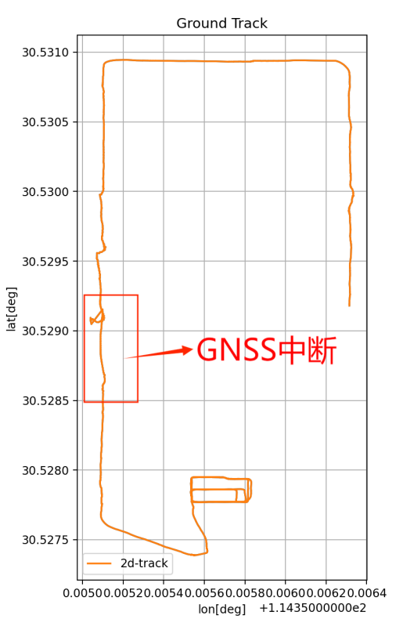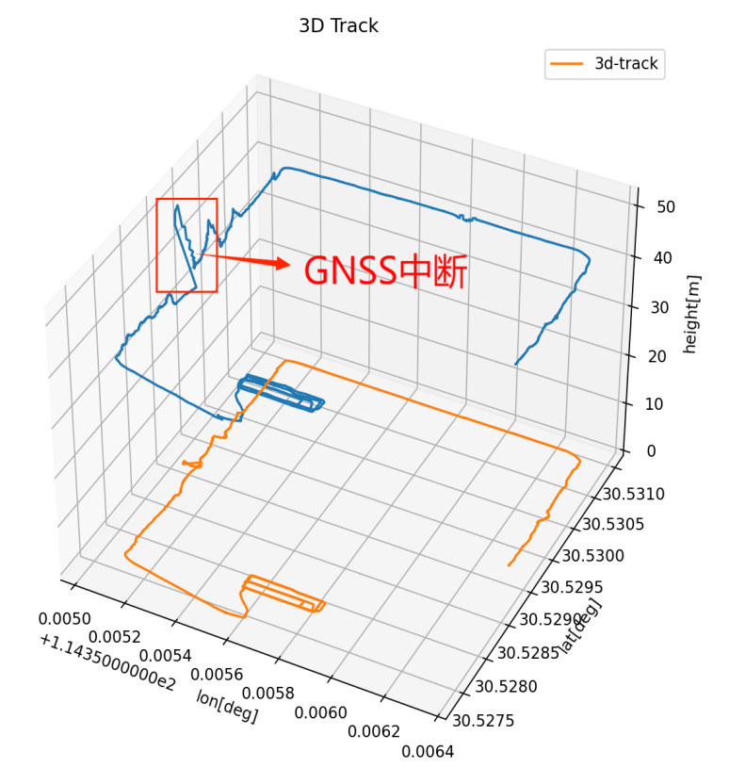

(a) (b)

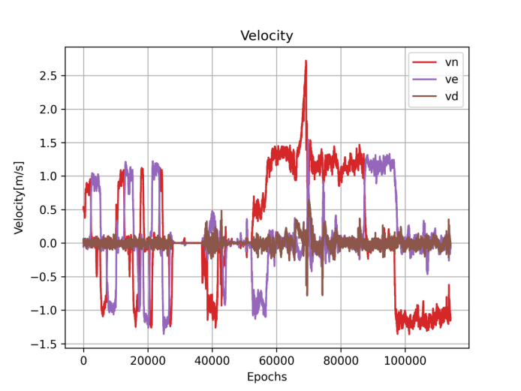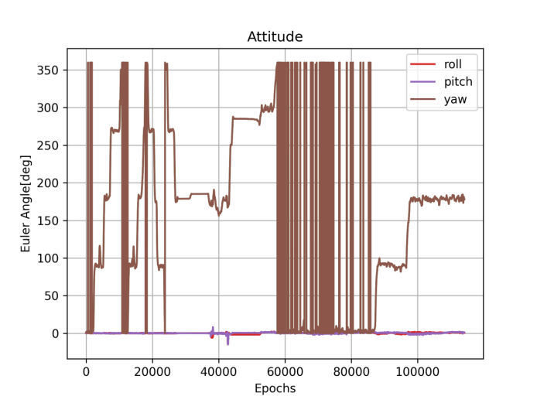

(c) (d)

图36 本小组小推车导航结果

如上图所示，本人使用**自编程序**对**星网宇达本小组小推车数据松组合定位**的位置信息、**速度、姿态**时间序列图，以及**二维、三维平面轨迹**。通过分析这些曲线的特性，可以得出以下结论：

①从二维/三维轨迹看，松组合+NHC/ZUPT+观测质量控制辅助的方案相对于如下图36*所示的纯RTK是非常可靠的，可以在GNSS中断的时刻，通过INS的推算、NHC等多源信息更新的作用，依然可以得到可用的定位结果；但**相对于紧组合，定位轨迹的抖动感更强，如红框所示的高程方向发生漂移。**

②从ENU-VEL时序图进一步观察，vel近似为历元间单位时间的位置变化量，可以发现，**大多数历元的E/N方向的速度**稳定在±1.5m/s，U方向速度稳定在0.5m/s，这是比较完美地符合真实运动场景的；但相对于紧组合的定位结果，本组数据的vel时序图出现了些许离群点，比如在70000历元时刻n方向的速度突然达到了2.5m/s，同时U方向速度超过1.0m/s，这显然是不合理的，**不可能在极短的时间内在平坦的马路上出现1.0m/s的垂向速度变化**。

③进一步观察欧拉角Roll、Pitch、Yaw反映的姿态，**相较于紧组合**可以发现，**松组合的**Roll、Pitch的估计结果依旧是较为稳定的，但**松组合的**Yaw的变化表现出较为明显的噪声水平，不能够呈现出很好的“阶梯”状。如在40000s左右，**yaw出现了较为明显的漂移抖动。**

④总体上，松组合系统在一定程度上受限于浅层次的信息融合和组合导航动态模型的等因素共同导致其定位精度和鲁棒性略逊于紧组合系统，但是值得肯定的是，自编程序依旧表现出了可靠性、可用性。

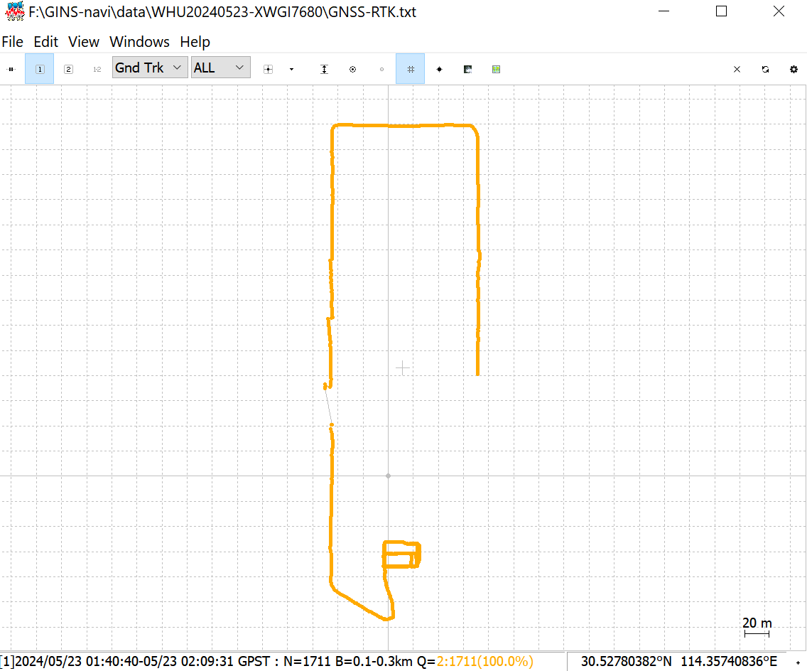

图36* 本小组小推车数据RTK结果

### 6.2.2 华测小推车数据—松组合+GNSS速度辅助+NHC/ZUPT+质量控制

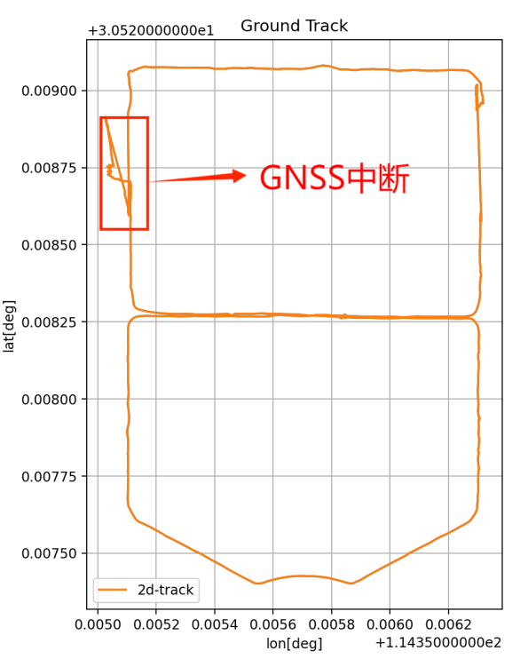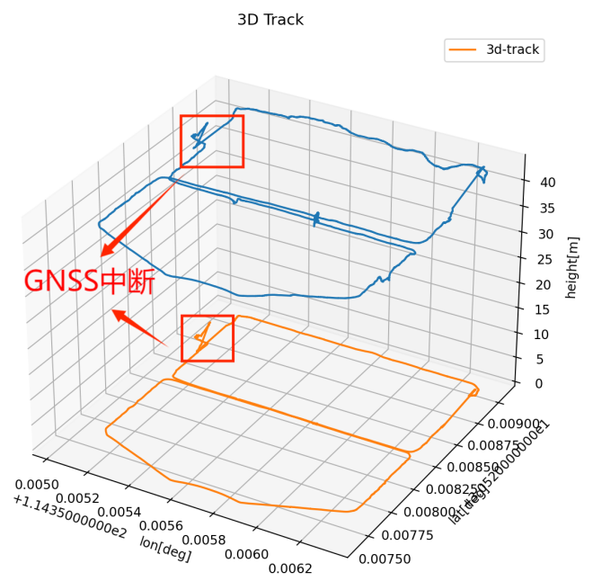

(a) (b)

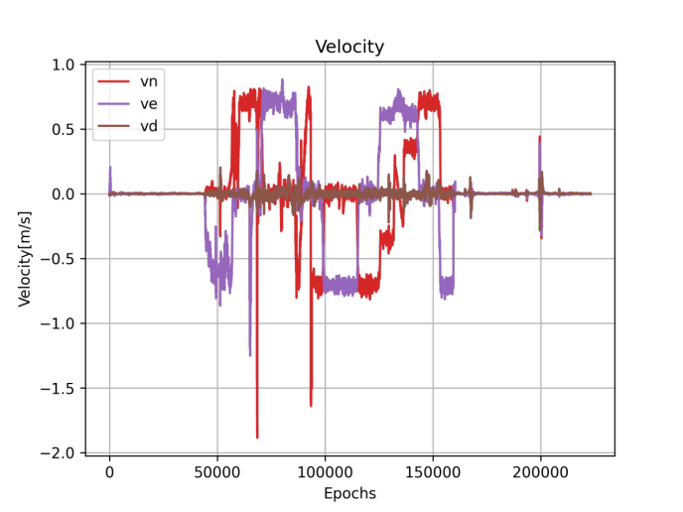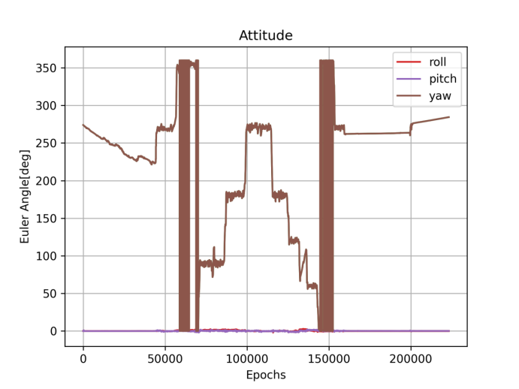

(c) (d)

图37 本小组华测小推车导航结果

如上图所示，展示了在当地ENU坐标系下，本人使用**自编程序**对**华测小推车数据松组合定位**的位置信息、**速度、姿态**时间序列图，以及**二维、三维平面轨迹**。通过分析这些曲线的特性，可以得出以下结论：

**①二维/三维轨迹**：松组合定位方案结合了NHC辅助/ZUPT辅助，且对于GNSS速度、位置观测信息的STD进行了可用筛选（质量控制）。整体上定位轨迹较为平滑，即使在GNSS信号中断时，通过INS推算、NHC等多源信息更新和平滑处理，得到的定位结果依然可以接受。然而，与PosMind的紧组合定位结果相比，本人自编程序的松组合定位轨迹存在一定的抖动。比如(a)(b)中红框所标注出的GNSS中断时段，**高程方向出现一定飘移**。

**②ENU-VEL时序图：**E/N方向的大多数速度稳定在±0.8m/s，U方向速度稳定在±0.5m/s，这与真实运动场景非常契合，人行走的速度约为1.0m/s。然而，与PosMind紧组合相比，速度时序图中出现了一些离群点，比如70000历元左右的时段、90000历元左右的时段。

**③欧拉角（Roll、Pitch、Yaw）：**相比于紧组合，松组合的Roll和Pitch估计结果也是非常稳定的（均在0deg附近），但Yaw的变化表现出明显的噪声水平。例如，在70000历元左右、140000历元左右，Yaw出现了明显的漂移。

**④总体评价：**使用GNSS/INS松组合结合NHC/ZUPT信息辅助、观测信息质量控制（设置STD阈值）后，相对于紧组合相比，定位精度和鲁棒性稍逊一筹；整体上定位结果是非常令人满意的。即使在RTK中断时，INS仍然能提供较为可靠的推算位置。

**原因分析：**

**①松组合信息融合浅：**GNSS/INS松组合是在位置和速度这一层面进行组合，状态模型为21维或15维向量，仅将位置、速度解算结果作为滤波状态，未像紧组合那样在状态向量中包含模糊度、对流层延迟、伪距和伪距率等信息。因此，松组合未实现原始观测值层面的信息融合，实质上GNSS与INS是两个相对独立的系统。

**②自编程序相对于PosMind的优化不足：本人自编程序**根据车辆（小车）运行特点，使用了NHC观测修正、ZUPT进行零速修正后，将修正结果反馈到滤波器中，补偿IMU的原始输出，使惯导推算结果在短时间内更加可靠，从而改善算法定位误差；同时对观测信息进行质量控制，剔除不好的观测信息。

而PosMind使用了RTS平滑和反向平滑器，将正反向滤波结果或RTS结果组合，可以显著降低状态方差协方差，提高在卫星信号失锁或观测信息质量较差时的定位精度，使组合导航系统结果更为鲁棒。通过对比学习PosMind软件以及尝试多种定位参数/模式的过程，为我后续完善组合导航程序提供了思路。

## 6.3 IMU零偏/比例因子误差std分析

6.3.1 本小组小推车数据



图38 本小组小推车数据：2d/3d轨迹

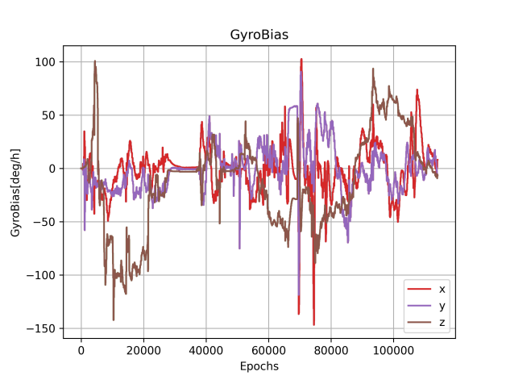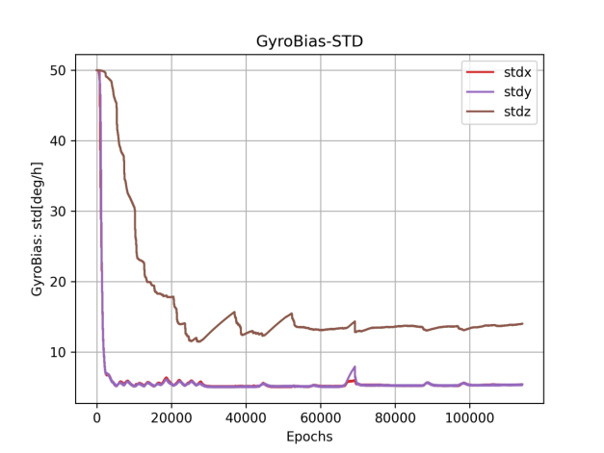

图39 本小组小推车数据：Gyro 零偏/零偏误差std

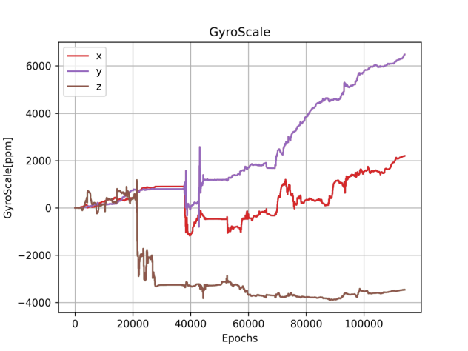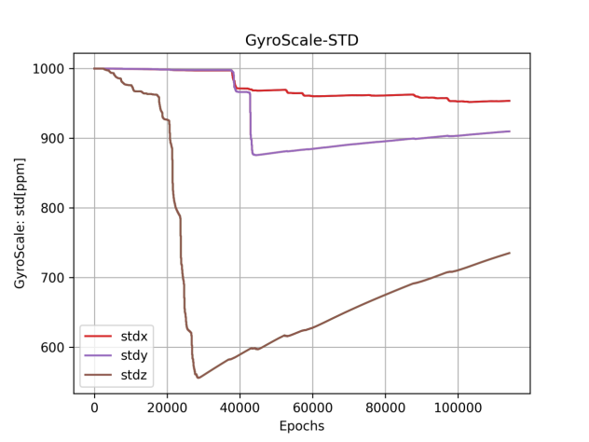

图40 本小组小推车数据：Gyro 比例因子/比例因子误差std

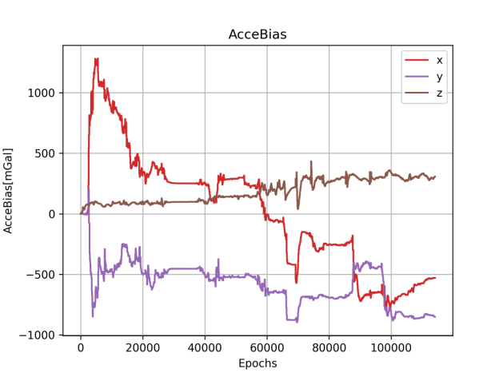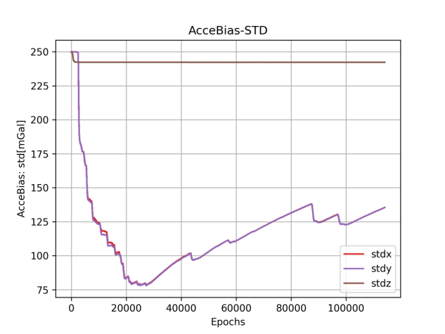

图41 本小组小推车数据：Accelerometer零偏/零偏误差std

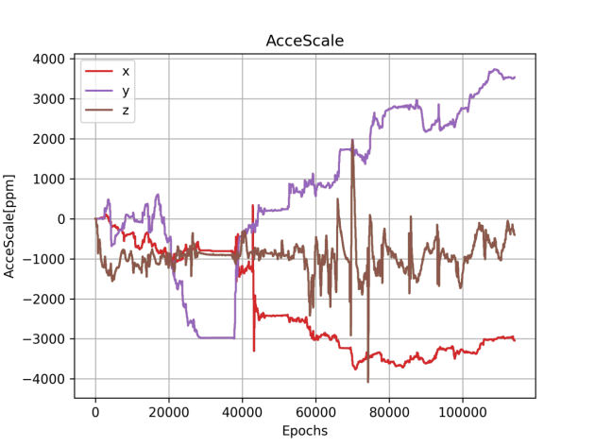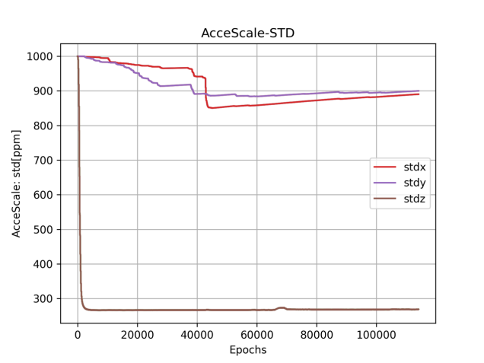

图42 本小组小推车数据：Accelerometer比例因子/比例因子误差std

首先介绍组合导航数据的动态性与IMU的精度。由于起始阶段小推车不断在信息学部友谊操场绕行，所以z轴陀螺、z轴加速度计误差的可观性较好，而x/y方向的运动动态性较差。后续小车经过下坡、绕行阶段，整体上数据的动态性较好；使用的组合导航设备为XW-GI7681，内置光纤IMU，精度较高。

对比以上零偏、比例因子误差标准差分析可知：

①Gyro的x/y轴零偏不稳定性约为5deg/h，z轴std约为15deg/h，这z轴的实际的表现比“战术级光纤IMU”要差（如下图5*所示）；

②Acce的z轴零偏std收敛在240mGal左右，xy轴收敛在100mGal左右，符合战术级的精度；

③Gyro的x/y轴比例因子误差不稳定性收敛情况较差，在900ppm左右，z轴在初始30000历元内收敛情况较好，这反映出组合导航场景的部分时段，转弯的场景较多，这与初始阶段在友谊广场的不断绕行是相吻合的。后面std却呈现出缓慢增加，这反映出直行绕大圈，对陀螺z轴驱动较少的场景。

④Acce的x/y轴比例因子误差不稳定性收敛情况非常差（始终在950ppm左右）和Gyro的收敛情况是类似的。z轴在初始很少的历元内便收敛地非常好。这是因为z轴加速度计始终受重力加速度的驱动，而x、y轴的Acce比例因子误差由于小推车大部分时段是匀速的，所以水平方向的可观性很差。

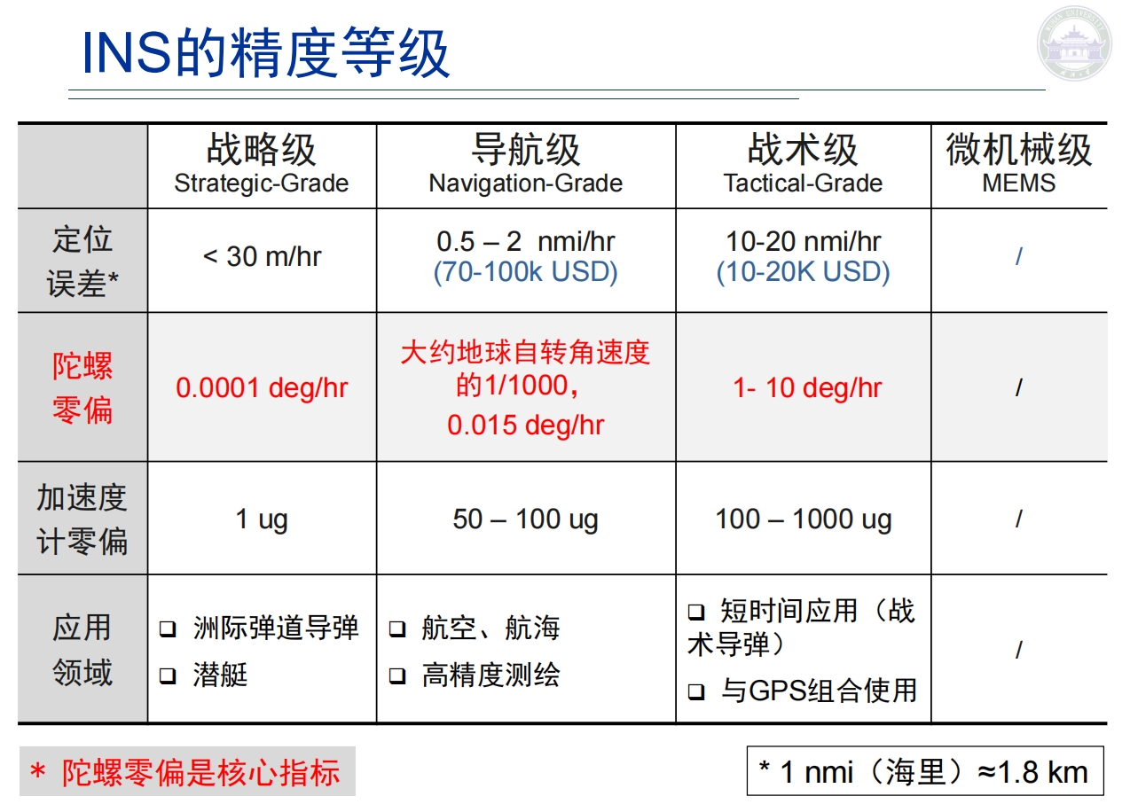

图5* INS的精度等级

通常情形下车载场景imu陀螺、加速度计STD收敛趋势的总结：车载场景下z轴加表一直受到重力加速度的驱动，但在水平方向的加表xy轴却极少有明显的驱动（车辆行驶的匀速时段较多，即使有加速阶段，加速度也不会太大）；且对于陀螺，只有在转弯的时候，z轴陀螺有比较强的驱动，而xy轴的输入也是较小的，在0附近（除非车辆前后颠簸或侧翻），所以加表z轴和陀螺z轴的可观性比较强，滤波时对于z轴方向的IMU误差能够得到比较可靠的估计，标准差能够收敛。

6.3.2 华测小推车数据



图43 华测小推车数据：2d/3d轨迹

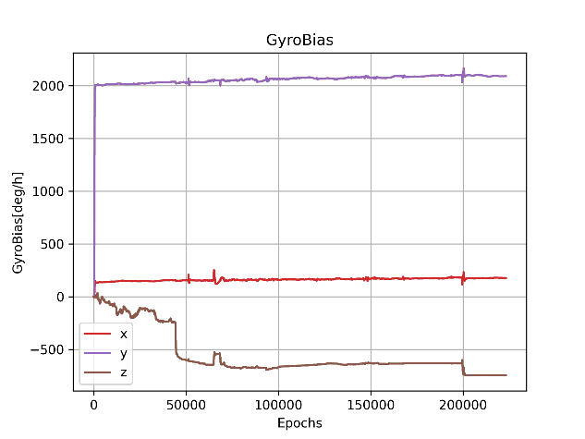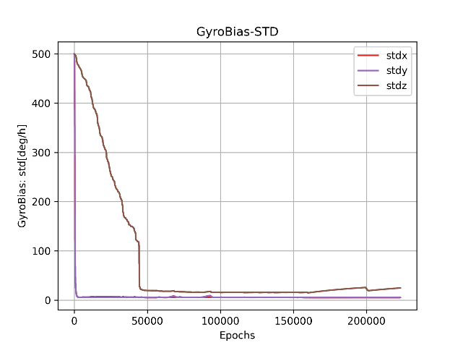

图44 华测小推车数据：Gyro 零偏/零偏误差std

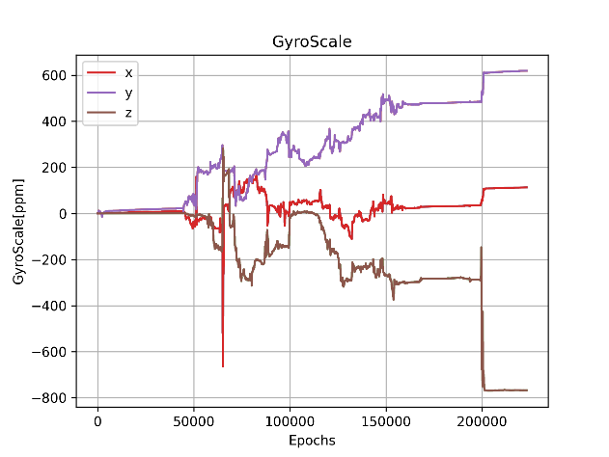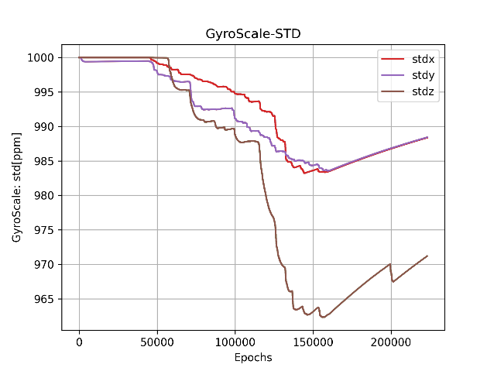

图45 华测小推车数据：Gyro 比例因子/比例因子误差std

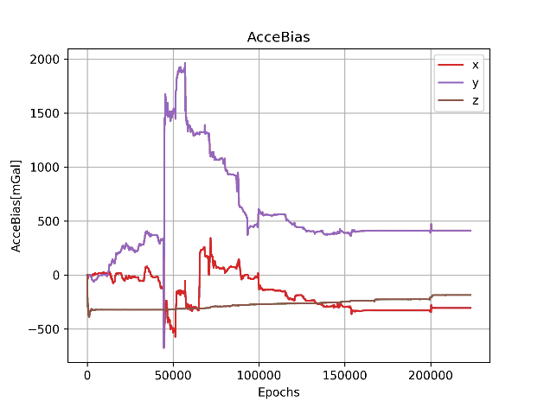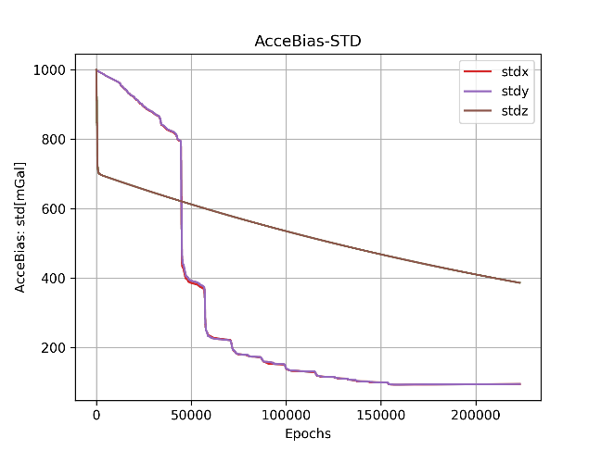

图46 华测小推车数据：Accelerometer零偏/零偏误差std

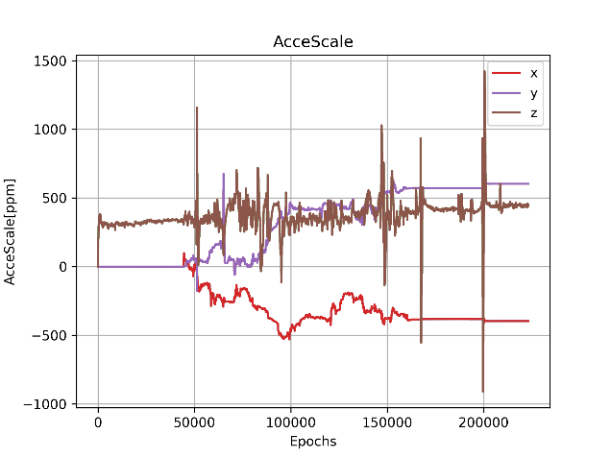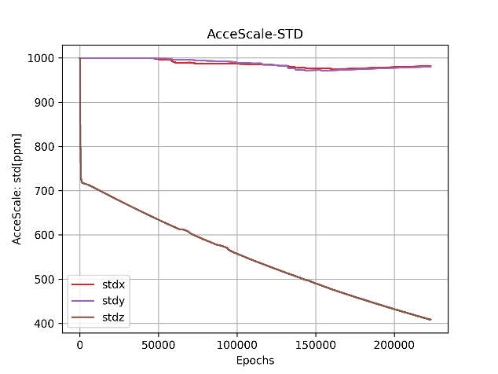

图47 华测小推车数据：Accelerometer 比例因子/比例因子误差std

首先介绍组合导航数据的动态性与IMU的精度。起始阶段小推车静止5min，后再信息学部友谊操场绕行（大圈），所以z轴陀螺、z轴加速度计误差的可观性较好，而x/y方向的运动动态性较差。**整体上数据的动态性不如“本小组小推车数据”**；使用的组合导航设备为CGI-430，内置的IMU型号未知，但据结果看应为MEMS级别惯导中，处于较高的水准的设备。

对比以上零偏、比例因子误差标准差分析可知：

①Gyro的x/y轴零偏不稳定性约为10deg/h，z轴std约为20deg/h，整体上略差于“战术级”惯导（如上一小节的图5*所示），却优于大多数MEMS惯导的精度；

②Acce的z轴零偏std从1000mGal迅速收敛到700mGal左右后，继续缓慢收敛；xy轴收敛在100mGal左右，从该视角看，整体上Acce的零偏std符合战术级的精度；

③Gyro的x/y轴比例因子误差不稳定性收敛情况较差，在985ppm左右，z轴在初始30000历元内收敛情况6与x/y轴类似，反映出初始阶段小车的转向较少。后续收敛情况z轴的优于x/y的，这反映出小车在后续阶段转弯的场景较多，陀螺z轴驱动增加。

④Acce的x/y轴比例因子误差不稳定性收敛情况非常差（始终在1000ppm左右几乎未收敛），这和Gyro的收敛情况是类似的。z轴在初始很少的历元内便收敛到700ppm，后续亦一直在收敛。这是因为z轴加速度计始终受重力加速度的驱动，而x、y轴的Acce比例因子误差由于小推车大部分时段是匀速的，所以水平方向的可观性很差。

## 6.4 残差分析

6.4.1 城市道路车载数据（i2Nav）

本小节中，i2nav课题组给出的**awesome-gins-datasets**，对比分析内置MEMS级惯导的InvenSense ICM-20602组合导航设备**（售价二十块钱）**。**参考真值为i2nav课题组给出的紧组合+反向平滑的结果。**

数据采集地点为**湖北省武汉市高新五路—佛祖岭二路—佛祖岭三路附近的公路**，车载场景。

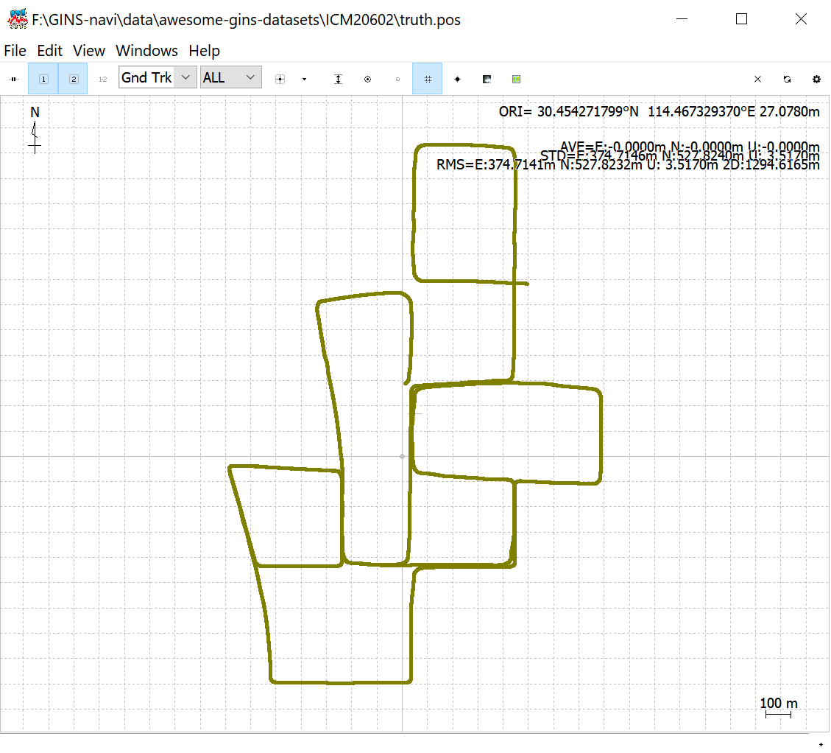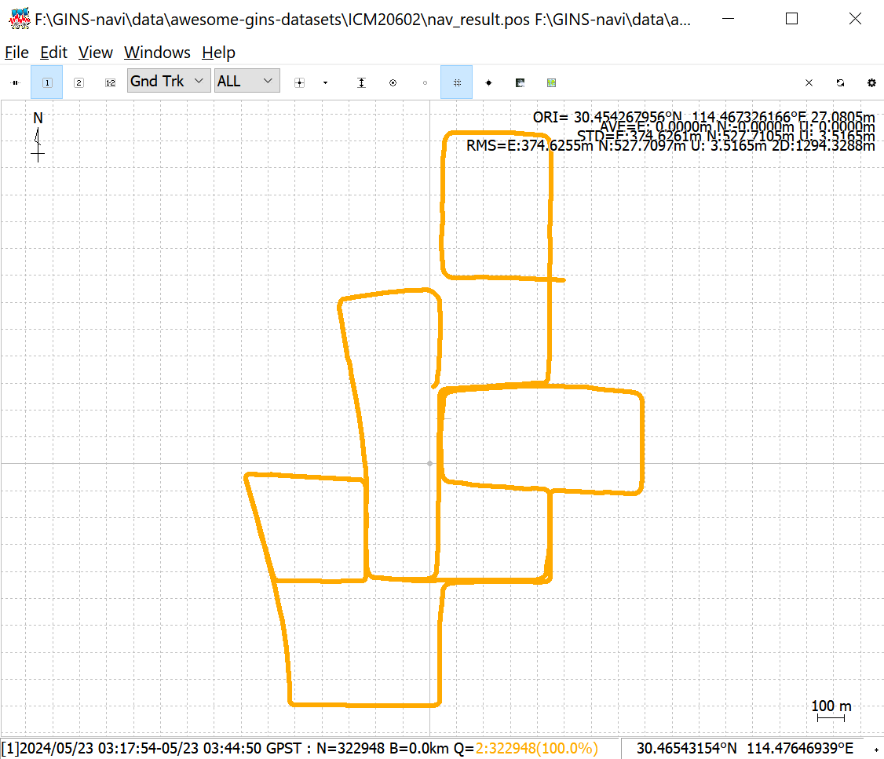

(a) 紧组合+反向平滑 二维轨迹 (b) 松组合 二维轨迹

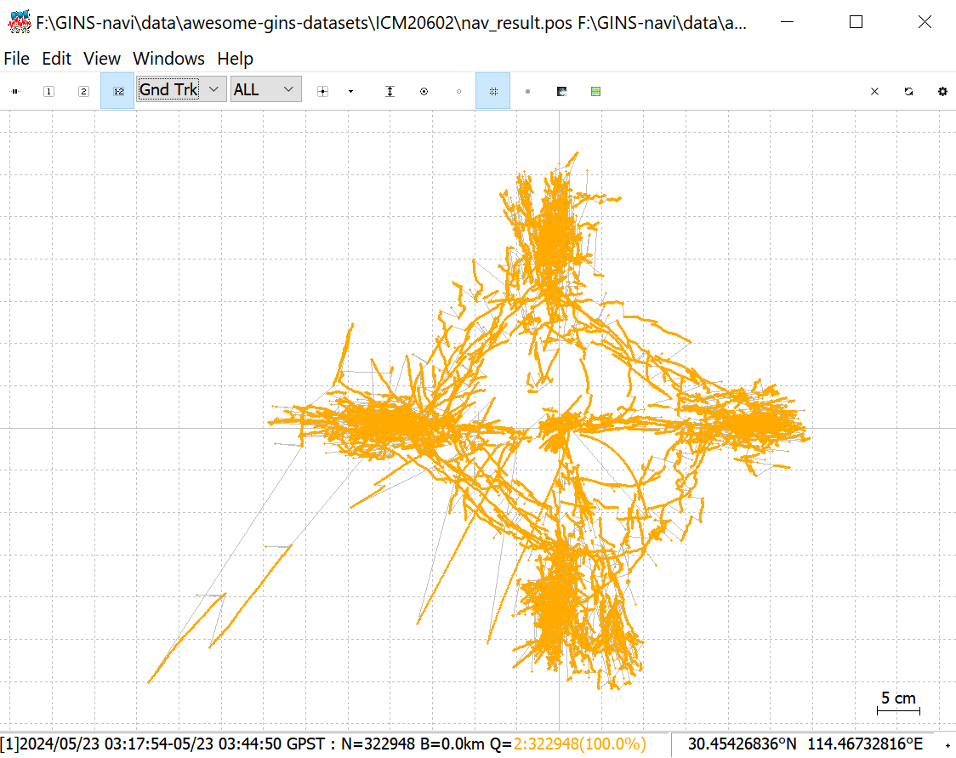 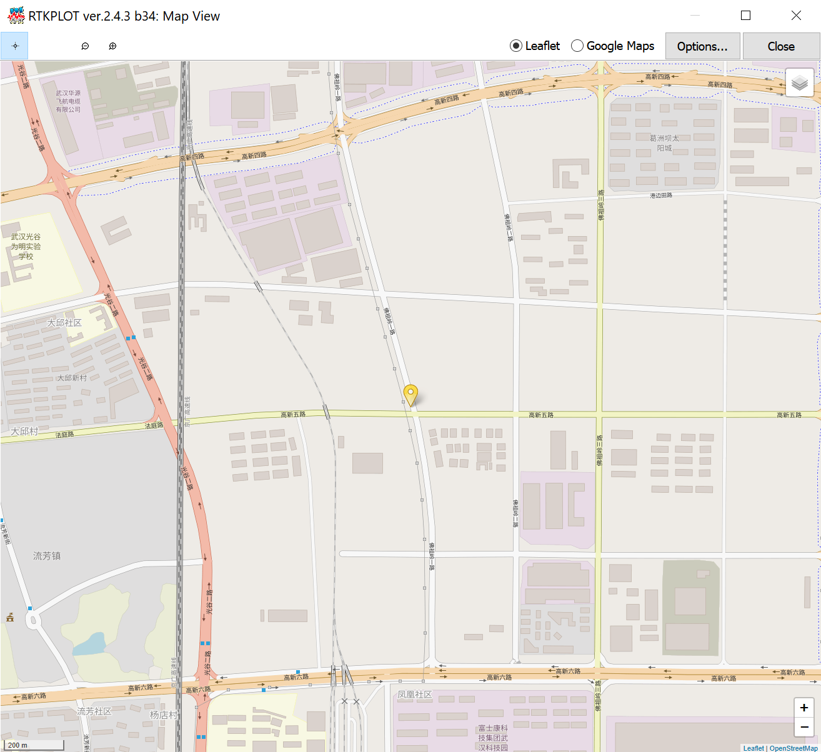

(c) 平面残差轨迹 (d) 数据采集地点

图48-1 自编程序组合导航结果与参考反向平滑真值：平面轨迹与残差对比图

通过对比可以较为明显地看出，松组合定位平面误差在dm级，最大量级约为0.3m。在该组数据集上达到了车道级的水准，定位结果比较可靠。

并且通过(a) (b)定位结果比较可知，本人实现的松组合算法定位轨迹平滑，与参考轨迹(a)相比，直观上并不能看出松组合(a)具有明显离群点。

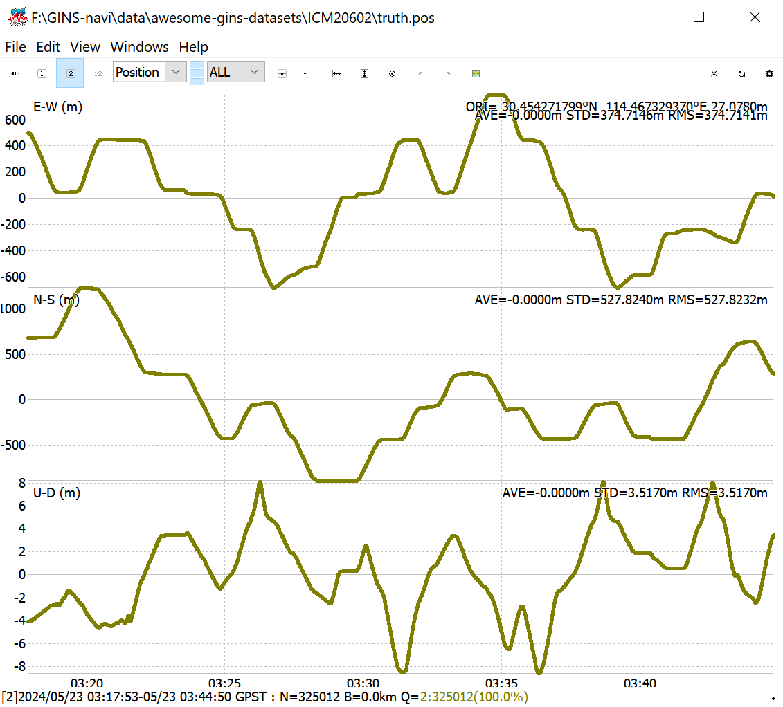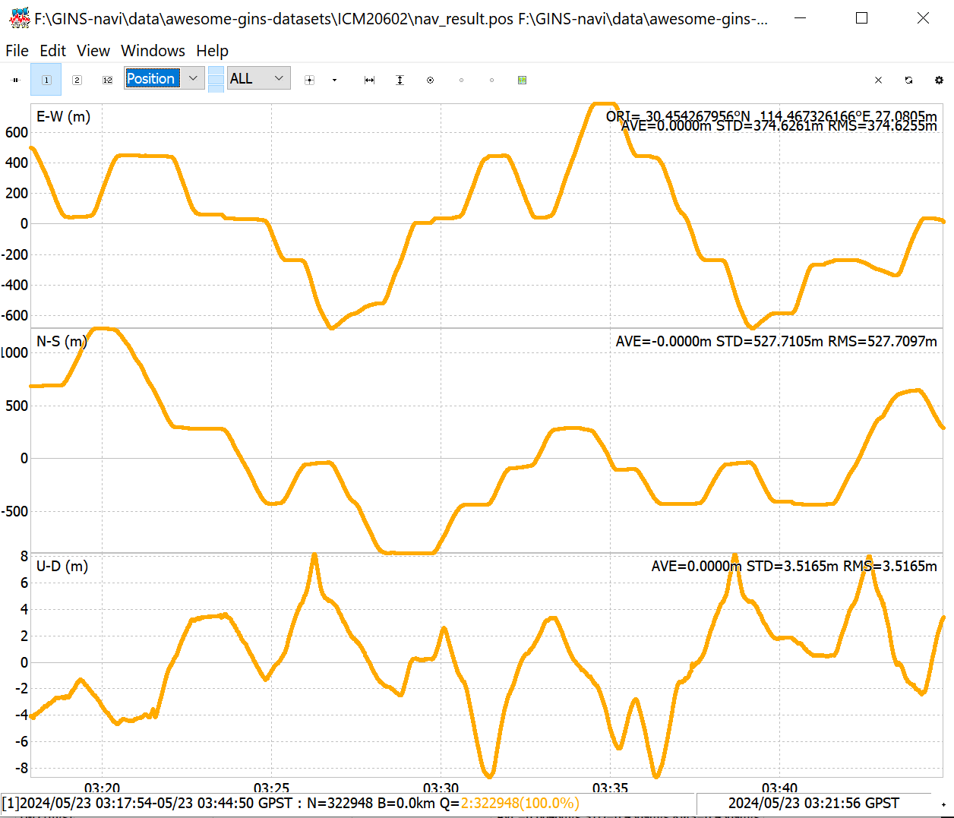

(a) 紧组合+反向平滑 位置-enu (b) 松组合 位置-enu

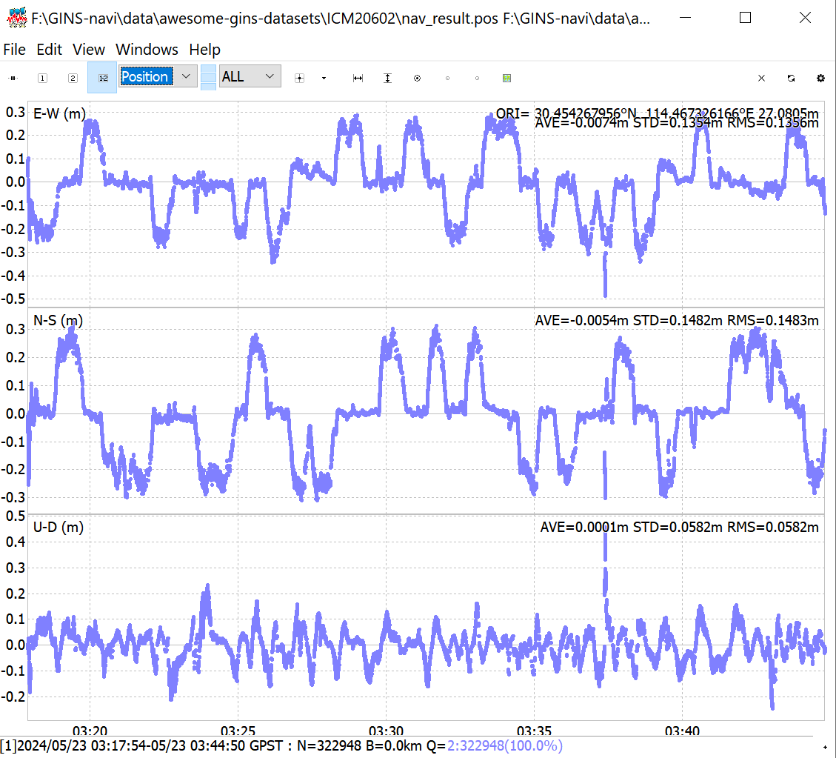

(c) ENU位置残差时间序列

图49-1 自编程序组合导航结果与参考反向平滑真值：**pos**时间序列与残差对比图

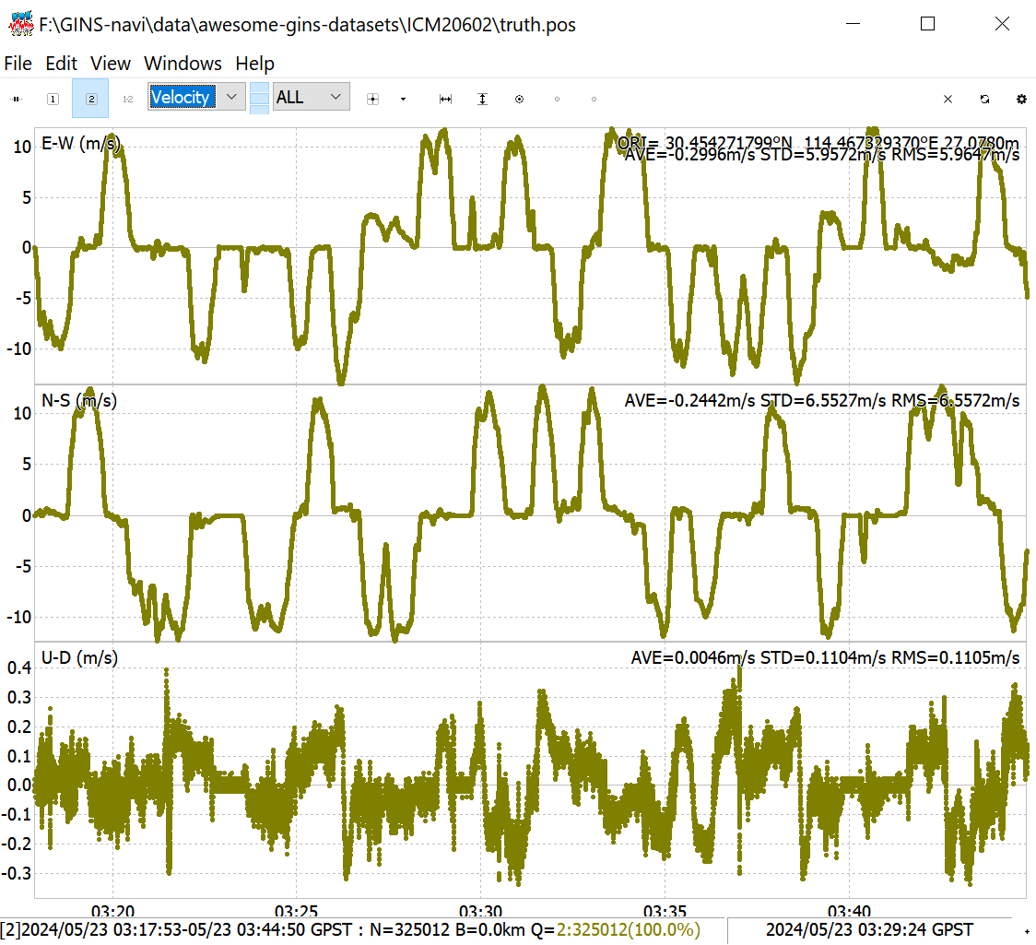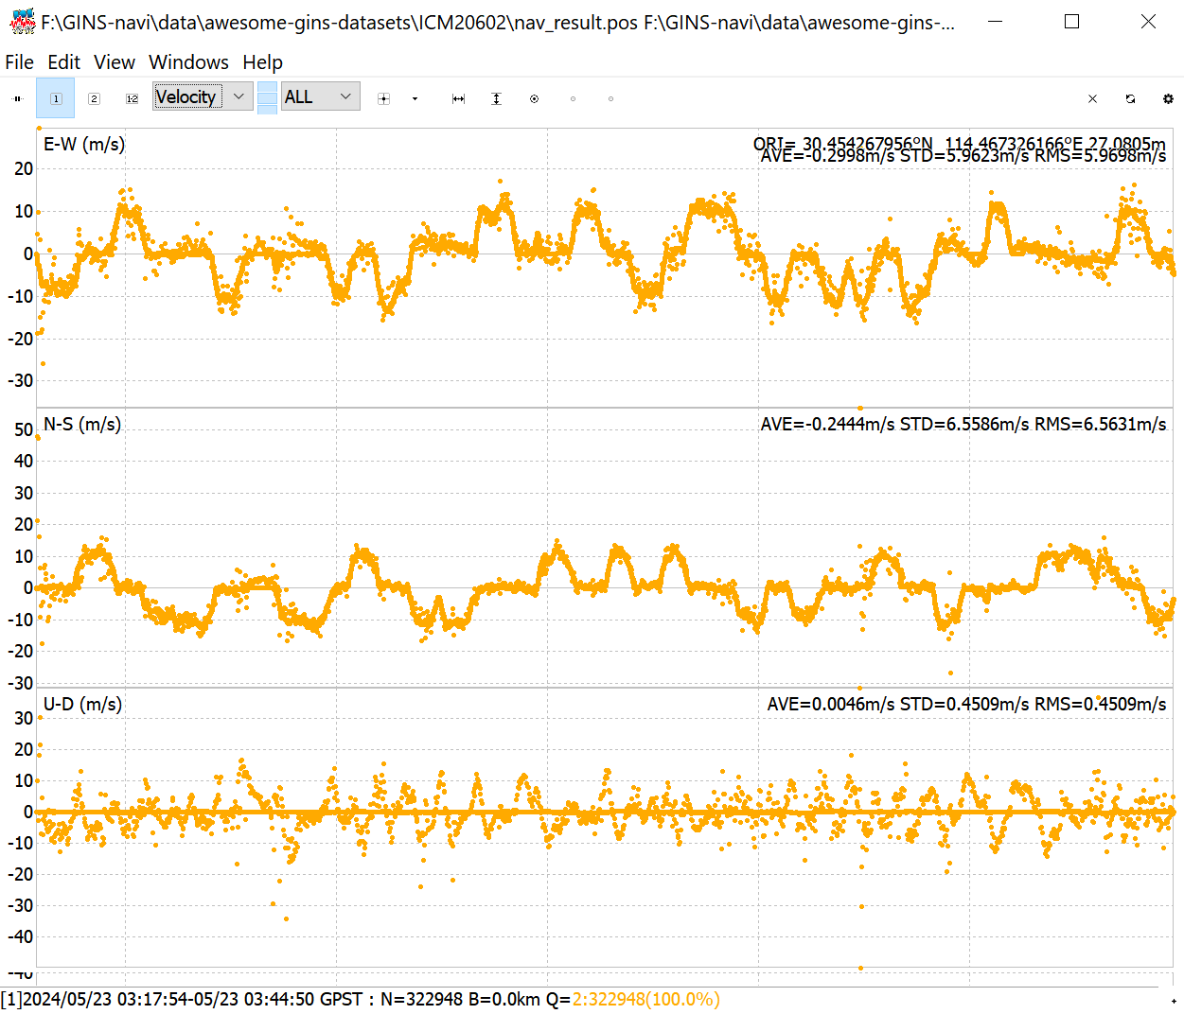

(a) 紧组合+反向平滑 速度-enu (b) 松组合 速度-enu

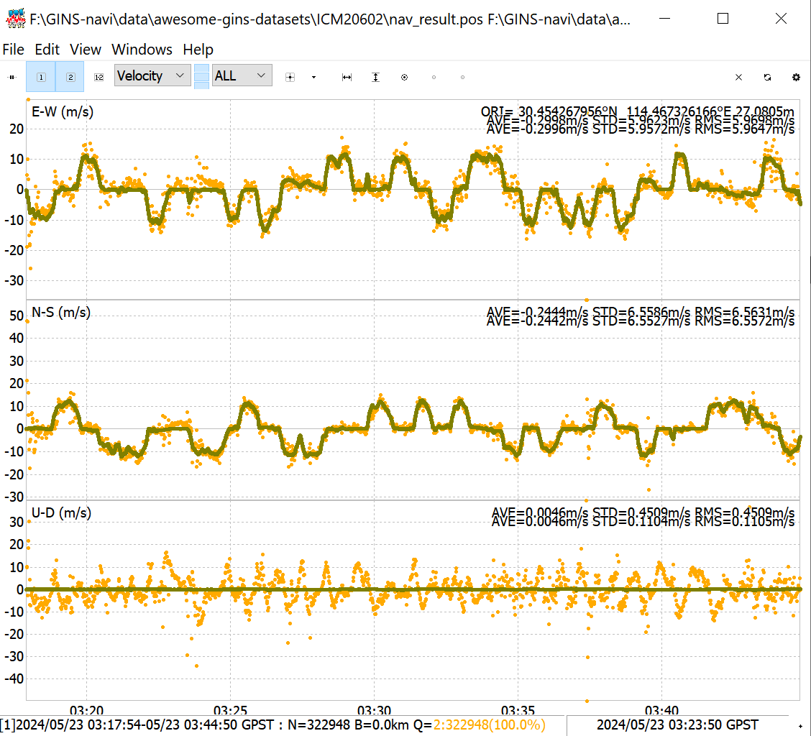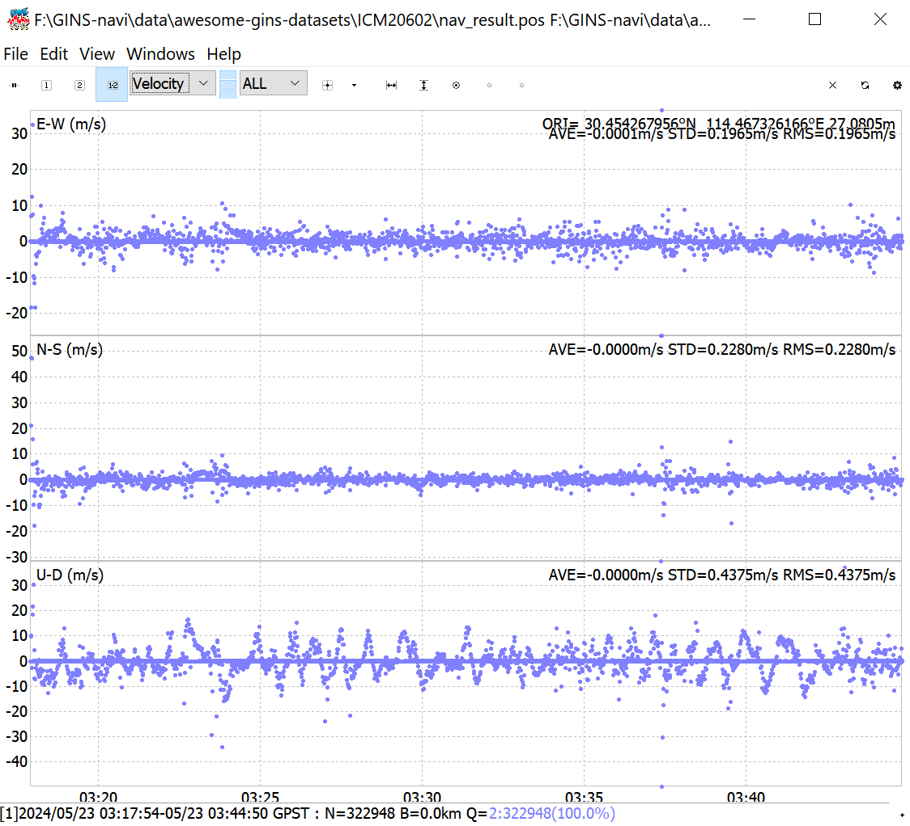

(c) 紧组合+反向平滑/松组合 速度-enu叠置 (d) ENU速度误差时间序列

图50-1 自编程序组合导航结果与参考反向平滑真值：**vel**时间序列与残差对比图

通过对于位置、速度的残差分析可知：

①位置的时序图(a)(b)的直观感觉差异不大；**位置残差时序图(c)的E、N方向最大误差不超过0.25m, rms(E)为0.13m，rms(N)为0.14m**，且E、N的误差绝对量级的变化并不是正相关的，往往在某一误差分量方向较大时，另一分量误差较小**（考虑杆臂测量不精确）**：比如在03:25 (UTC)时，残差时序图(c)中的E方向位置误差接近于0，而N方向接近于-0.2m。同时，**U方向误差绝大多数时段不超过0.20m，仅在03:27 (UTC)左右时出现0.35m的误差量级，rms(U)为0.058m；**

②速度的时序图(a)(b)的直观感觉有明显差异：(b)松组合的速度呈现出相当明显的噪声，尤其是U方向的速度存在超过±20m/s的时刻，而(a)反向平滑的参考结果的U方向速度变化很小，这与实际也是契合的，因为公路的地势起伏在短时间内很小；

③速度的叠置时序图(c)、残差时序图(d)更加明显的展示出仅正向滤波的松组合算法估计的速度结果相对于紧组合反向平滑的结果，含有更大的、更加显著的噪声。U方向的噪声量级甚至到达了真值的100倍(0.2m/s→20m/s)，E、N方向也呈现出±10m/s的变化范围，这反映出松组合测速是不准确的；

④数学上速度积分得到位置，相当于低通滤波，所以噪声的呈现往往在位置上不如速度明显。通过对比速度残差时序图，可以很好的表明松组合算法相比于紧组合反向平滑的不稳健。这也提醒我，后续跟进算法优化时，首先实现RTS或者反向平滑，其次继续理解紧组合算法并尝试实现。

6.4.2 本小组小推车数据（PosMind）

本小节中，使用了本小组采集的组合导航数据（设备：星网宇达XW-GI7681）。**参考真值为PosMind给出的紧组合+反向平滑+RTS平滑的结果。**

数据采集地点为武汉大学信息学部操场友谊广场附近的公路，属于近似车载场景的小推车场景。

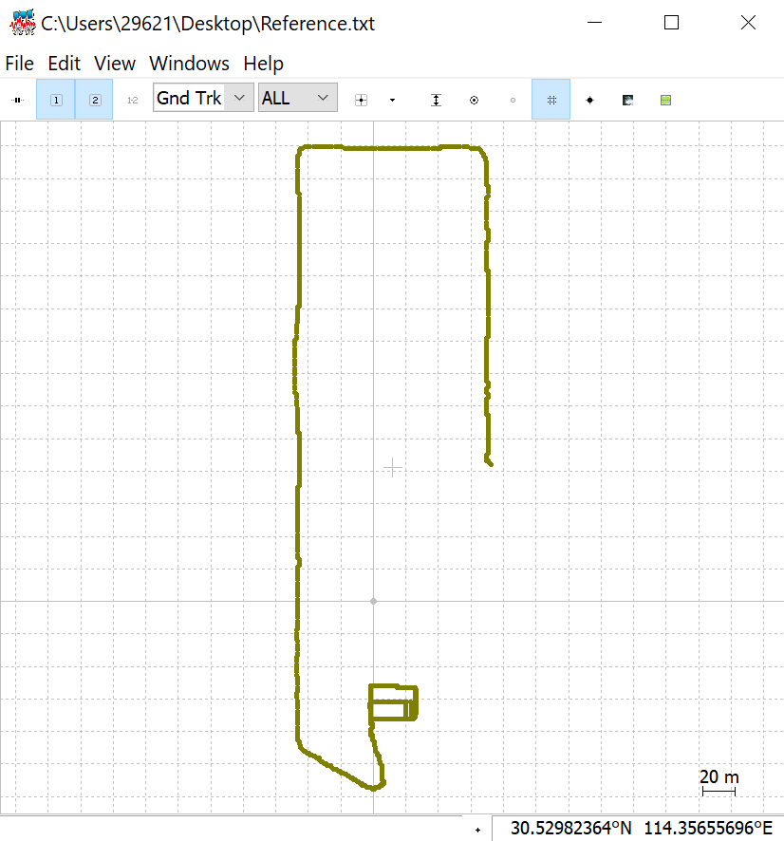 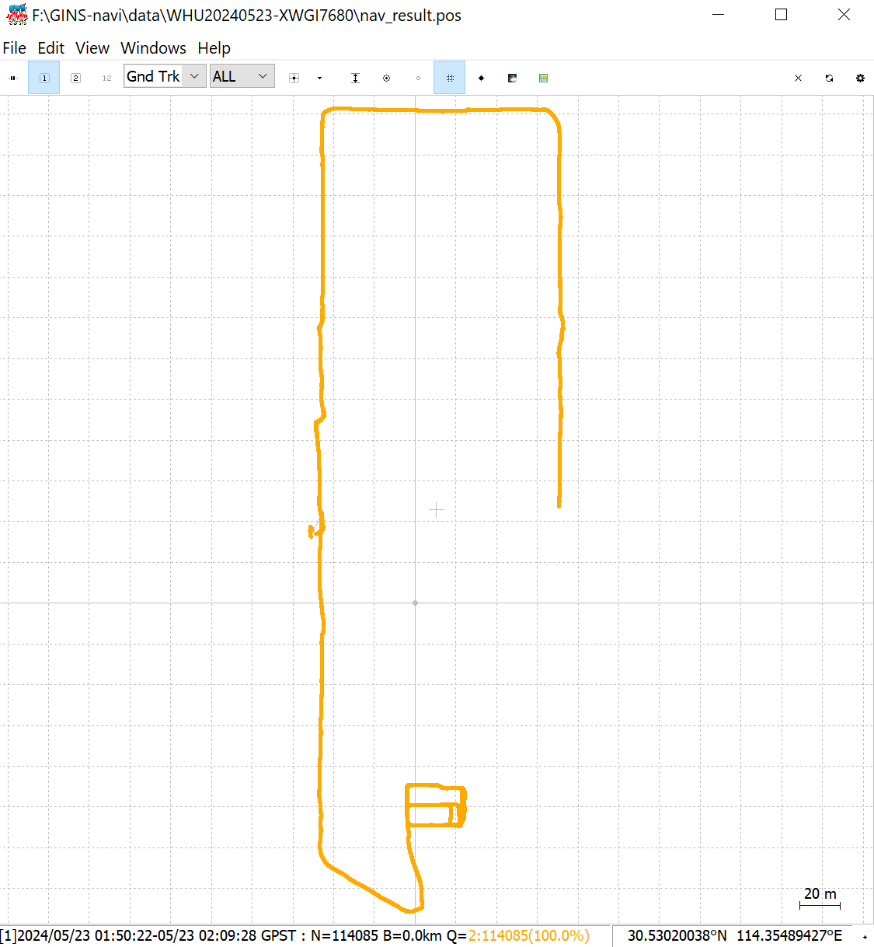

(a) 紧组合+反向平滑 (b) 松组合

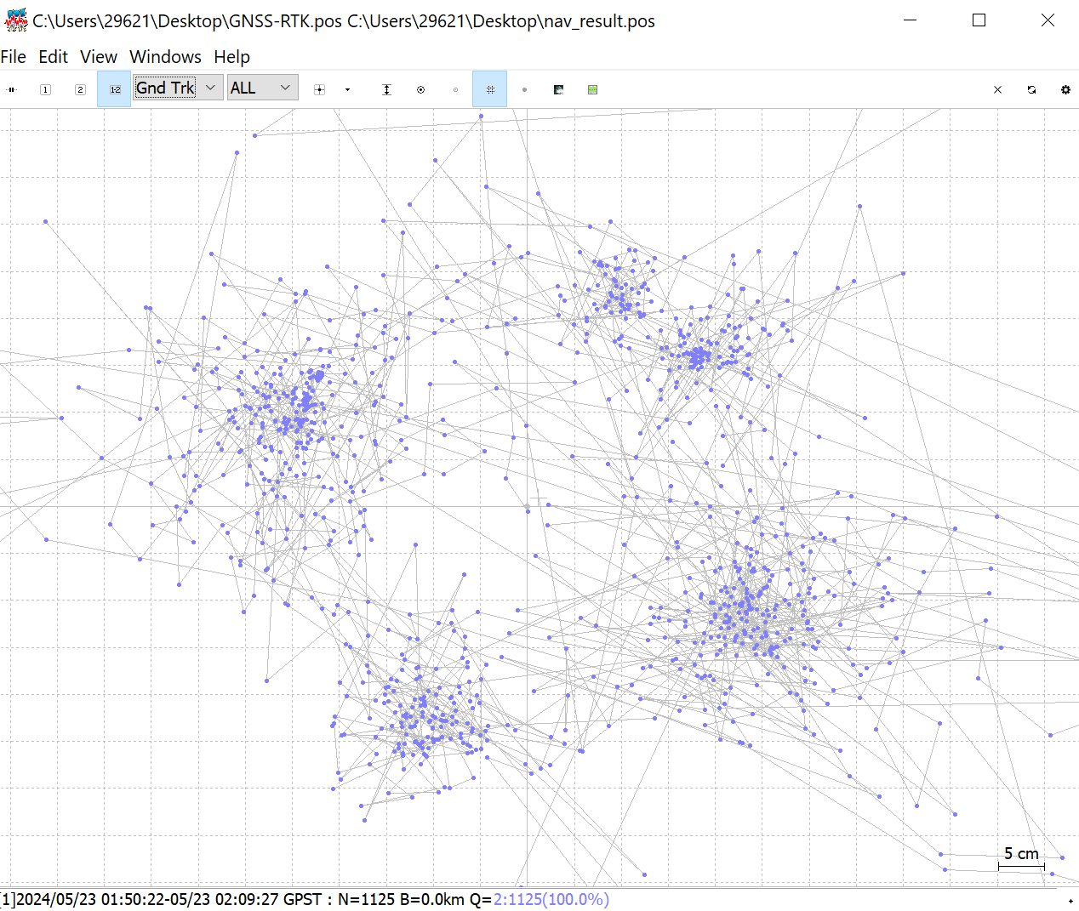 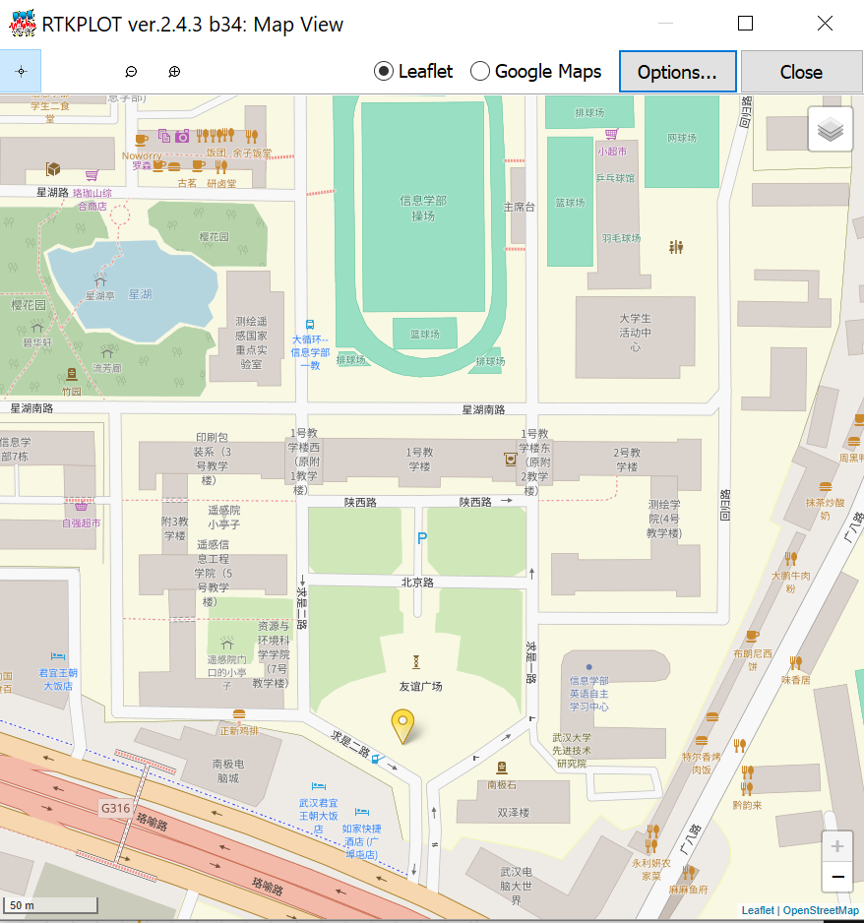

(c) 平面残差轨迹 (d) 数据采集地点

图48-2 自编程序组合导航结果与参考反向平滑真值：平面轨迹与残差对比图

通过对比可以较为明显地看出，**松组合定位平面误差在dm级，最大量级约为50cm。**在该组数据集上达到了**车道级的水准**，定位结果比较可靠。

并且通过(a) (b)定位结果比较可知，直观上并不能看出松组合(b)具有明显离群点，**定位轨迹平滑**。

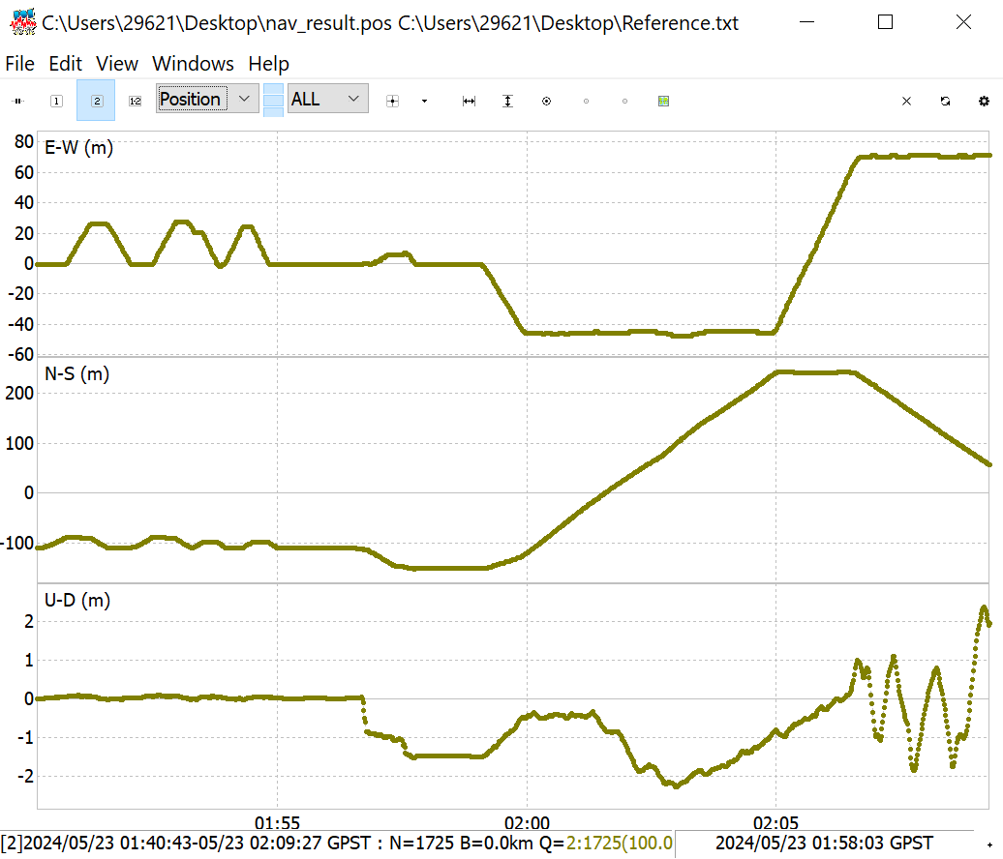 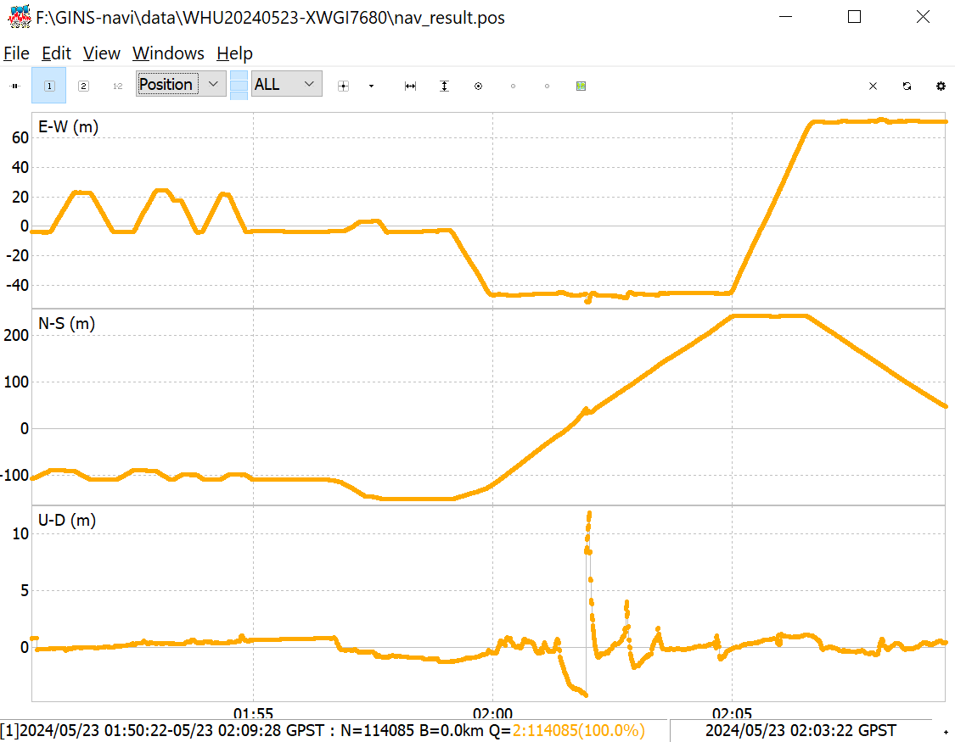

(a) 紧组合+反向平滑 位置-enu (b) 松组合 位置-enu

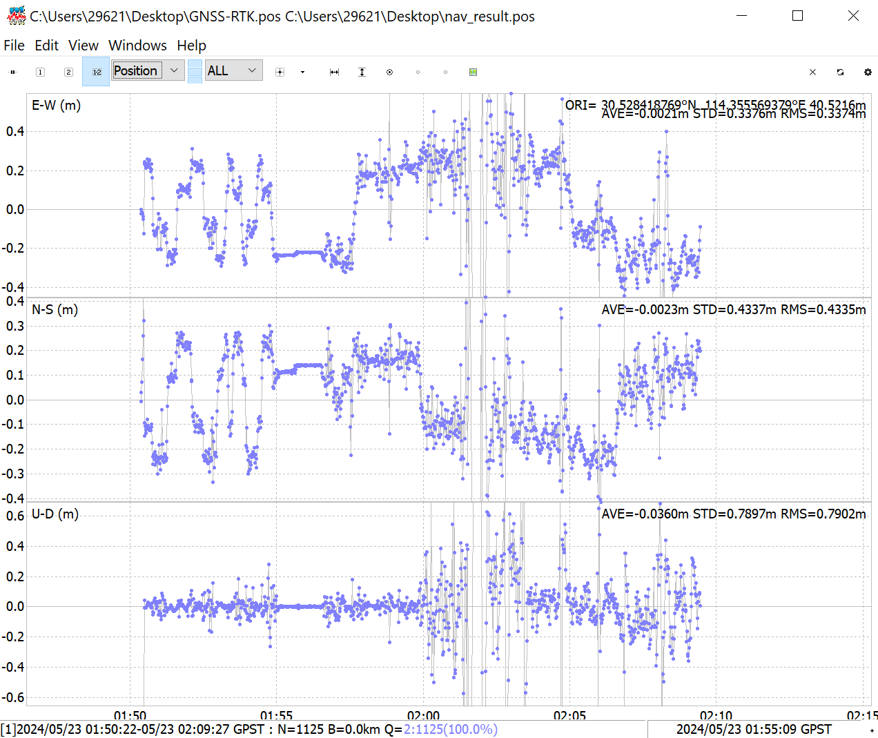

(c) ENU位置残差时间序列

图49-2 自编程序组合导航结果与参考反向平滑真值：**pos**时间序列与残差对比图

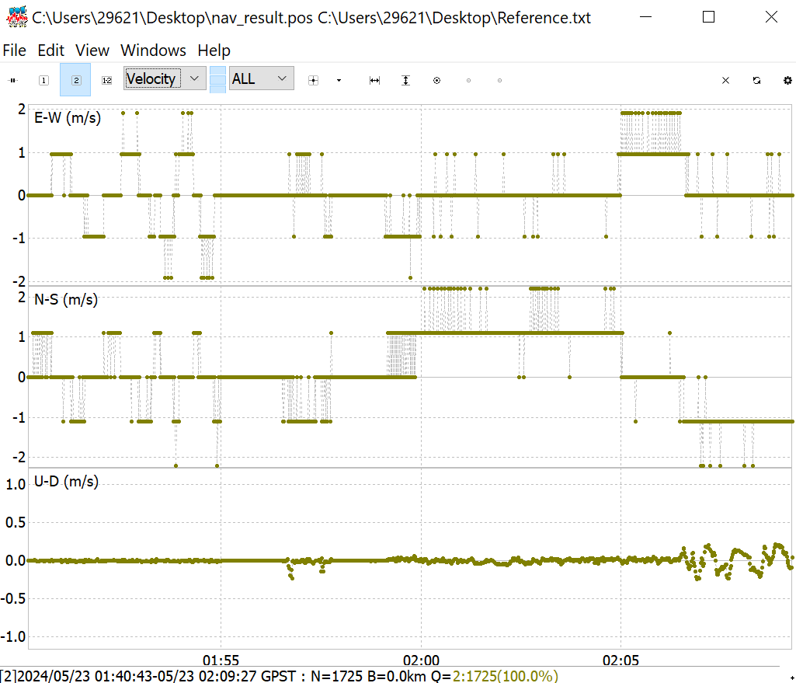 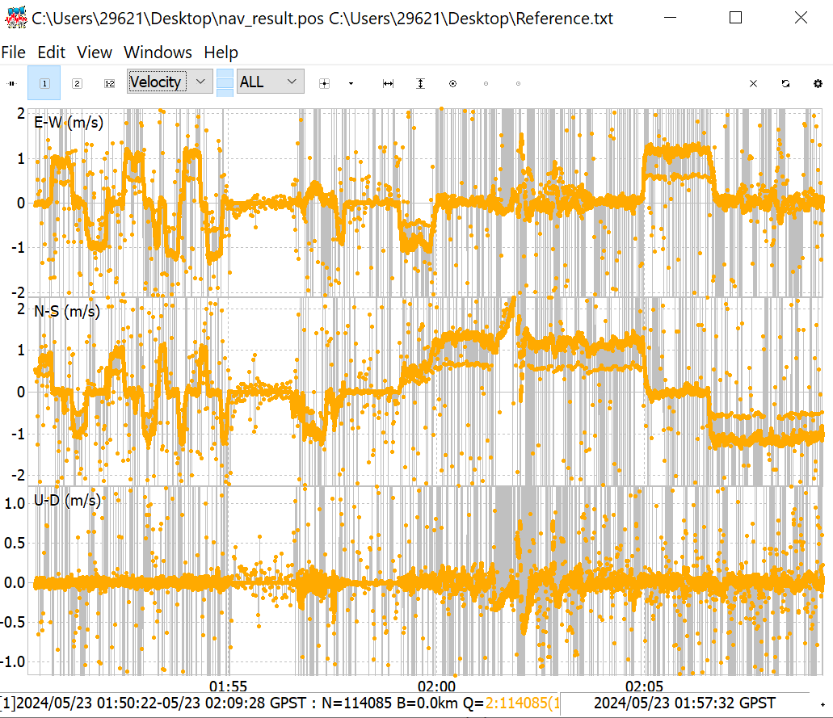

(a) 紧组合+反向平滑 速度-enu (b) 松组合 速度-enu

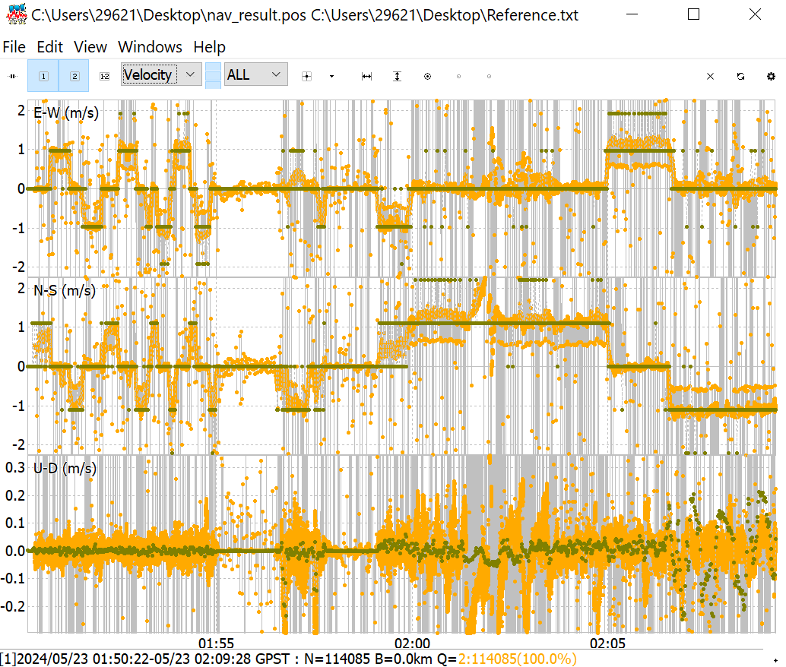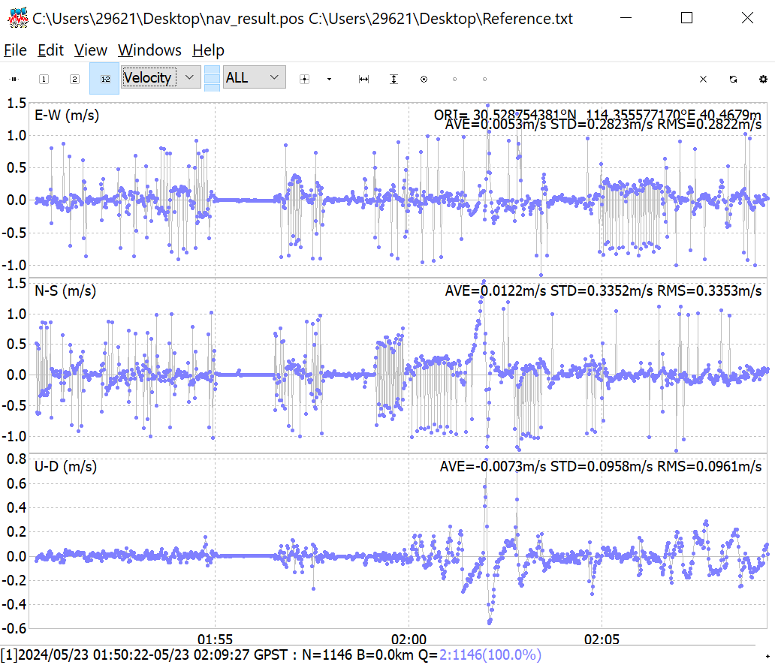

(c) 紧组合+反向平滑/松组合 速度-enu叠置 (d) ENU速度误差时间序列

图50-2 自编程序组合导航结果与参考反向平滑真值：**vel**时间序列与残差对比图

通过对于位置、速度的残差分析可知：

①位置的时序图(a)(b)的直观感觉差异不大；**位置残差时序图(c)的E、N方向大部分时段最大误差不超过0.4m, rms(E)为0.3m，rms(N)为0.4m**，且E、N的误差绝对量级的变化并不是正相关的，**（考虑杆臂测量不精确的系统误差）**：比如在01:55 (UTC)时，残差时序图(c)中的E方向位置误差接近-0.2m，而N方向接近于0.1m。同时，**U方向误差绝大多数时段不超过0.60m，仅在02:02 (UTC)左右时出现0.7m的误差量级，（原因考虑为此时GNSS中断），rms(U)为0.7m，较高的rmsU显然受到了离群值的影响；**

②速度的时序图(a)(b)的直观感觉有明显差异：(b)**松组合的速度呈现出相当明显的噪声**；且(a)反向平滑的参考结果的U方向速度变化很小，这与实际也是契合的，因为公路的地势起伏在短时间内很小；

③速度的叠置时序图(c)、残差时序图(d)更加明显的展示出仅正向滤波的松组合算法估计的速度结果相对于紧组合反向平滑的结果，含有更大的、更加显著的噪声。（为了使速度时序数据清晰，将坐标轴范围缩小了，一些离群噪声被忽略。）

④数学上速度积分得到位置，相当于低通滤波，所以噪声的呈现往往在位置上不如速度明显。通过对比速度残差时序图，可以很好的表明松组合算法相比于紧组合反向平滑的不稳健。后续跟进算法优化时，首先实现RTS或者反向平滑，其次继续理解紧组合算法并尝试实现。

## 6.5 Allan方差分析

在此，通过仿真模拟数据，进行Allan方差的研究。主要研究了双对数曲线斜率为-1，0.5时的噪声表现。实验表明，-1时为量化白噪声，0.5时为随机游走（角度、速度）。

以下为仿真代码：

function AllanDemo()

% 仿真白噪声,RMS = 2.0,带宽BW=200Hz,那么对应的sqrt(PSD)=RMS/sqrt(BW)

bw = 200; % 采样率，带宽

time = 1:1/bw:10000; % 总时长 10000 s

rms = 2.0; % 均方根

% 白噪声序列

white = rms * randn(length(time),1);

% 仿真随机游走，游走系数与前面白噪声q（PSD）一致

rw = cumsum(white);

close all;

[av, tau] = Allan(white, 1/bw, 1.2);

AllanPlot(tau, av);

[av1, tau1] = Allan(rw, 1/bw, 1.2);

AllanPlot(tau1, av1);

function AllanPlot(tau, data)

figure,

loglog(tau,data,'-r','LineWidth',2,...

'MarkerFaceColor','k','MarkerSize',8);

xlabel('\tau (s)','fontsize',15);

ylabel('\sigma(\tau)','fontsize',15,'Rotation',90);

% title('Allan deviation','fontsize',15);

grid on

axis equal

function [av, tau] = Allan(x0, tau0,radix)

if nargin < 2

    warning('Incorrect number of input arguments');

    return;

elseif nargin == 2

    radix = 2;

end

y = cumsum(x0) * tau0;

N = length(y);

n_a = floor(log(N/3)/log(radix));

for i_index = 0 : n_a

    m = floor(radix^i_index);

    tau(i_index + 1) = tau0 * m; % cluster time

    temp2 = y(2*m + 1 : N);

    temp1 = y(m + 1 : (N- m));

    temp0 = y(1 : (N - 2*m));

    av(i_index+1) = sqrt(mean((temp2-2*temp1+...

        temp0).^2/(2*tau(i_index+1)^2)));

end

以下为仿真结果：

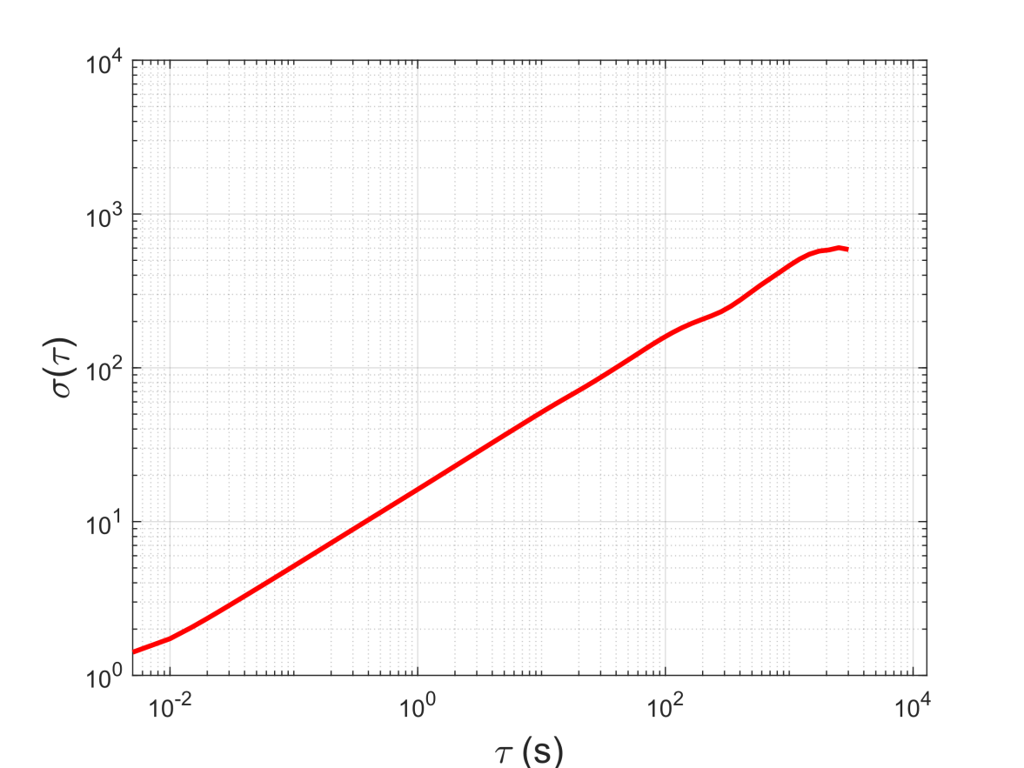

图51 随机游走allan方差曲线

根据上图所示，由横纵坐标的量级可知，双对数曲线（上图近似表现为直线）的斜率近似为0.5。符合随机游走的特点。

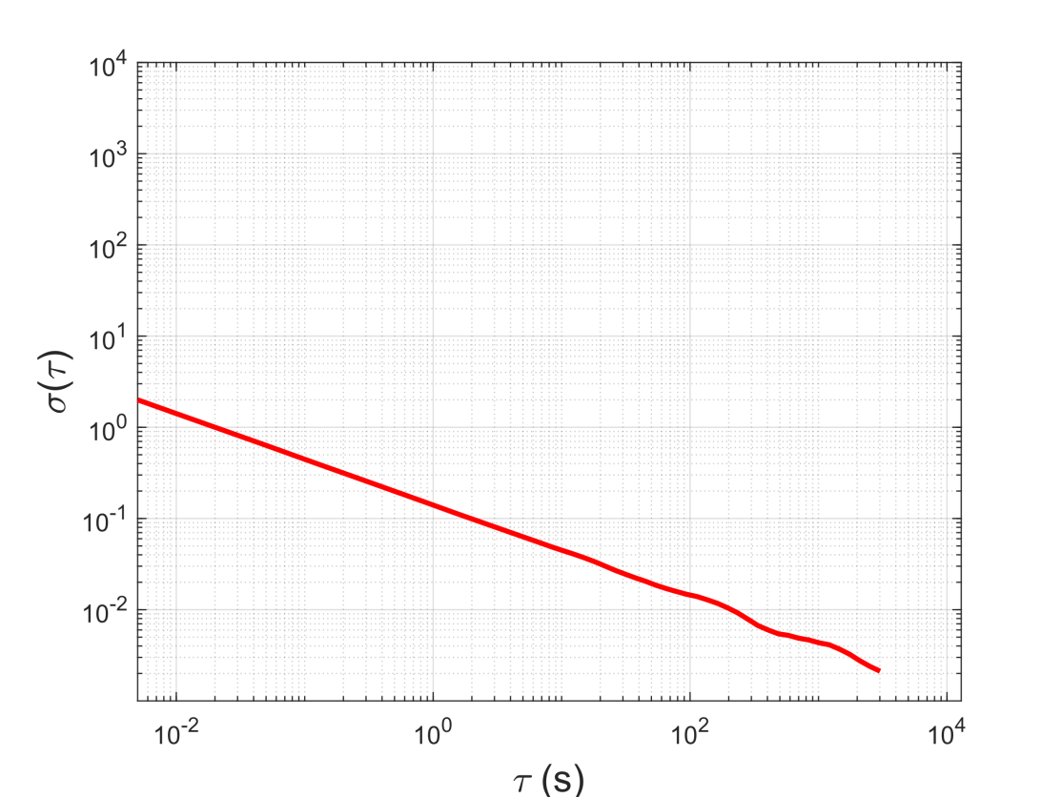

图52 白噪声allan方差曲线

根据上图所示，由横纵坐标的量级可知，双对数曲线（上图近似表现为直线）的斜率近似为-1.0。符合白噪声的特点。

7 创新工作

在本小节中，将会详细介绍本人开发的组合导航GUI软件GINS-Navi的主要创新工作。

## 7.1 使用导航级/战术级/MEMS级惯导的多组数据测试

完好、鲁棒的程序软件应该能经得起大量、各类数据的考验。因此，进行多样、多种质量的数据集测试是非常有必要的。

因此，本实习项目测试了大量数据，仅最后整理好的配置文件便有6组数据。

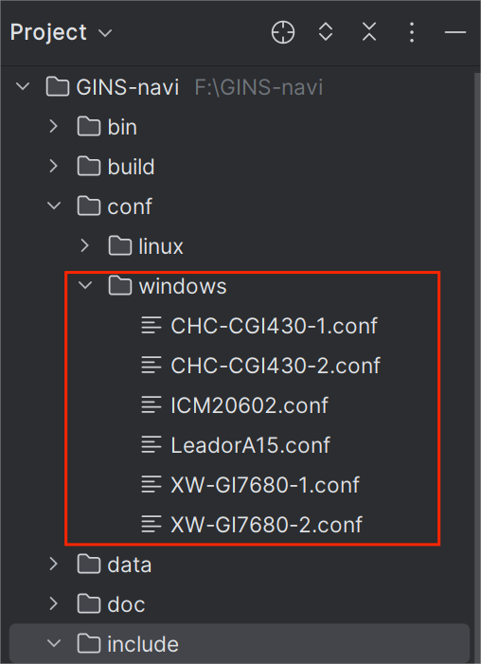

图53 配置文件

这6组数据，包含2组MEMS惯导组合导航设备的实习实测华测小车数据、6组中精度实习实测星网宇达（光纤惯导，战术级）组合导航数据、1组高精度立得空间（导航级）组合导航数据、1组含有消费级低功耗InvenSense ICM-20602惯导的组合导航数据。

### 7.1.1 导航级高精度组合导航设备

本小节测试了**i2nav开源的数据集**。

组合导航设备为Leador-A15，内置导航级惯导（Navigation-Grade），企业网址为https://www.leador.com.cn/

IMU参数配置如下，可以看到ARW/VRW相当小，零偏STD也很小，IMU精度很高：

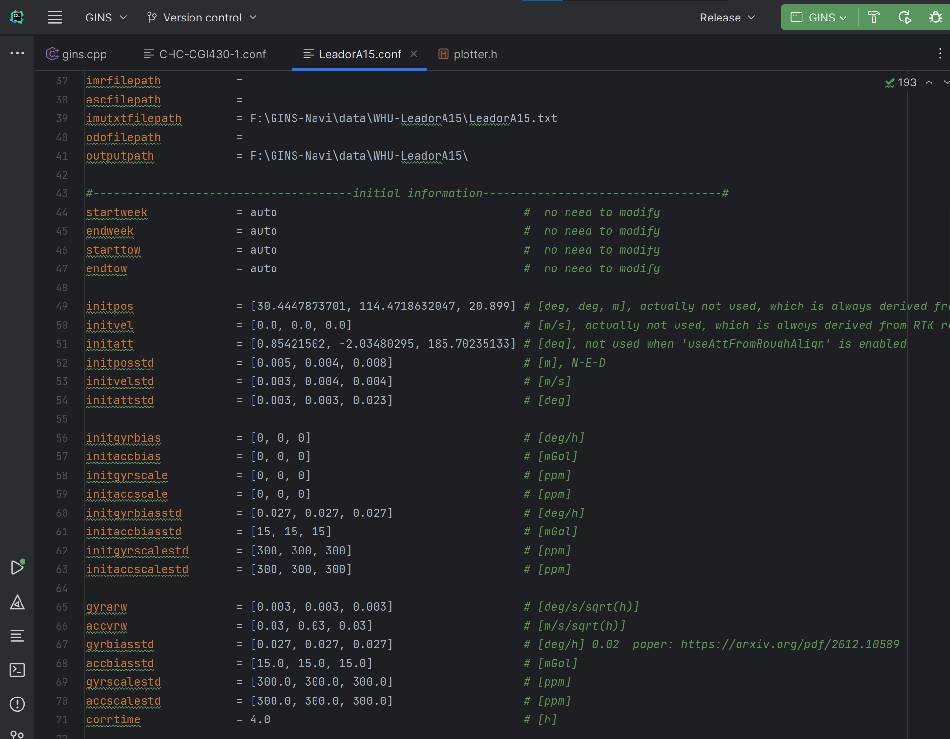

图54 导航级高精度IMU参数配置

我将python的matplotlib打包在了C++工程内进行绘图，GNSS/INS松组合测试结果如下:

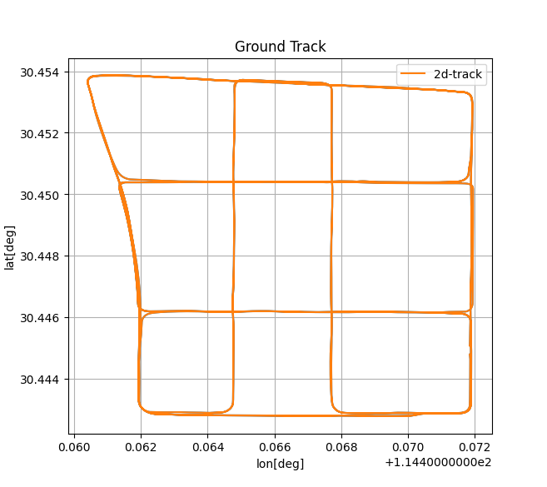 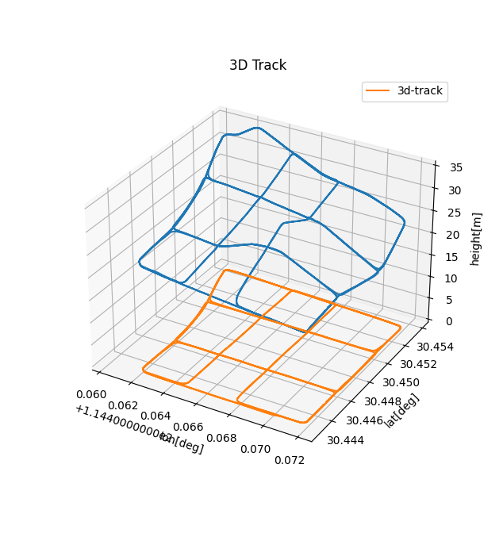

(a) (b)

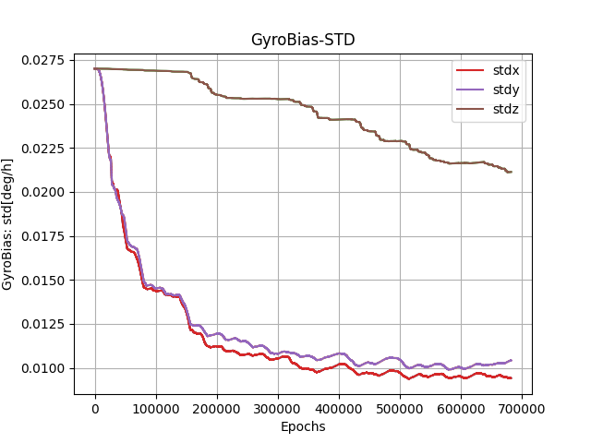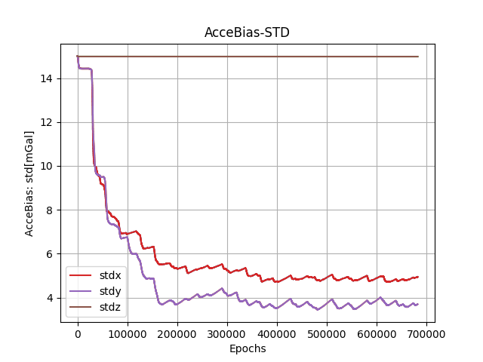

(c) (d)

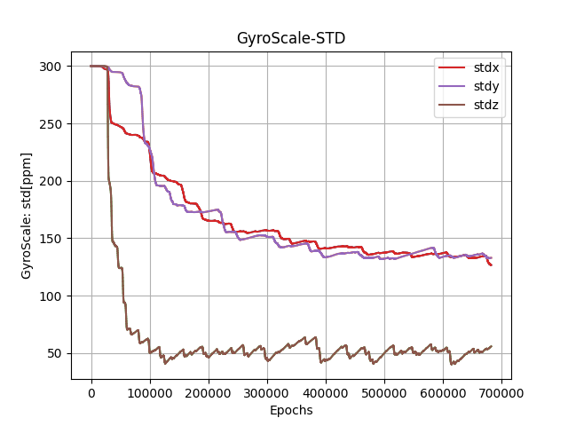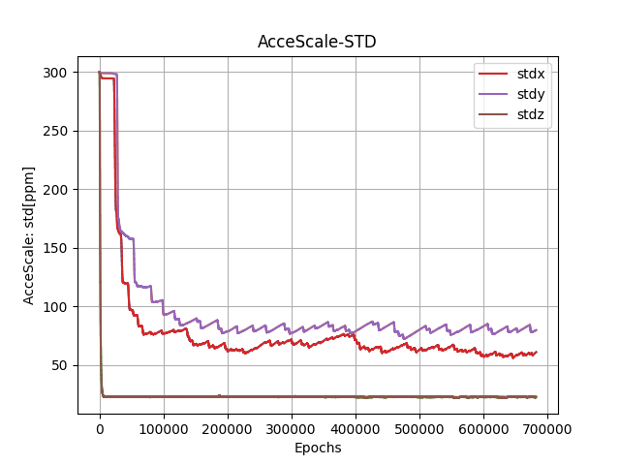

(e) (f)

图55 组合导航C++Matplotlib绘图结果

①可以从2D/3D Track中发现，松组合轨迹相当平稳，解算结果很好；

②STD分析，加速度计的z轴比例因子不能被很好估计，因为z方向可观性不好（道路在高程方向起伏很小），零偏、比例因子都被较为平稳地估计。

③从对imu误差估计较为稳定后的量级进行分析，可以得到吻合“导航级”惯导imu误差参数的结论：

(i)GyroBias的x、y轴可观性较好，稳定在0.01deg/h的量级，z轴一直在收敛，也处于0.02deg/h的量级；

(ii)GyroScale的x、y轴std稳定在140ppm左右，z轴稳定在50ppm左右；

(iii)accelerometerBias的x、y方向的std稳定在5mGal左右，z轴的可观性较差未出现明显收敛；

(iv)accelerometerScale的x、y方向的std稳定在70ppm左右，z方向稳定在20ppm左右

### 7.1.2 战术级高精度组合导航设备

本小节测试了在综合实习过程中，使用组装小推车组合导航设备采集的原始数据集。

组合导航设备为XW-GI7681，内置战术级惯导（Tactical-Grade），企业网址为https://www.starneto.com/

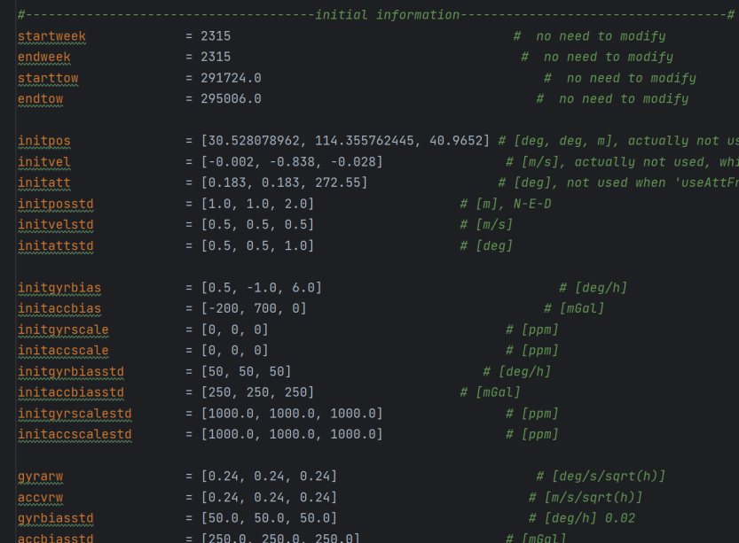

图56 战术级精度IMU参数配置

我将python的matplotlib打包在了C++工程内进行绘图，GNSS/INS松组合测试结果如下:

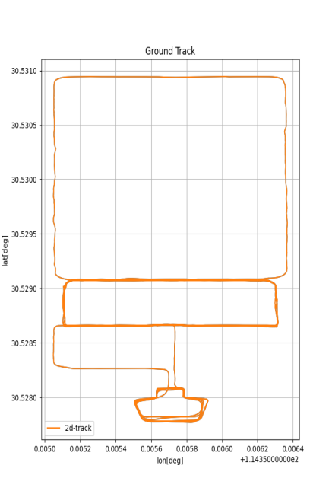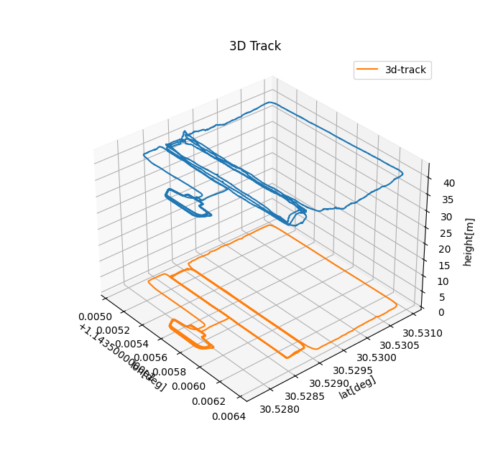

(a) (b)

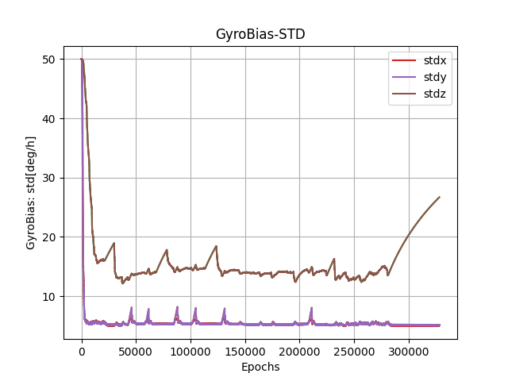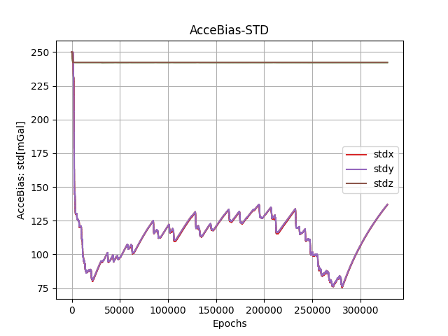

(c) (d)

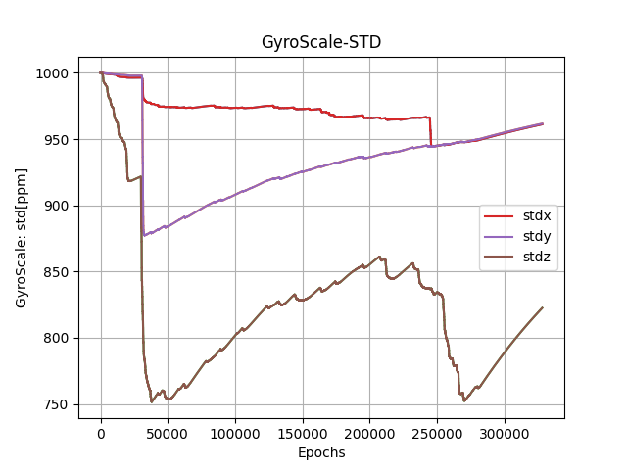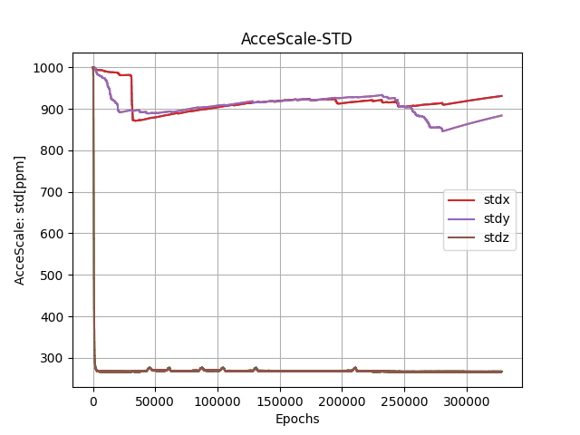

(e) (f)

图57 组合导航C++Matplotlib绘图结果

①可以从2D/3D Track中发现，松组合轨迹相当平稳，解算结果很好；

②STD分析，加速度计/陀螺的零偏、比例因子都被较为平稳地估计；在如300000历元时的STD整体变高，是因为小推车静止状态导致尤其是z轴陀螺输出很小，gyrobias/scale可观性不好，在状态传播中STD累积增大。

③从对imu误差估计较为稳定后的量级进行分析，可以得到吻合“战术级”惯导imu误差参数的结论：

(i)GyroBias的x、y轴可观性较好，稳定在5deg/h的量级，z轴处于15deg/h的量级；

(ii)GyroScale的x、y轴std稳定在950ppm左右，z轴稳定在800ppm左右；

(iii)accelerometerBias的x、y方向的std稳定在100mGal左右，z轴的可观性较差未出现明显收敛；

(iv)accelerometerScale的x、y方向的std稳定在900ppm左右，z方向稳定在200ppm左右。

### 7.1.3 MEMS级低精度组合导航设备

本小节测试了**i2nav开源的数据集**。

组合导航设备为InvenSense ICM-20602，内置MEMS级惯导，企业网址为https://www.octopart.com，价格为PRICE: $ 3.15。

IMU参数配置如下，可以看到ARW/VRW相当大，零偏STD也很大，IMU精度较差：

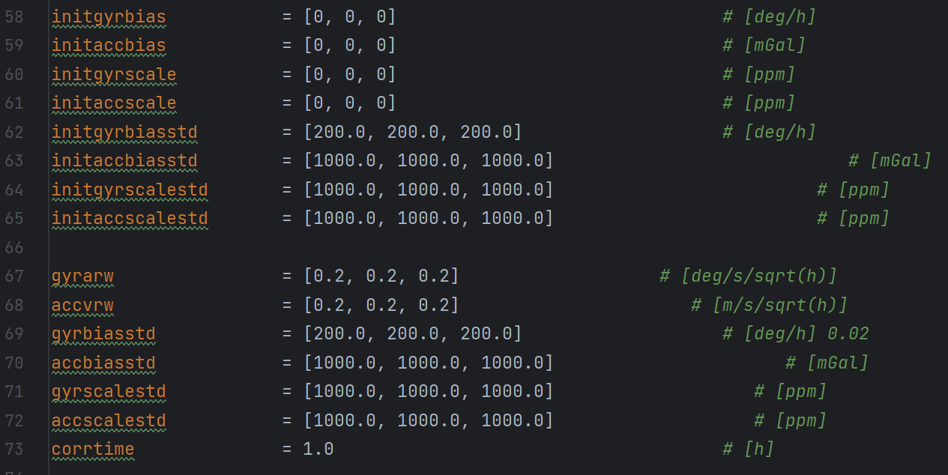

图58 MEMS级低精度IMU参数配置

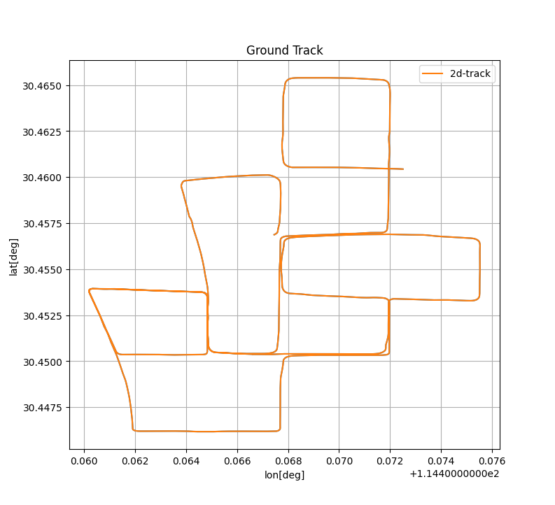 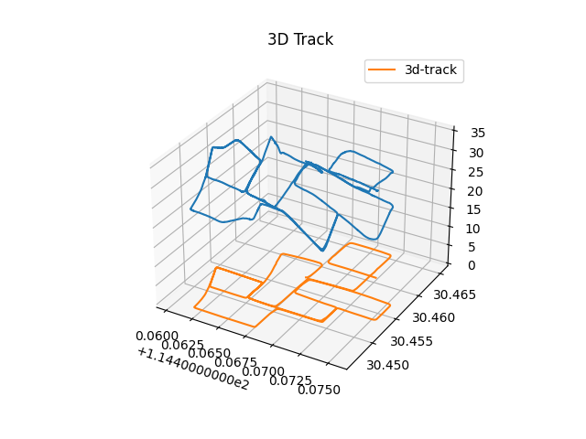

(a) (b)

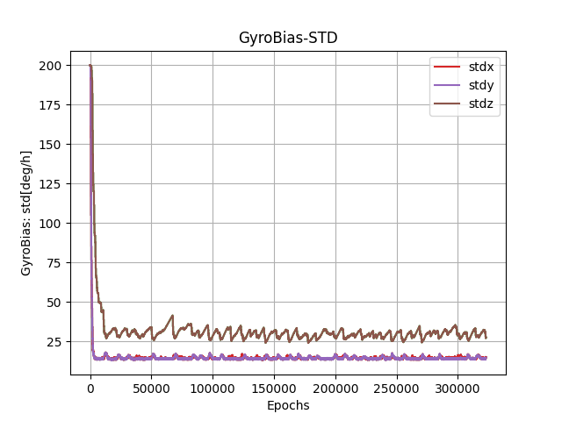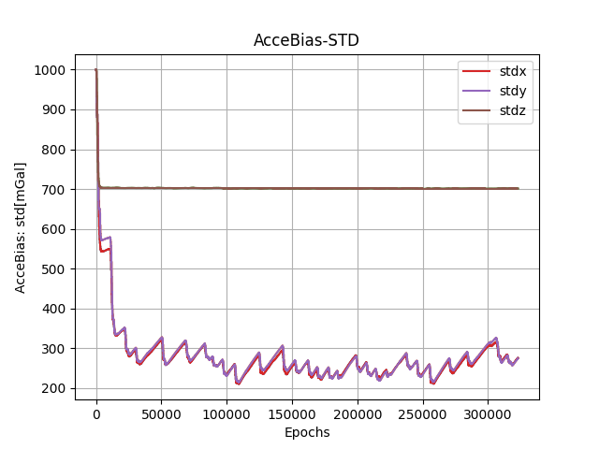

(c) (d)

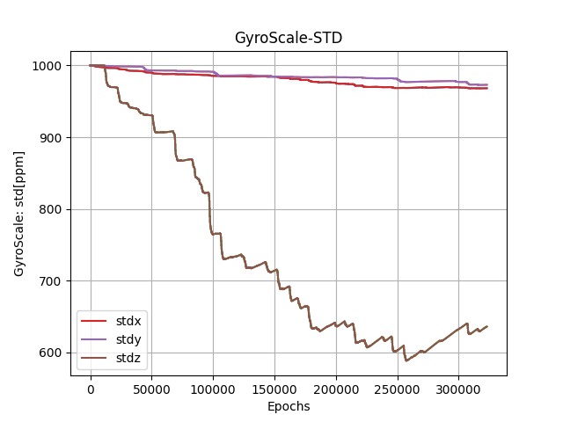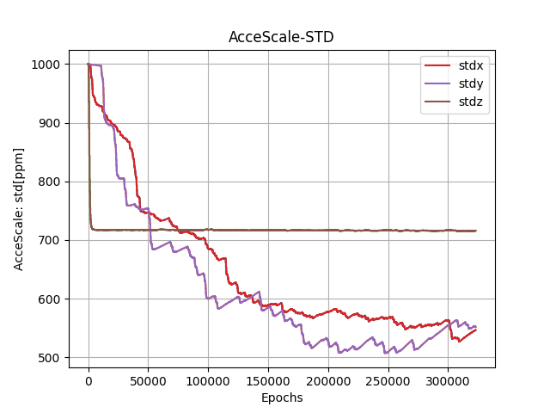

(e) (f)

图59 组合导航C++Matplotlib绘图结果

①可以从2D/3D Track中发现，松组合轨迹相当平稳，解算结果很好；

②STD分析，加速度计/陀螺的零偏、比例因子都被较为平稳地估计；

③从对imu误差估计较为稳定后的量级进行分析，可以得到吻合“MEMS级”惯导imu误差参数的结论：

(i)GyroBias的x、y、z轴可观性较好，稳定在25deg/h的量级；

(ii)GyroScale的x、y轴std稳定在980ppm左右，z轴一直在收敛，最后达600ppm左右；

(iii)accelerometerBias的x、y方向的std稳定在250mGal左右，z轴std在700mGal；

(iv)accelerometerScale的x、y方向的std稳定在580ppm左右，z方向稳定在720ppm左右

## 7.2 WIN API 的GUI图形界面

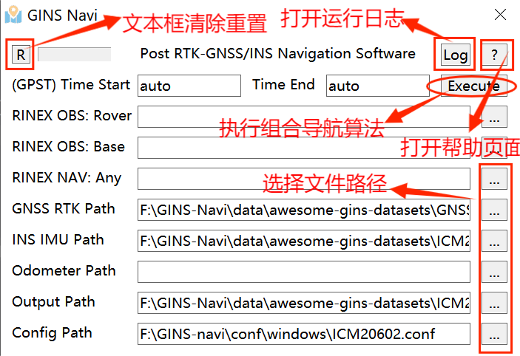

图60 组合导航GUI软件窗体

如上图所示为我的窗体界面，包含了解算时间设置、各类原始数据文件路径设置、配置文件路径设置、进度条、文本框重置按钮、帮助按钮、日志文件打开按钮、组合导航程序执行按钮、文件路径选择按钮等内容。每个功能下又有各自不同的特性。

我使用windows原生API进行C++的窗体构建。以**下是部分**代码：

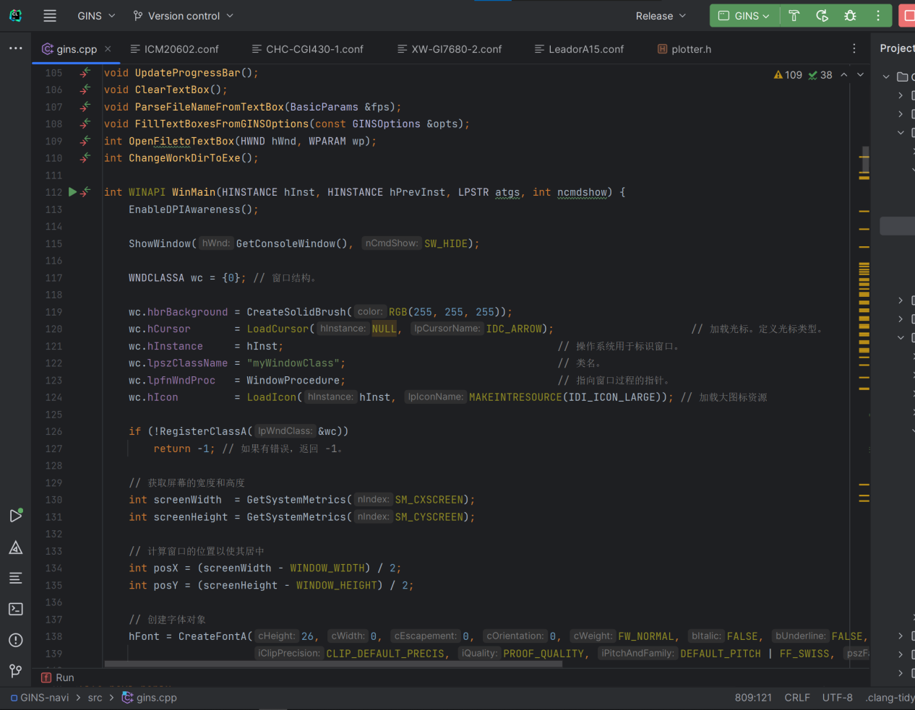

图61 组合导航GUI代码

### 7.2.1 用户帮助—Mailto邮件回调

下面是帮助页面，可以点击“Help”按键，跳转至windows邮件UWB APP，可以直接向本人邮箱发送邮件。

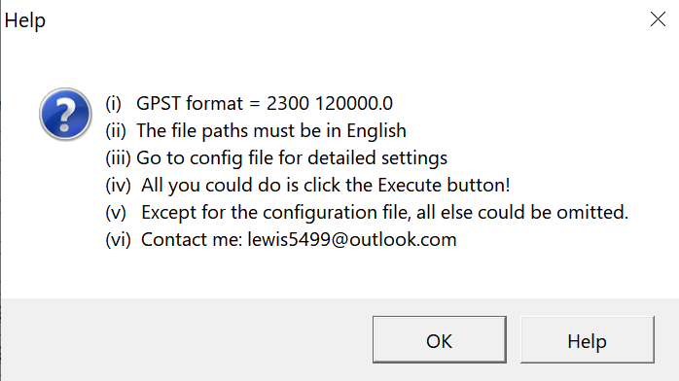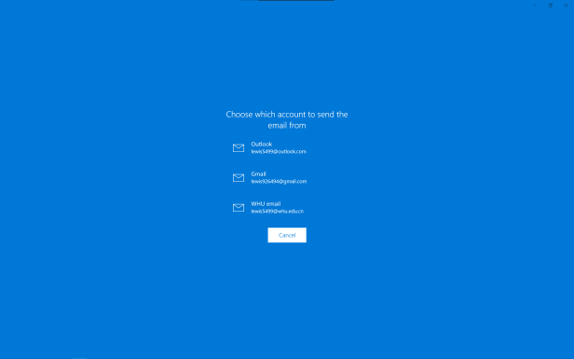

图62 组合导航GUI软件-用户帮助：Mailto邮件回调

### 7.2.2 自动化处理时间段—auto

从7.2.1中的Help中可以得知，GPST format可以设置为xxxx xxxxx.xxx的GPST，也可以设置为auto，进行自适应的全时间段数据解算。

### 7.2.3 配置双向更新与容错

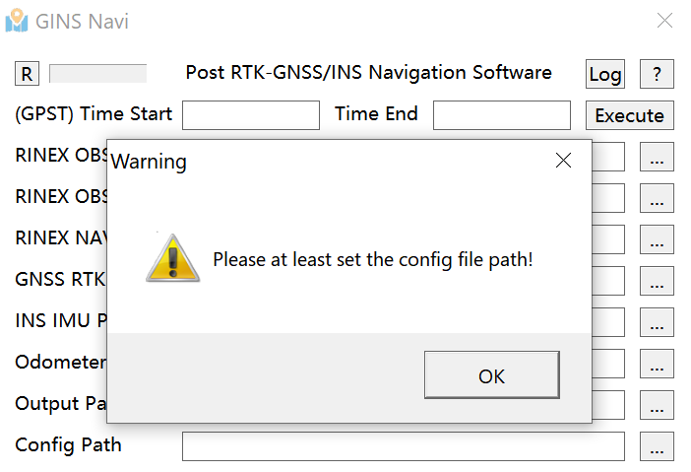

图63 组合导航GUI软件-容错展示

如果没有设置配置文件路径，则无法进行解算；且加载配置文件后，会按照配置文件设定填充路径与解算时间段。事后用户也可以修改文本框中的路径，最终的解算路径参数是以点击：Execute按钮时的窗体中文本框的路径设置为准。

注意，这看似逻辑简单，实际上涉及到了较为复杂的容错处理与双向的解算配置更新（配置文件→文本框，文本框→更新程序内已加载的配置两步处理）。

### 7.2.5 主线程UI更新，附加线程算法处理

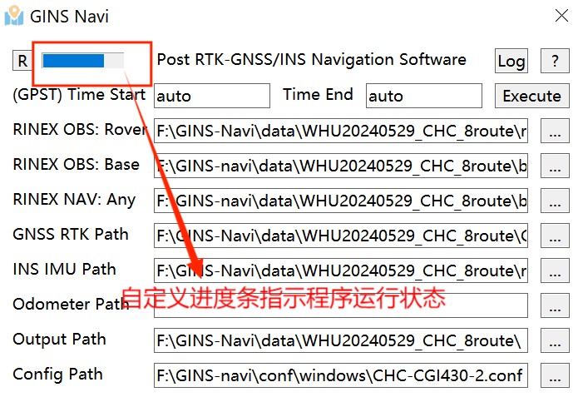

图64 组合导航GUI软件-进度条展示

主线程只负责UI的更新，附加/分离线程负责主算法的运算。从而减轻主线程的压力，防止出现主线程“Not Responding”的现象。

## 7.3 WINDOWS/Linux跨平台兼容

由于本实验报告给出的可视化结果等均为Windows平台运行的版本，所以在此本人给出在Ubuntu20.04版本系统上使用CLion IDE运行的软件情况：

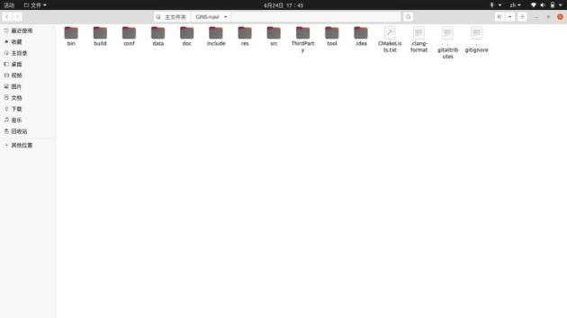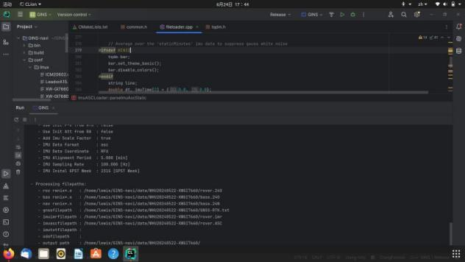

(a) (b)

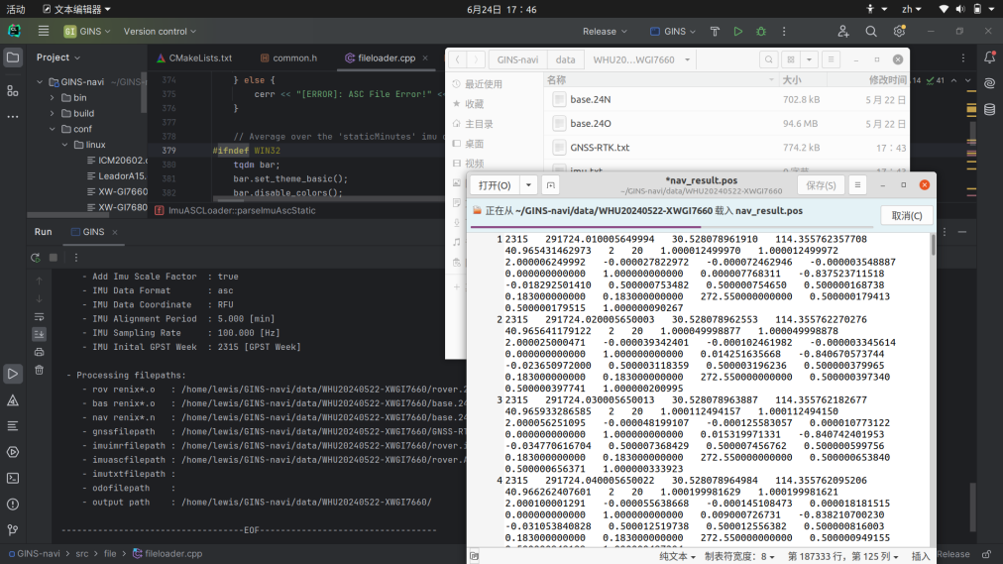

(c)

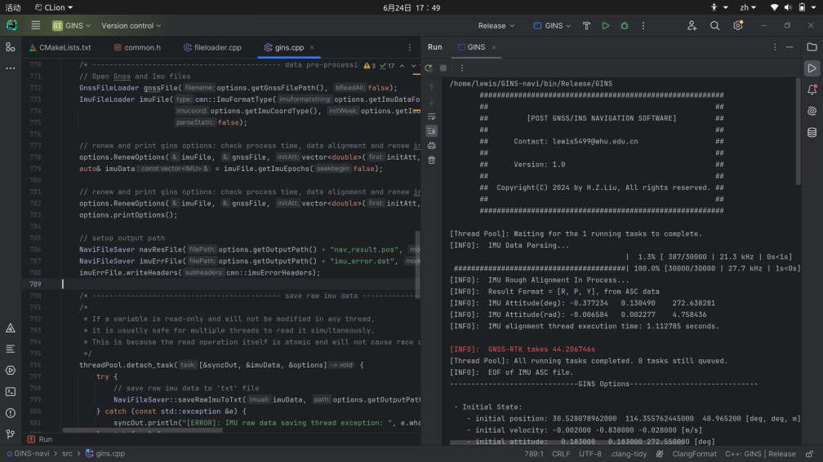

(d)

图65 组合导航GUI软件运行-Ubuntu20.04

**由此证明了，本人开发GINS-Navi软件的WIN/Linux跨平台兼容性！**

## 7.4 深度集成RTKLib源码

下面展示本人对RTKLib 2.4.3版本的软件后处理部分的函数封装：

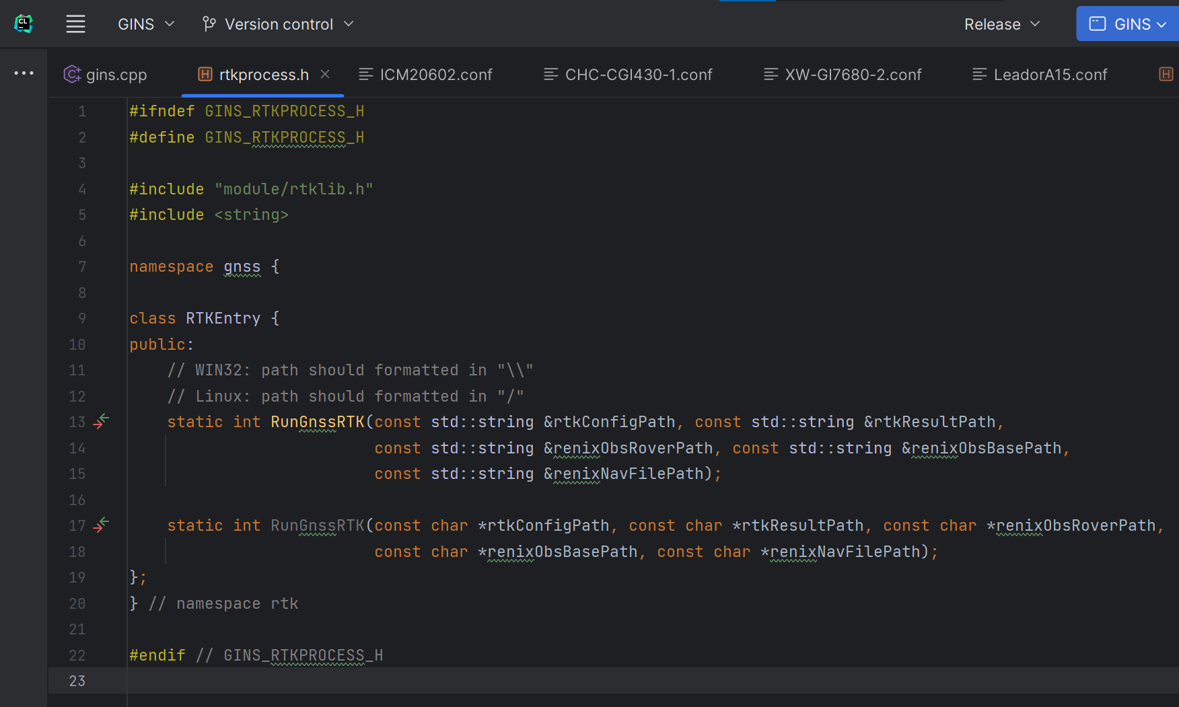

图66 组合导航GUI软件-rtklib接口函数

配置文件方面，GINS-Navi软件兼容了原始的rtklib配置风格，与新的组合导航配置合并统一为了一个.conf文件。

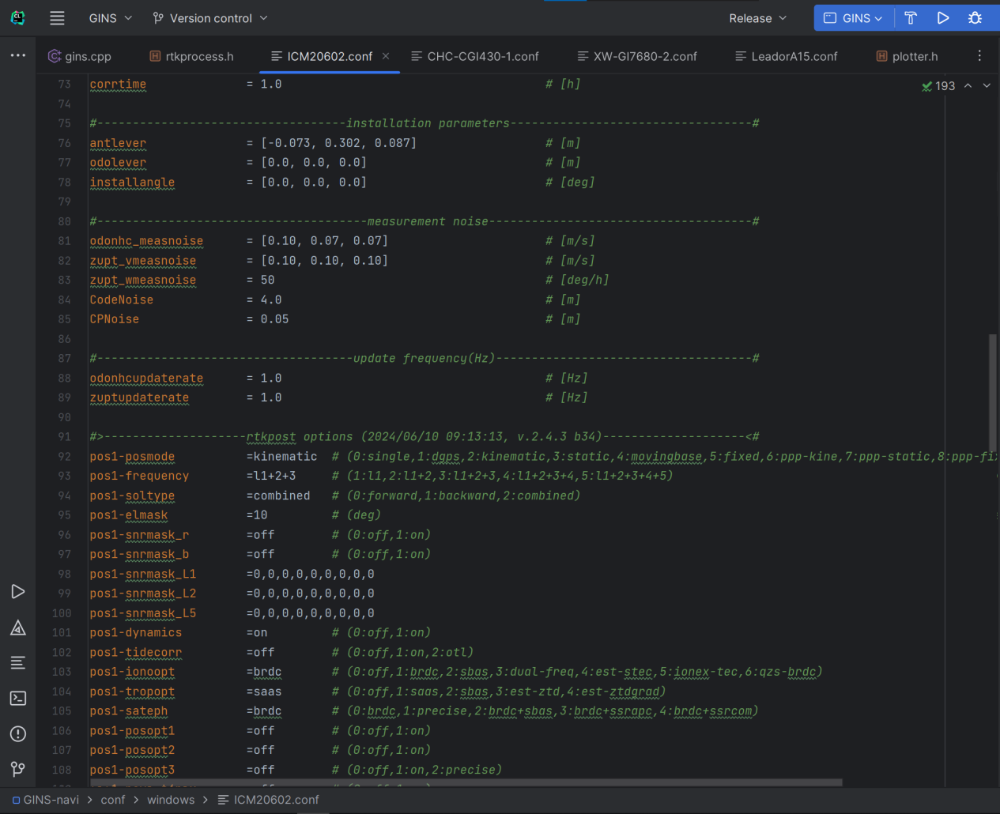

图67 组合导航GUI软件-兼容rtklib配置

比如，从“rtkpost options”开始，即为兼容rtklib的配置的部分，用户可以自由地调节RTK解算配置，以获得更准确的GNSS位置、速度观测信息，从而个性化地提高松组合的精度。

## 7.5 基于线程池的任务并行处理

我认为IMU的静态粗对准与RTK过程是可以独立并行进行的，IMU原始数据的txt文本保存与GNSS/INS松组合算法是可以并行执行的，调用matplotlib库进行可视化时各组数据的解析转换也是可以并行执行的等等（如分离线程等）。

考虑到以上一些可以优化提高效率的情况，我选择使用线程池进行任务的提交，以最大效率地发挥多线程的优势。

如下图所示，展示了IMU的静态粗对准与RTK的线程池任务提交。

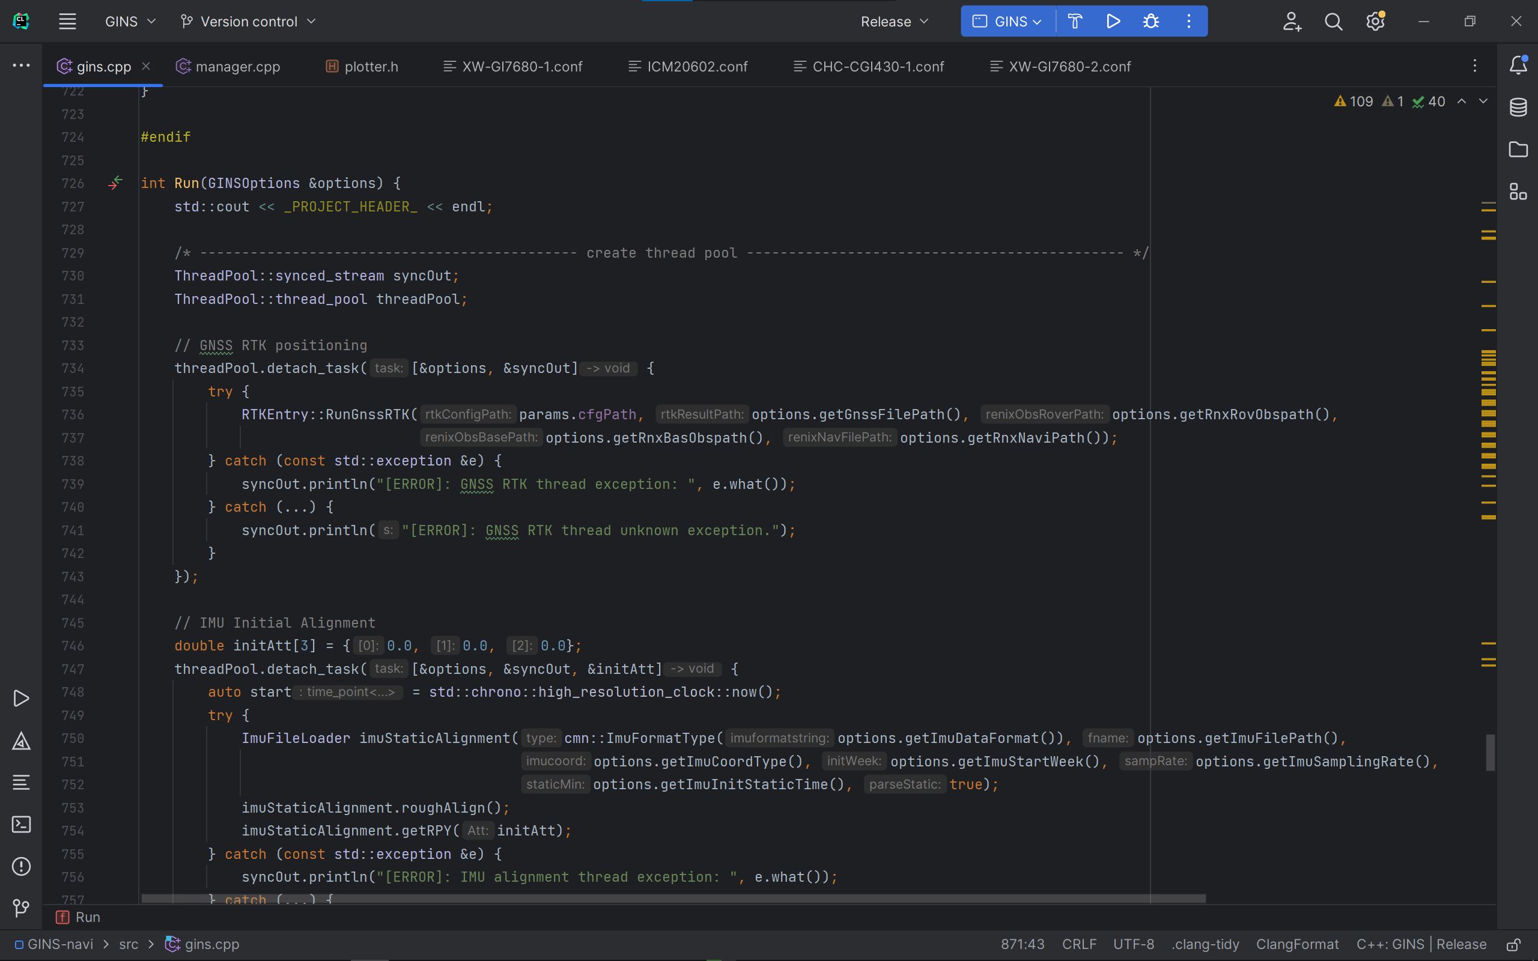

图68 组合导航GUI软件-IMU的静态粗对准与RTK的线程池任务提交

如下图所示，展示了IMU原始数据保存的线程池提交。

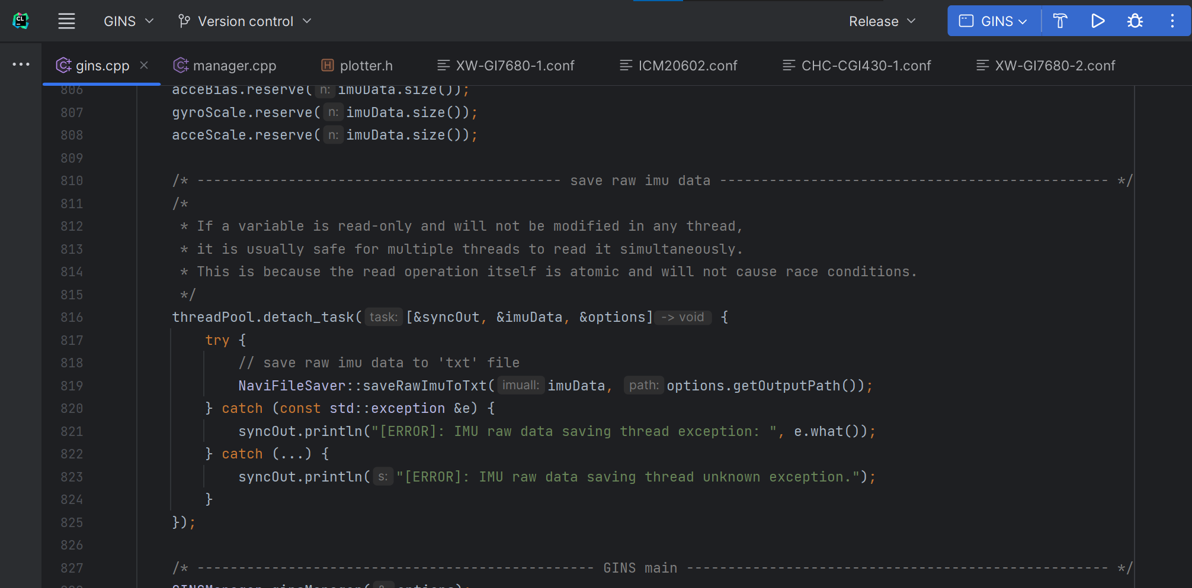

图69 组合导航GUI软件-IMU原始数据保存的线程池提交

如下图所示，展示了绘图过程中数据解析的线程池任务提交。

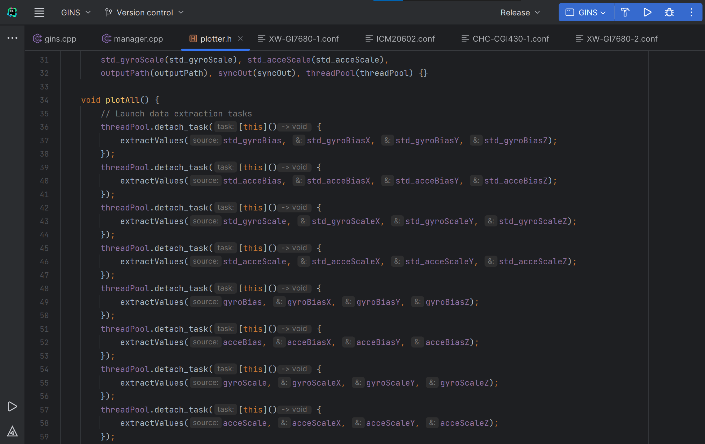

图70 组合导航GUI软件-绘图过程中数据解析的线程池任务提交

## 7.6 可继承的进度条类、配置类、文件读写类、代数计算类

由于本人在编写程序时，严格遵循了C++面向对象的思想，所以模块的可扩展性、可移植性非常强。

下面分别是可继承的进度条类、增删改查数据类、文件读写类、代数计算类等具体类的代码：

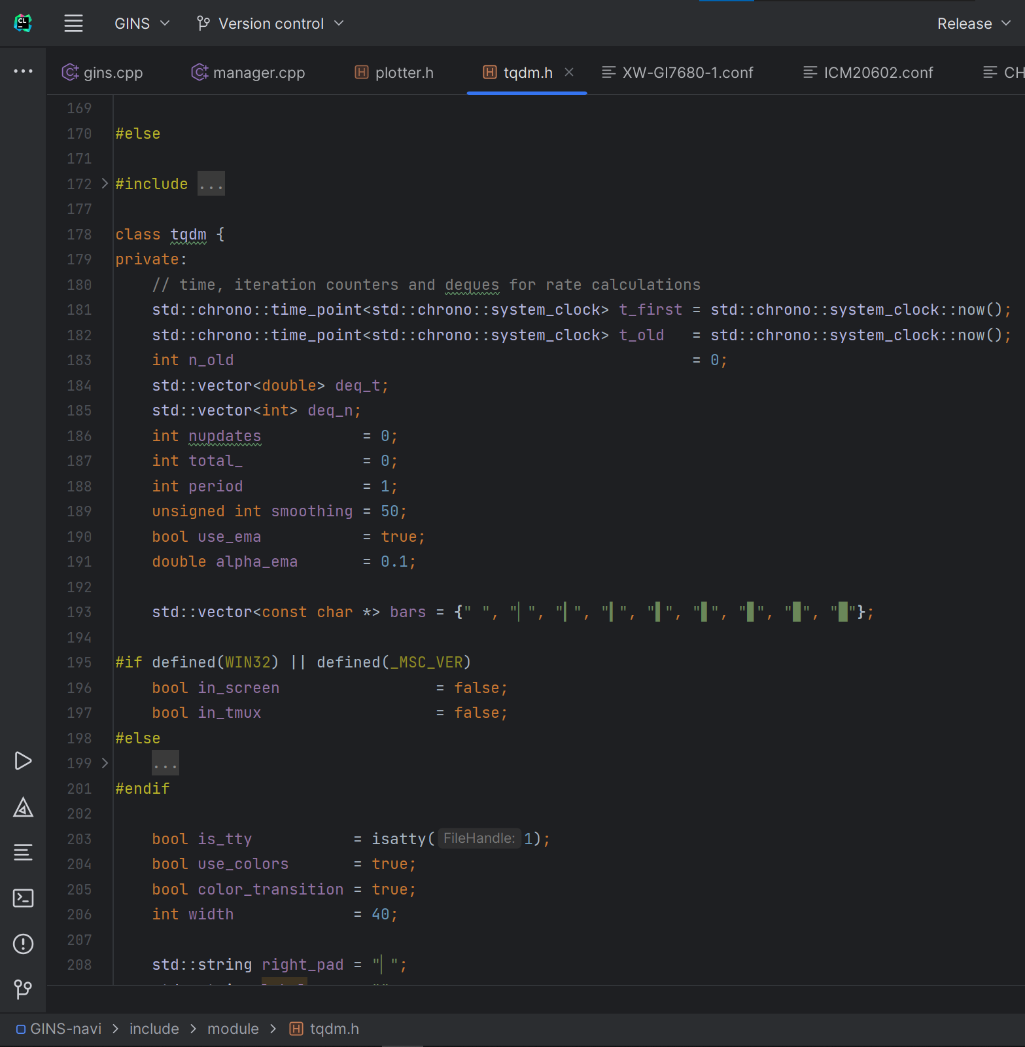

图71 组合导航GUI软件-可继承进度条类(部分展示)

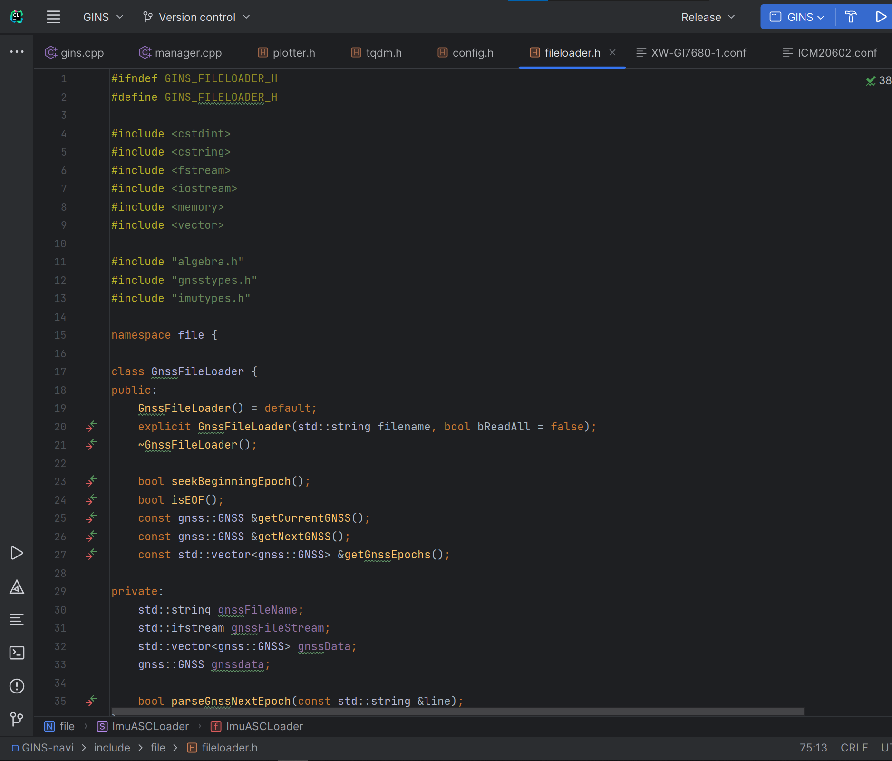

图72 组合导航GUI软件-可继承文件读取类

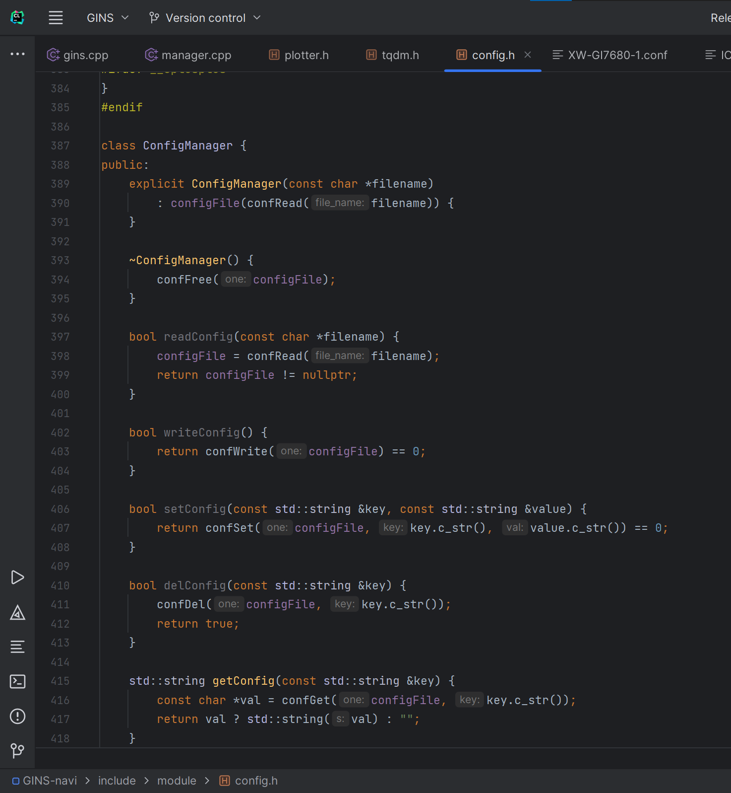

图73 组合导航GUI软件-可继承配置文件类

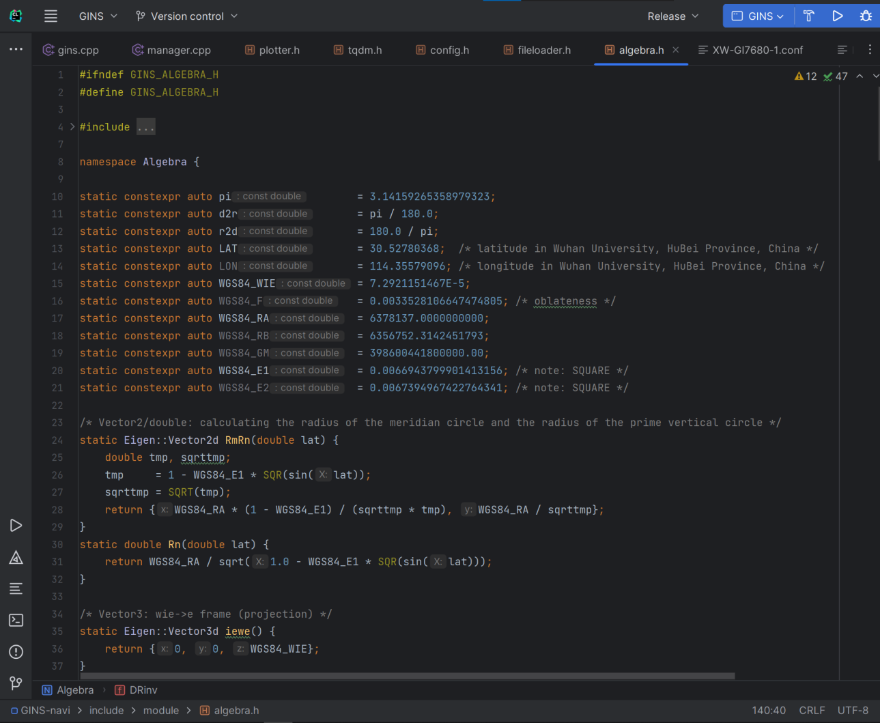

图74 组合导航GUI软件-可继承代数计算模块

## 7.7 C++17标准，面向对象的思想、工厂模式类的设计

在本人设计的组合导航程序中，支持IMR、ASC、和自定义TXT格式的惯导数据读取。

在实现时，我使用了工厂模式的思想。

即：设计一个基类ImuFileBase；

针对IMR、ASC、TXT三种惯导格式数据，设计三个派生类①class ImuASCLoader : public ImuFileBase，②class ImuIMRLoader : public ImuFileBase，③class ImuTxtLoader : public ImuFileBase；

设计一个带有智能指针的工厂类std::unique_ptr<ImuFileBase> imuloader，从而可以设计构造函数，将该指针按照不同的条件指向IMR、ASC、TXT三种派生类。注意到，该三种派生类的构造函数应该具有相似的参数。

最终可以达到仅仅使用工厂类，便可以灵活地根据需要，产生三种派生类之一的实例。

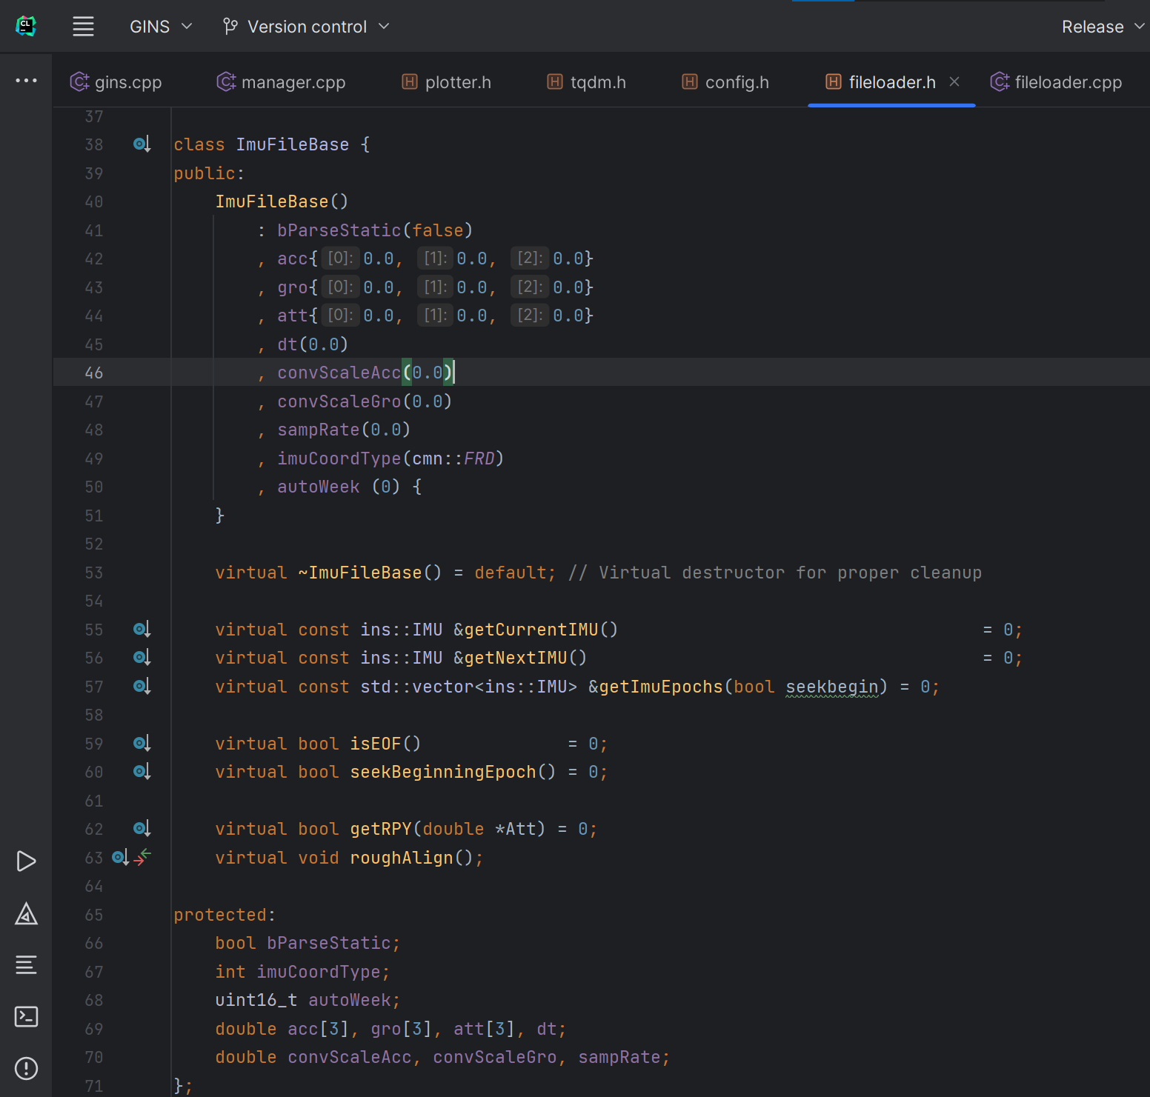

图75 组合导航GUI软件-基类

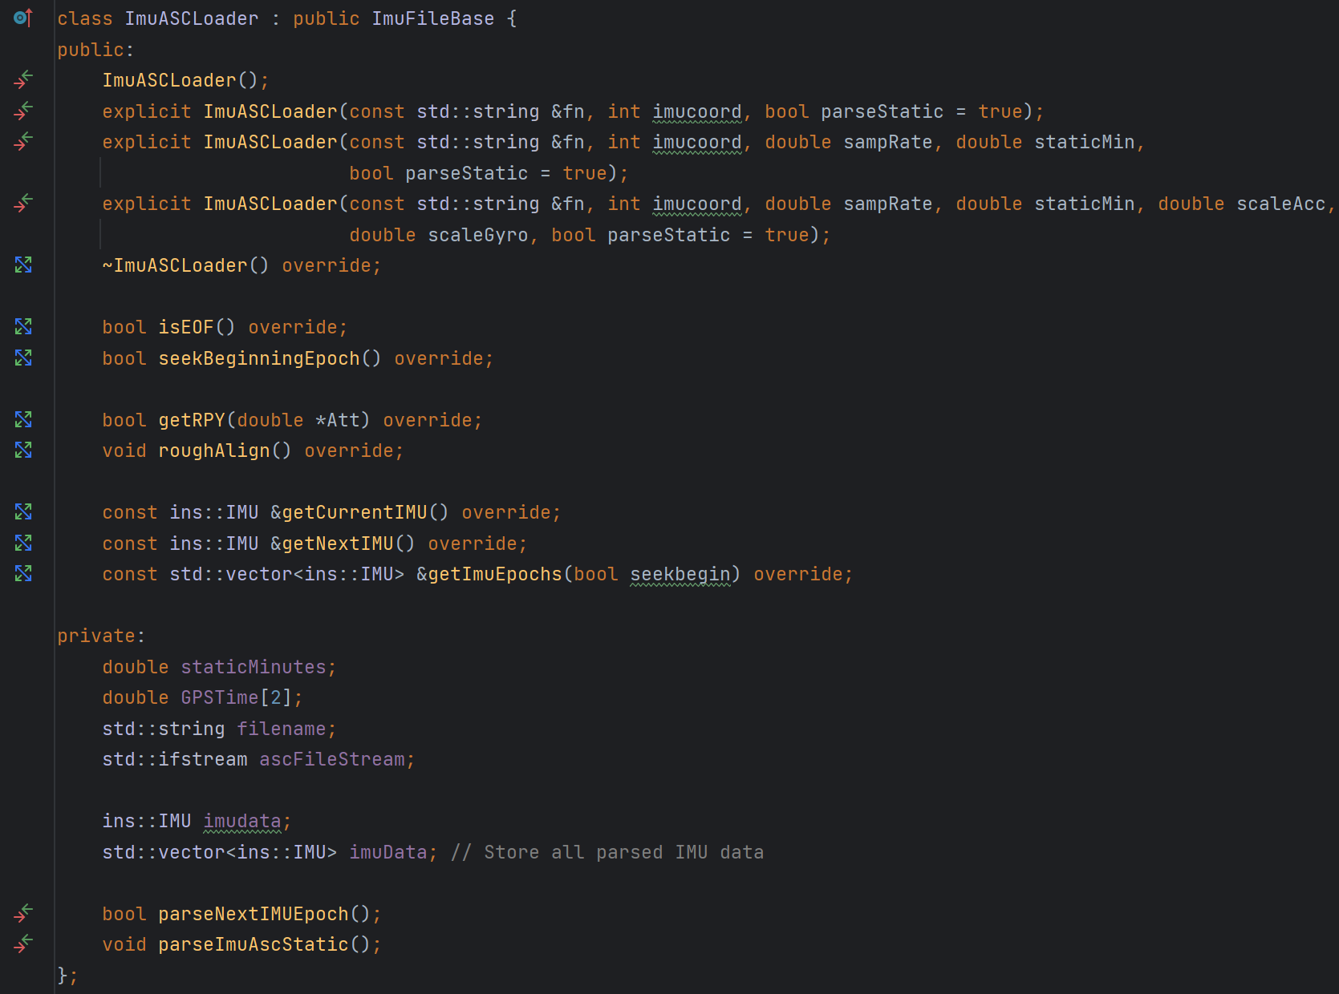

(a)

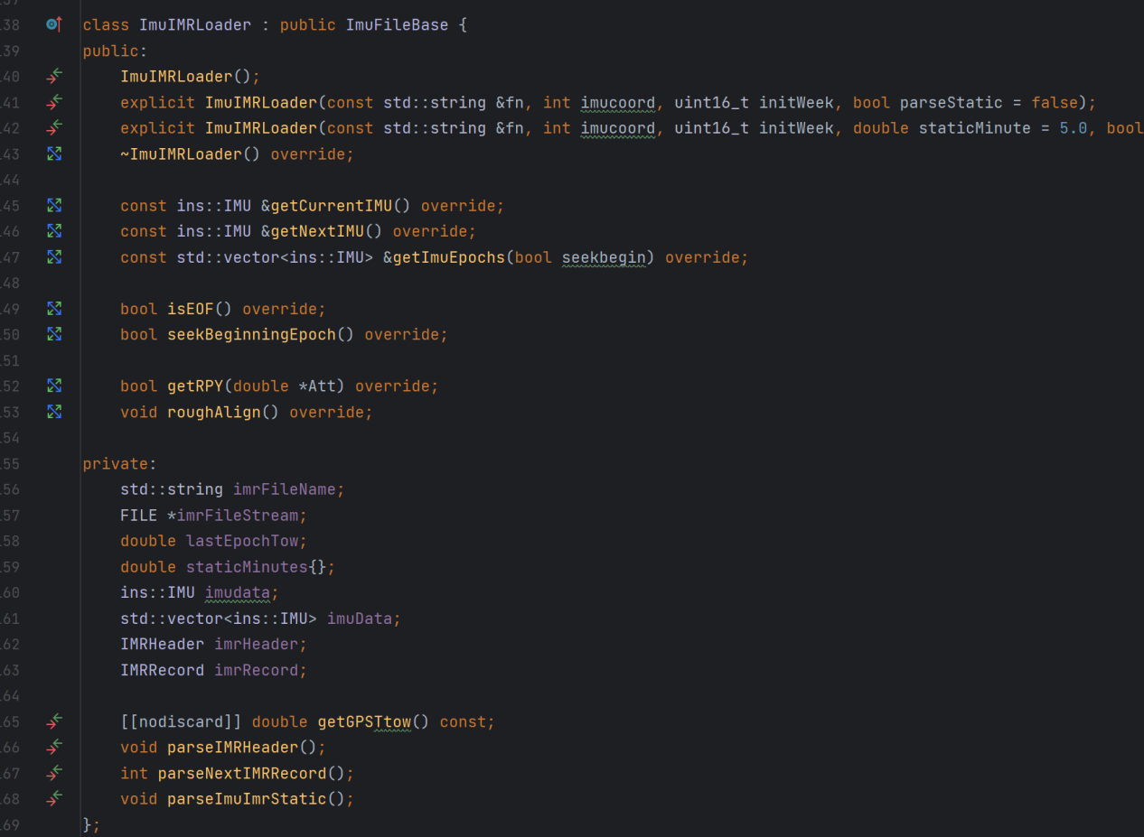

(b)

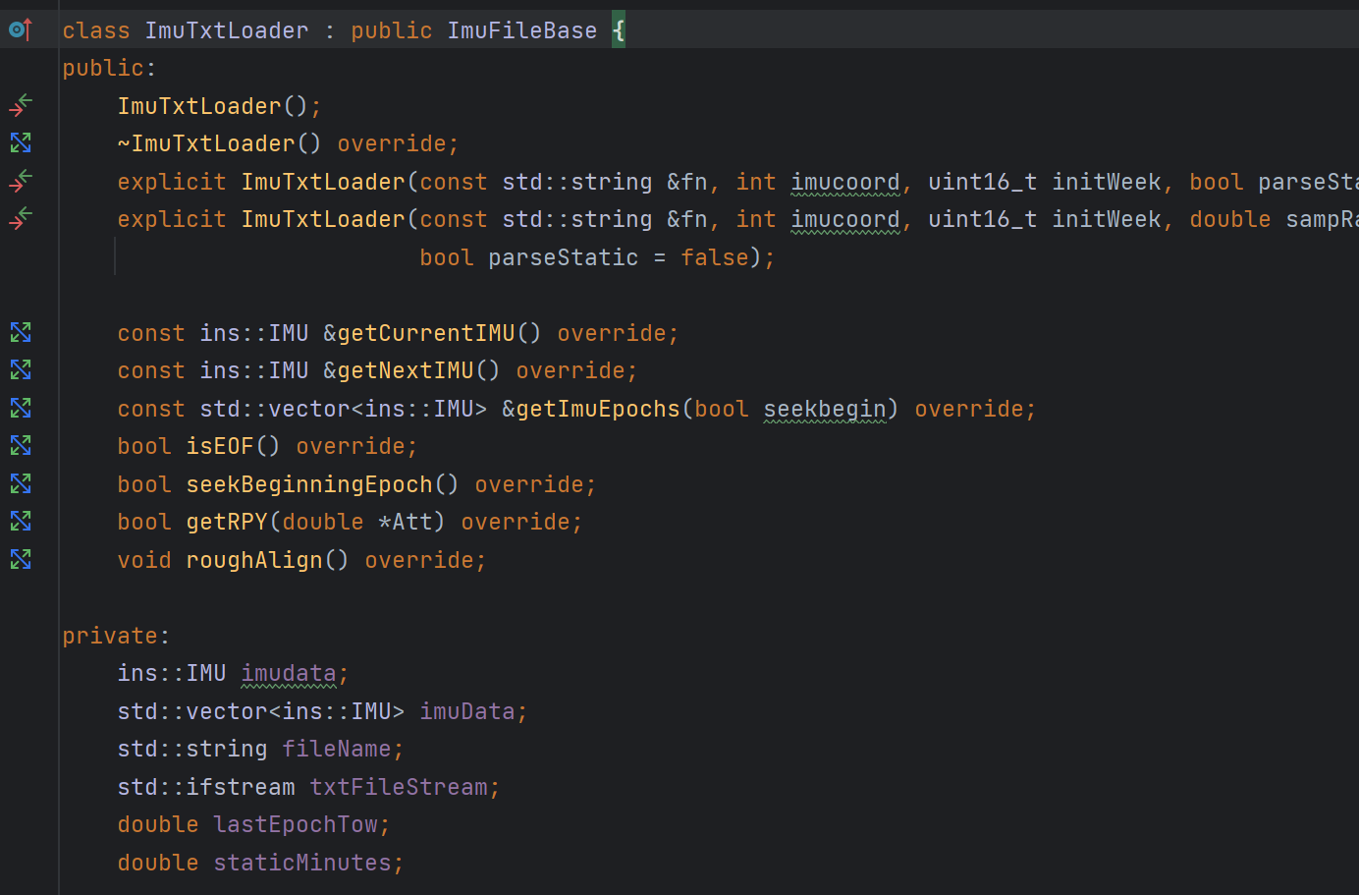

(c)

图76 组合导航GUI软件-ASC/IMR/TXT派生类

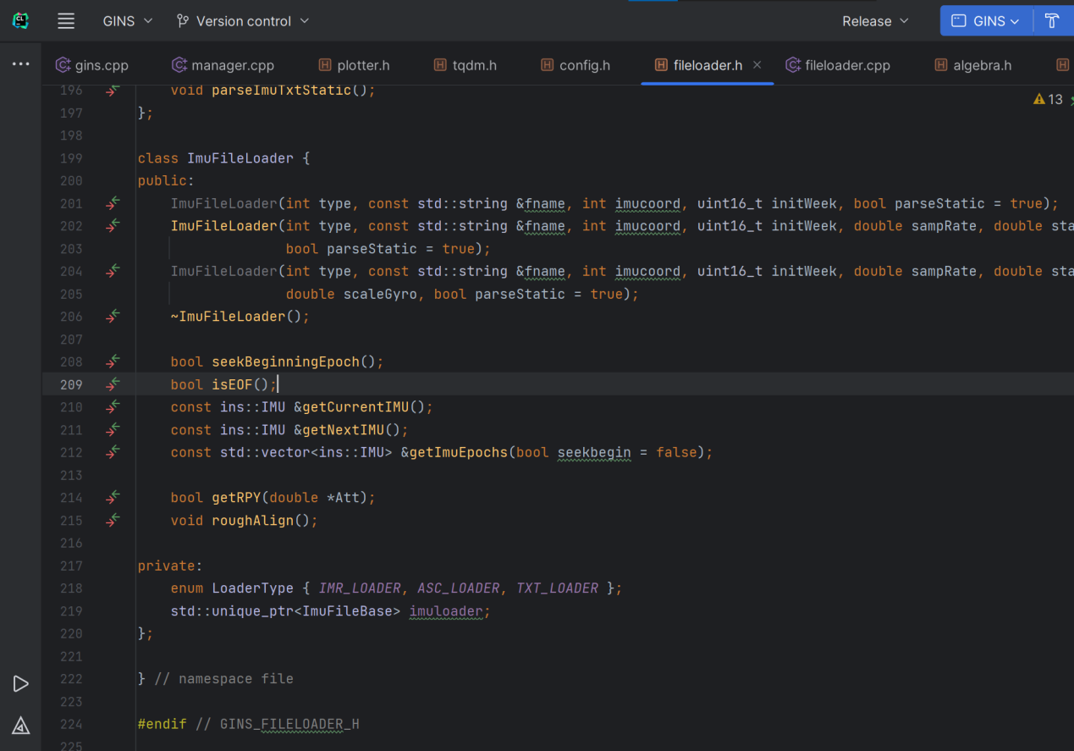

图77 组合导航GUI软件-**读取的“工厂”类**

## 7.8 支持IMR/ASC/自定义惯导数据与轴系选择

在配置文件中，可以自由设置IMU的轴系和数据格式，程序在解算时，会依据这些配置选项进行正确的处理。

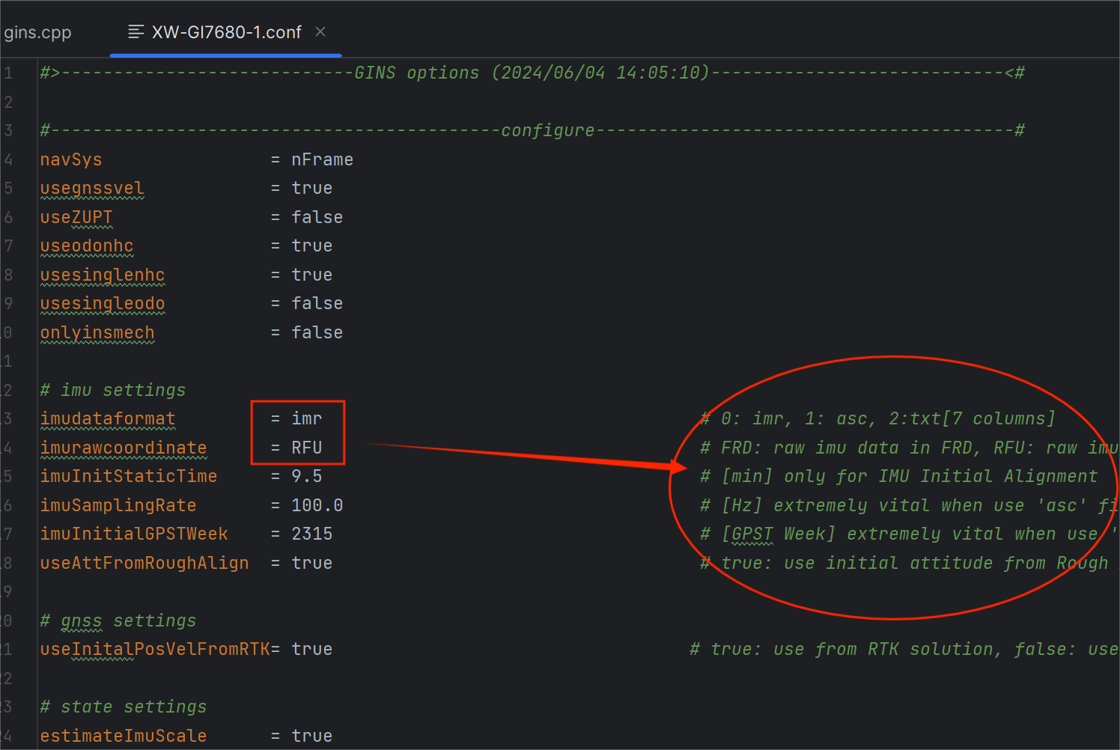

图78 组合导航GUI软件-imu轴系设定

## 7.9 支持n系/e系导航框架

支持在配置文件中选择在e系下进行松组合，或是选择n系的导航框架（模型）。实际上，精度是几乎一样的。

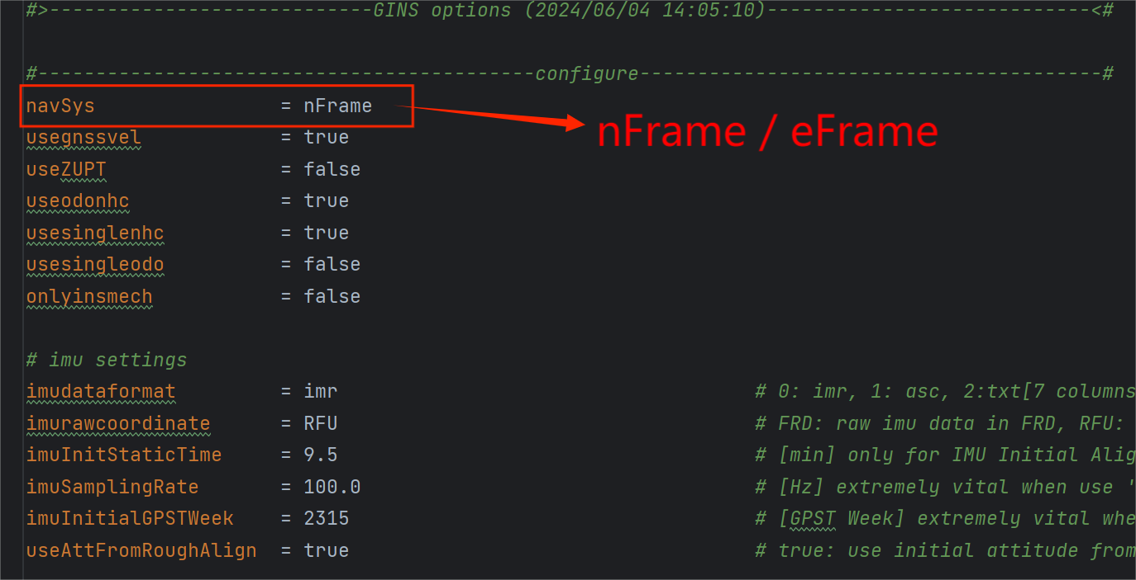

图79 组合导航GUI软件-n/e系导航框架(模型)支持

## 7.10 支持RTKPlot格式Nav结果数据

本程序运行得到的nav_result.pos文件，是按照rtkplot的格式存储的。于是，就可以很方便的使用rtkplot进行结果的叠置分析等等。

除此之外，程序本身原生实现了导航结果与标准差的绘图功能：调用matplotlib原生库，支持自动绘图，用户可以在.conf配置文件中设置是否启用该绘图选项。

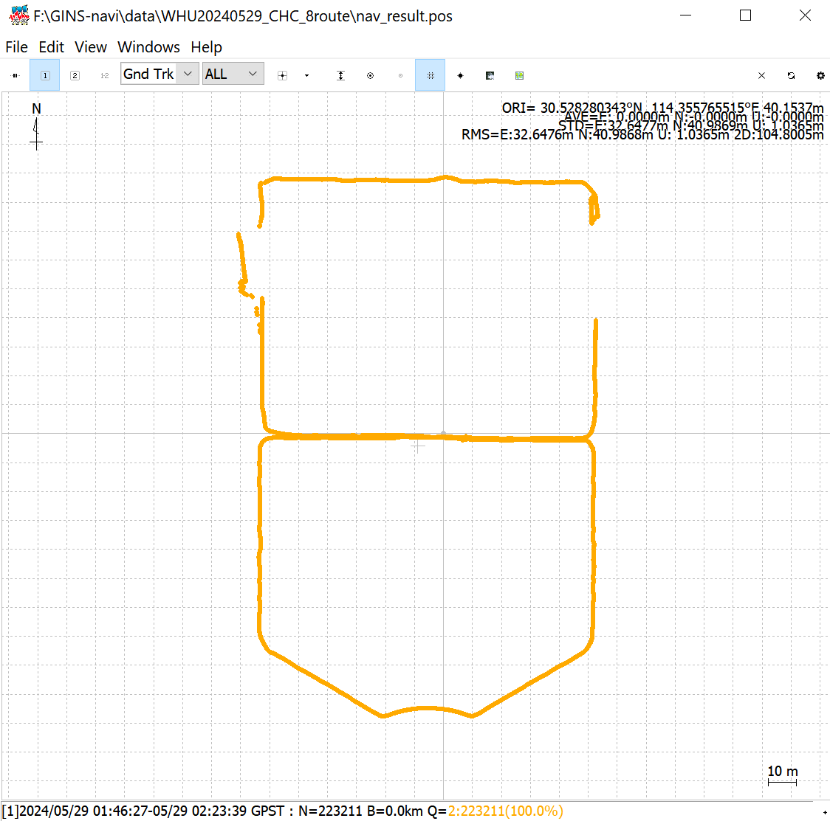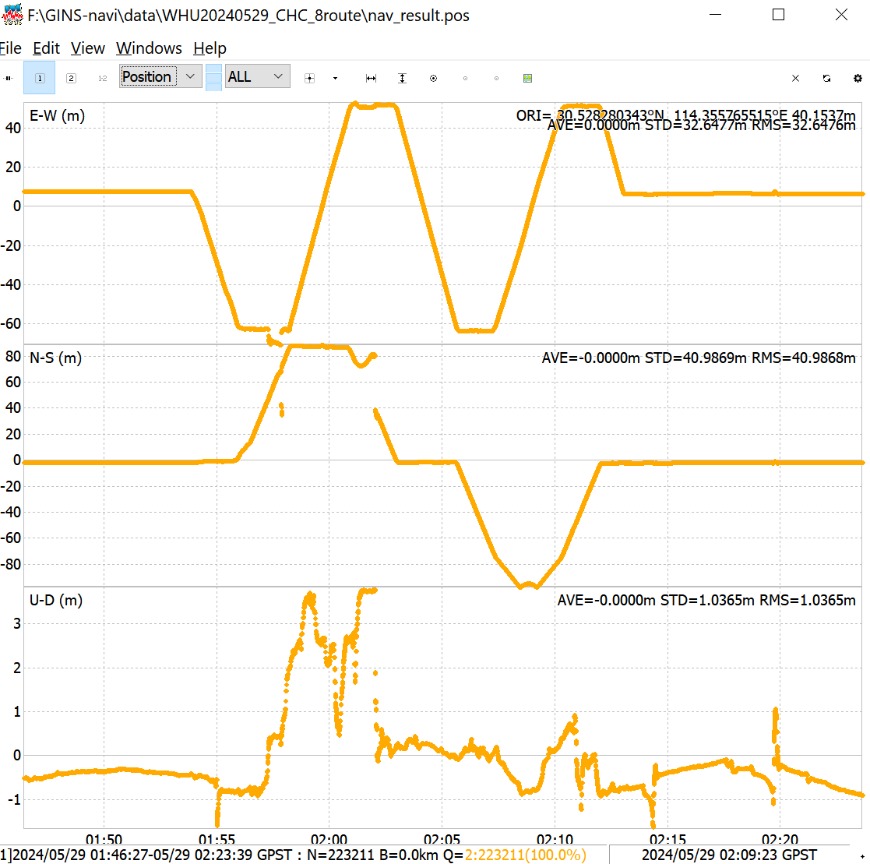

图80 组合导航GUI软件-rtkplot：Ground Track & pos

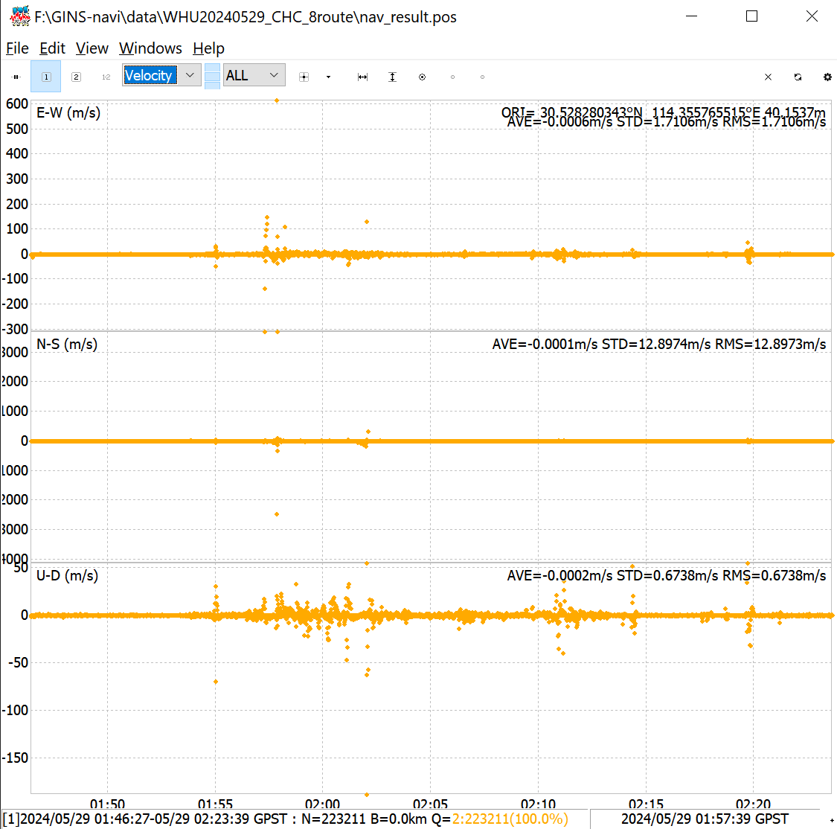 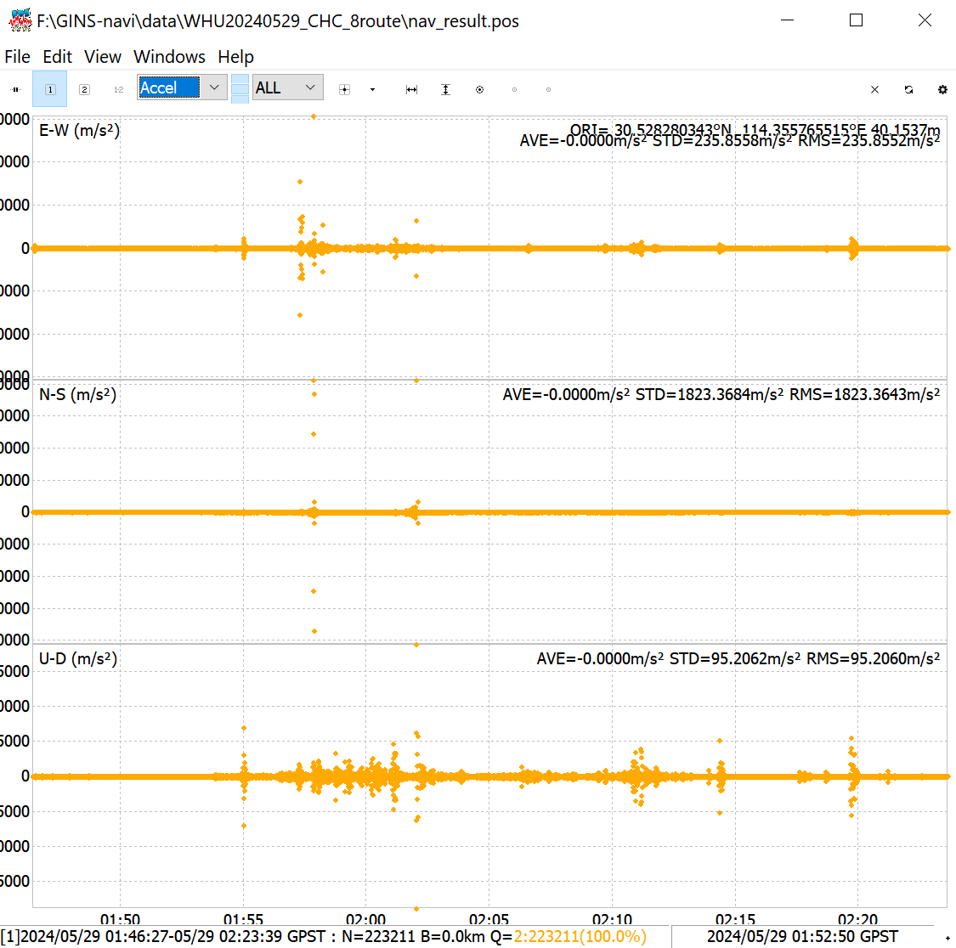

图81 组合导航GUI软件-rtkplot：vel & acc

## 7.11 支持初始状态的自定义设置与自动计算

本程序支持RTK、IMU对准的初始姿态获取（红框设置为true即可），亦支持使用手动配置的位置、姿态（红框设置为false即可）。

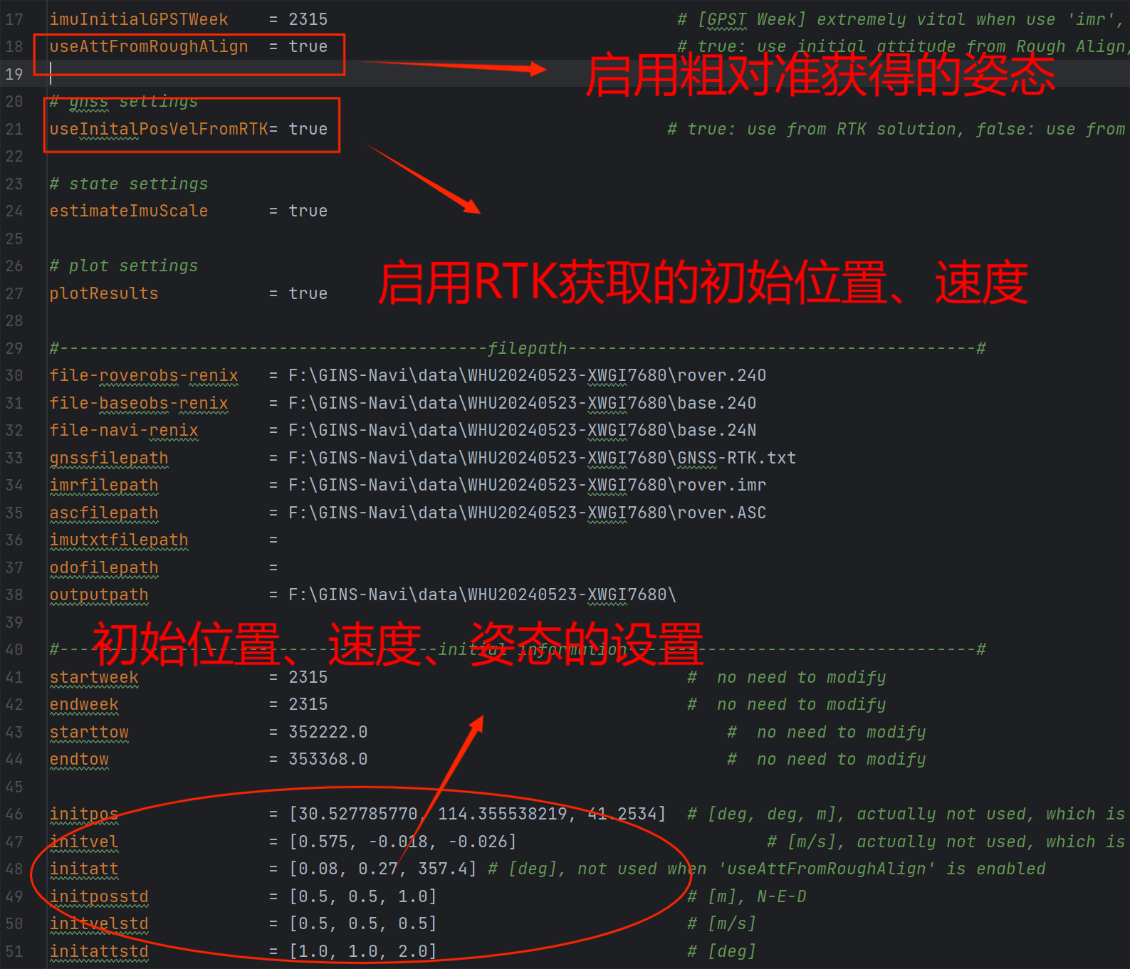

图82 组合导航GUI软件-初始状态设置

## 7.12 支持跨周数据计算、计算时间段的选取

而如今开源代码往往都是简单的以周内秒为基准，这样很难处理跨周的数据，作为一个成熟软件是不合格的。

针对该问题，本程序在设计时间存储与计算时，设计了完善的时间类，以GPST为基准，兼容MJD简化儒略日、通用世界时。因此，可以很好地处理跨周问题。

此外，时间系统模块可以作为独立的可继承模块，被后续的项目重用。

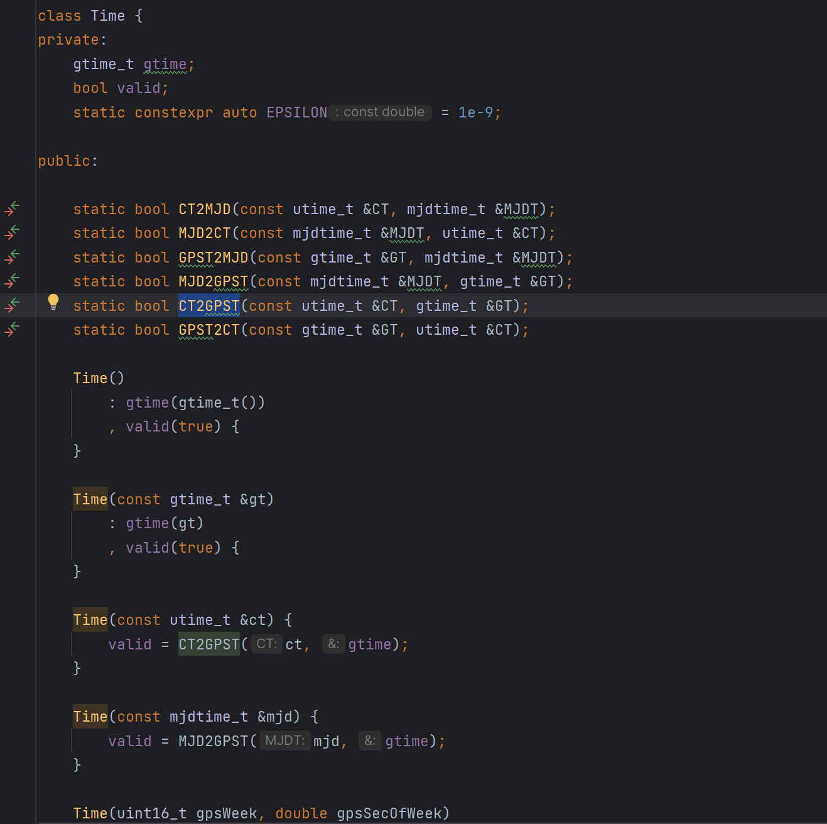

图83 组合导航GUI软件-时间系统类

## 7.13 支持可选比例因子误差估计

在配置文件中，可选择是否估计IMU的比例因子误差：

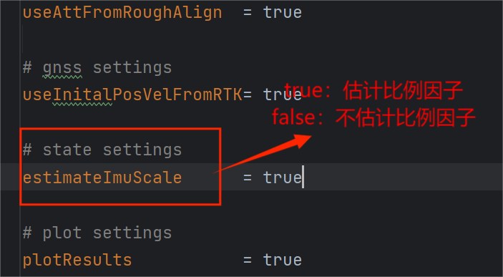

图84 组合导航GUI软件-比例因子估计配置

## 7.14 支持NHC/ODO/ZUPT辅助INS

在配置文件中，可选择是否选择ODO/NHC约束，以及是否启用单独的ODO、或单独的NHC测量更新；还可以选择是否使用ZUPT。

目前，零速探测算法已经实现并应用，但对于不同数据均需要重新调参。

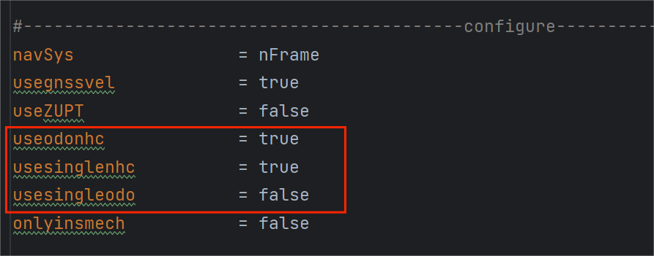

图85 组合导航GUI软件-odo/nhc辅助启用配置

同时，可以设置相应的量测噪声大小：

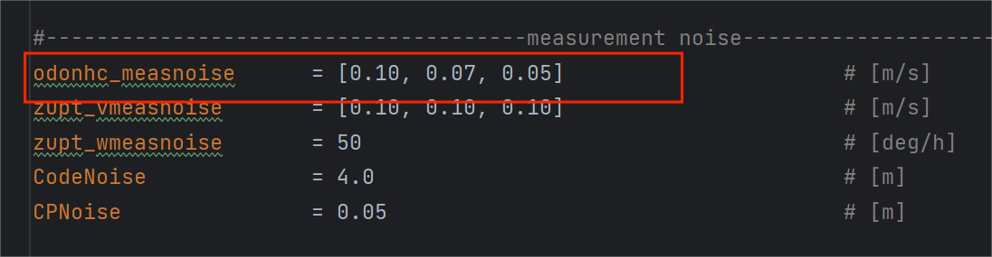

图86 组合导航GUI软件-odo/nhc辅助启用量测噪声配置

## 7.15 支持GNSS速度辅助INS

在配置文件中，可选择是否选择启用GNSS速度测量更新。

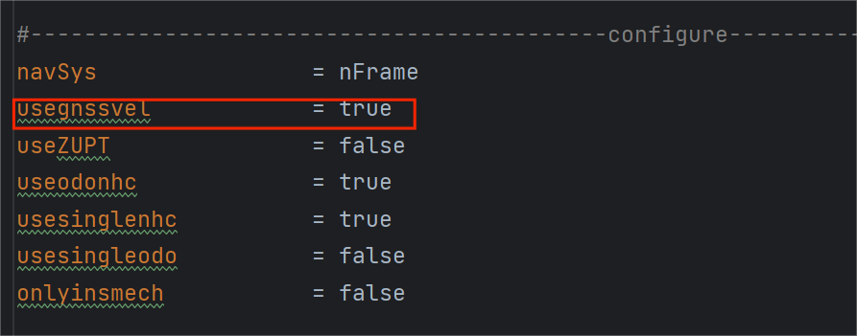

图87 组合导航GUI软件-GNSS vel辅助启用配置

## 7.16 GNSS观测信息质量控制

在松组合的GNSS更新时，虽然同时拥有位置、速度的STD信息，但观测值很可能不可靠，STD反映的误差量级可能具有滞后性等。所以容易收到不良观测值的影响。

在此，本程序设置可用的绝对阈值（与相对阈值），在启用GNSS位置、速度观测更新时，分别对x、y、z方向的数据进行约束，剔除某方向质量不好的数据，如下图所示，在GNSSUpdate函数中：

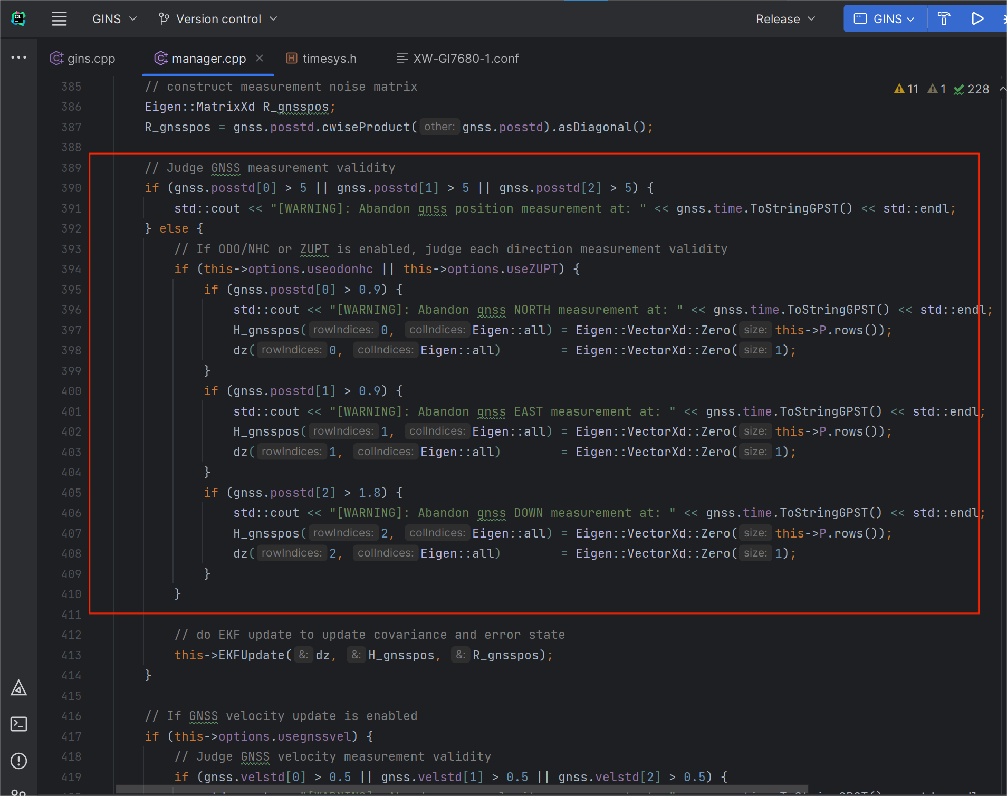

图88 组合导航GUI软件-观测信息质量控制

## 7.17 Robust的程序容错处理

作为一款较为成熟可用的软件，拥有成熟的容错处理是必须的。如果因为不考虑用户需求导致在软件使用时经常发生闪退等情况，会严重干扰用户的体验。

因此，本程序中在必要的代码区域使用try-catch块，使用C++中的原子操作、互斥锁等，保证局部的代码容错、线程安全，从而整体上防止了程序的崩溃。

经过测试，程序bug非常少。下面举具体实例说明本程序的容错操作：

①try-catch块的使用：

不仅将GUI的execute按钮回调的Run函数设置在一个大的try块内（如下图-1所示），Run函数内部的各项功能也应设立小的try-catch块（如下图-2所示），以避免小的报错终止了整个程序的运行。

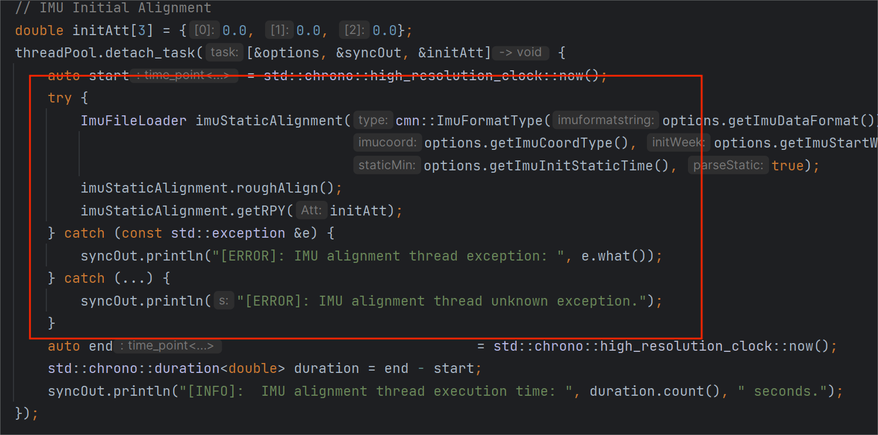

图89 组合导航GUI软件-try/catch容错-1

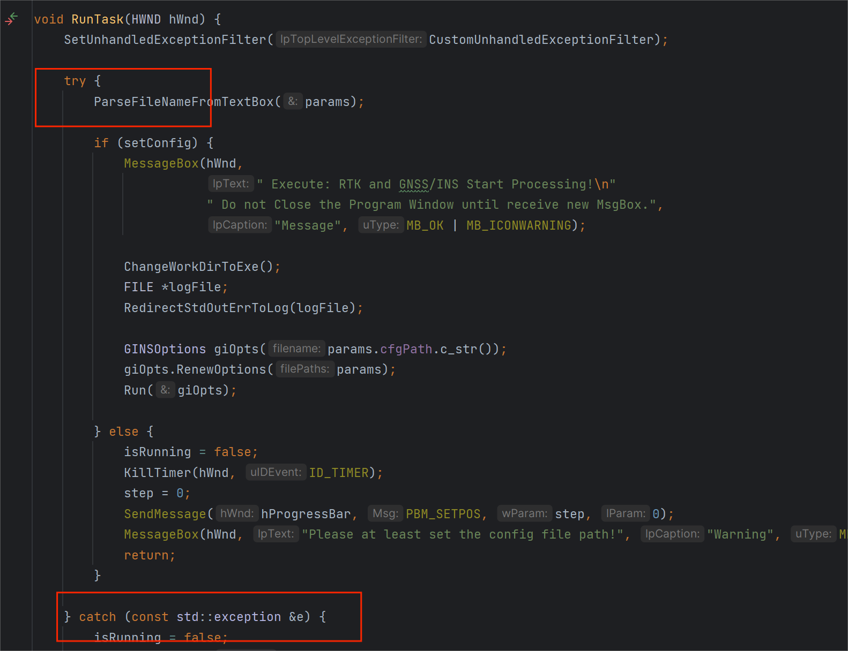

图90 组合导航GUI软件-try/catch容错-2

②原子操作：

C++中，原子变量（atomic variables）通过标准库提供的一组类和函数来实现，位于<atomic>头文件中。这些原子操作类和函数提供了一种在多线程环境下进行无锁编程的手段（高效、简洁和安全的多线程编程），帮助开发者在并发环境中避免竞争条件、提升程序性能并减少编程错误。

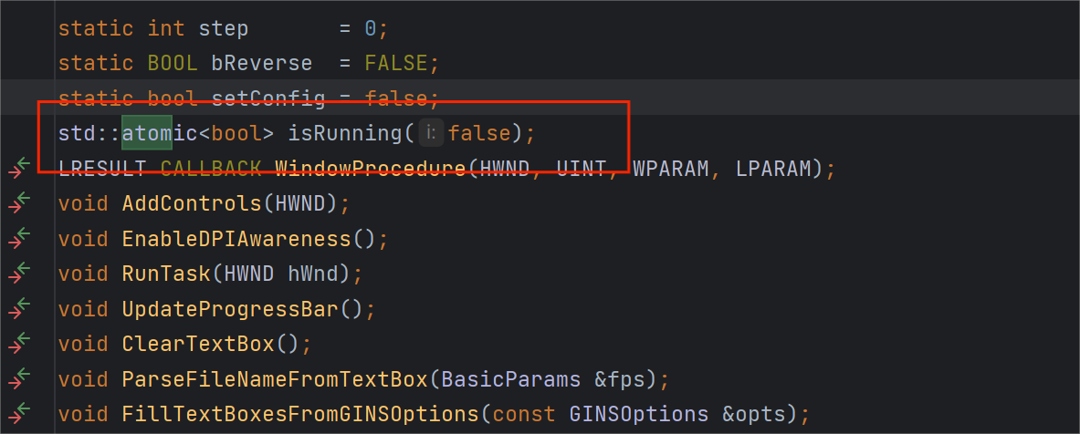

图91 组合导航GUI软件-原子变量

## 7.18 支持详尽的工程解算参数配置

在GUI窗体中，用户最好应先加载配置文件的路径，因为打开后，会识别配置文件中的选项并自动填充到GUI的各个配置文本框中。如下图所示。

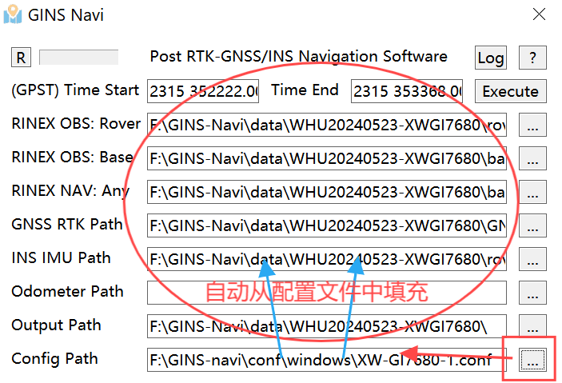

图92 组合导航GUI软件-配置文件自动填充

可以说，GUI提供了基本的参数配置。但用户若想获得更有的解算结果，则必须进入.conf配置文件中，对RTK解算、GNSS/INS组合导航解算的参数进行详细的配置，从而才能获得调优的组合导航结果。**请注意，**禁止随意删减conf文件中的键值，否则程序将无法正常运行！“#”可添加注释，这是允许的操作。

原始配置文件请详见工程中的conf文件夹的.conf文件。在此，提供配置文件的完整截图，共三张，如下面图片所示。

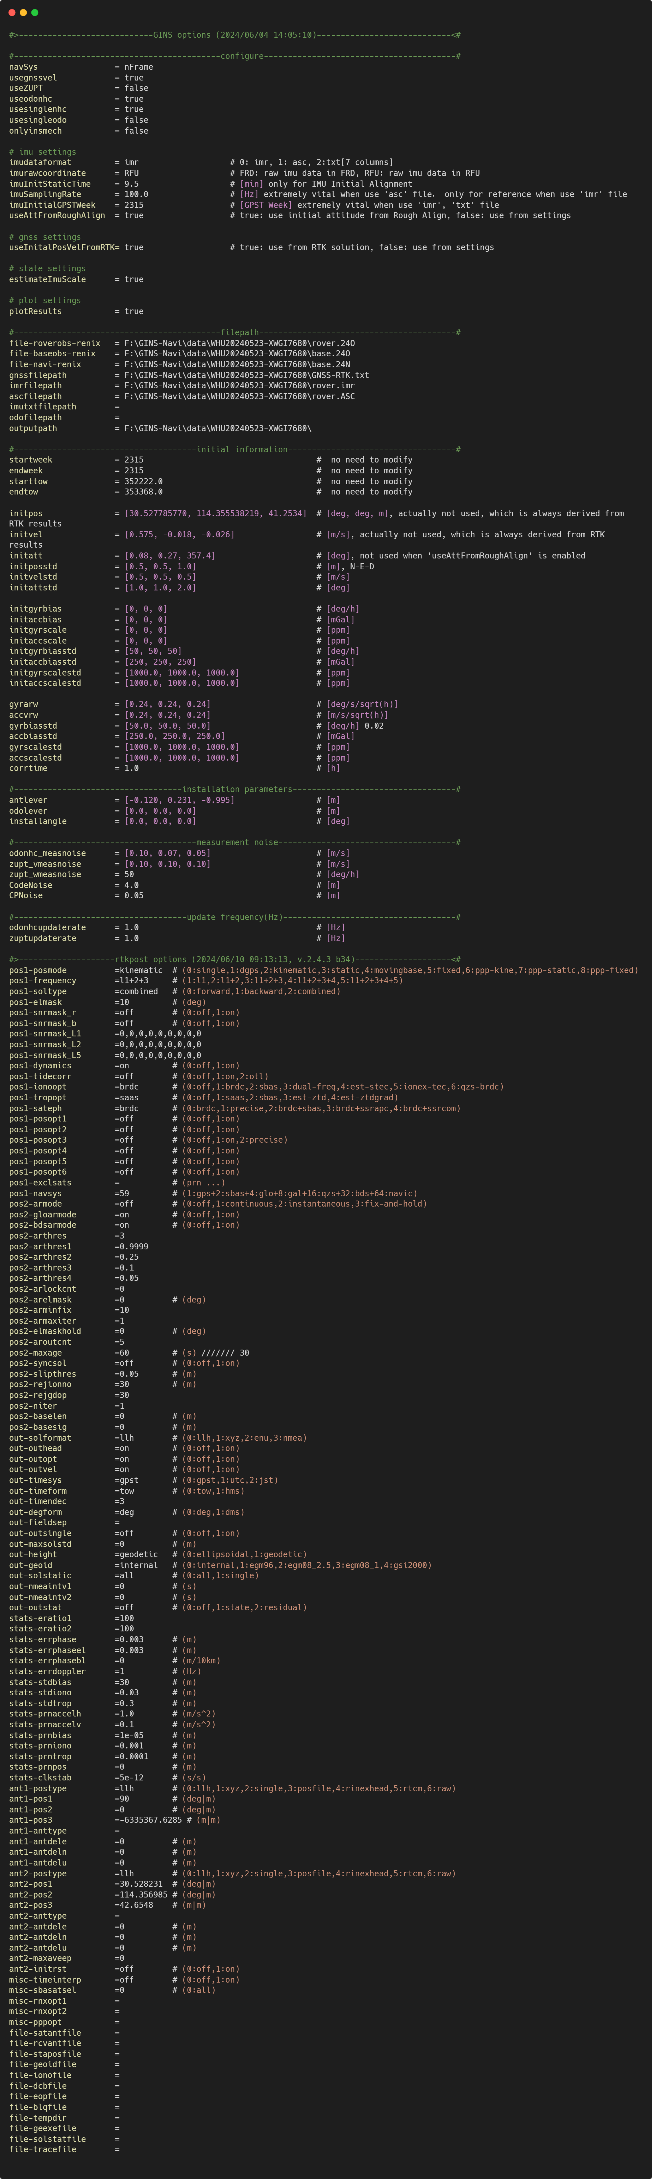

图93 组合导航GUI软件-配置文件-1



图94 组合导航GUI软件-配置文件-2



图95 组合导航GUI软件-配置文件-3

## 7.19 支持C++调用Matplotlib绘制结果图

我将python的matplotlib打包在了C++工程内进行绘图：

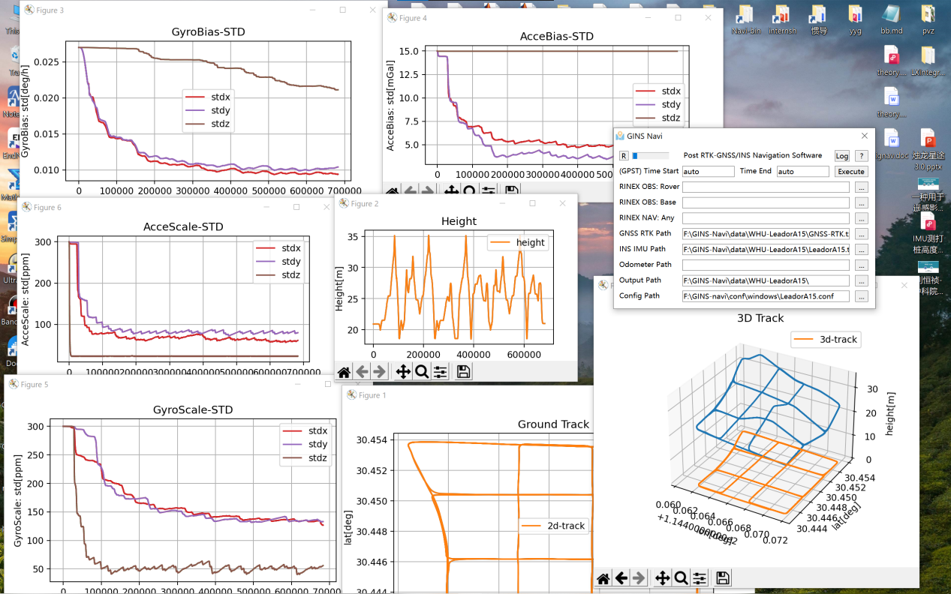

图96 组合导航GUI软件-Matplotlib绘图C++

如下图所示为本人调用matplotlib库，封装的Plotter类。

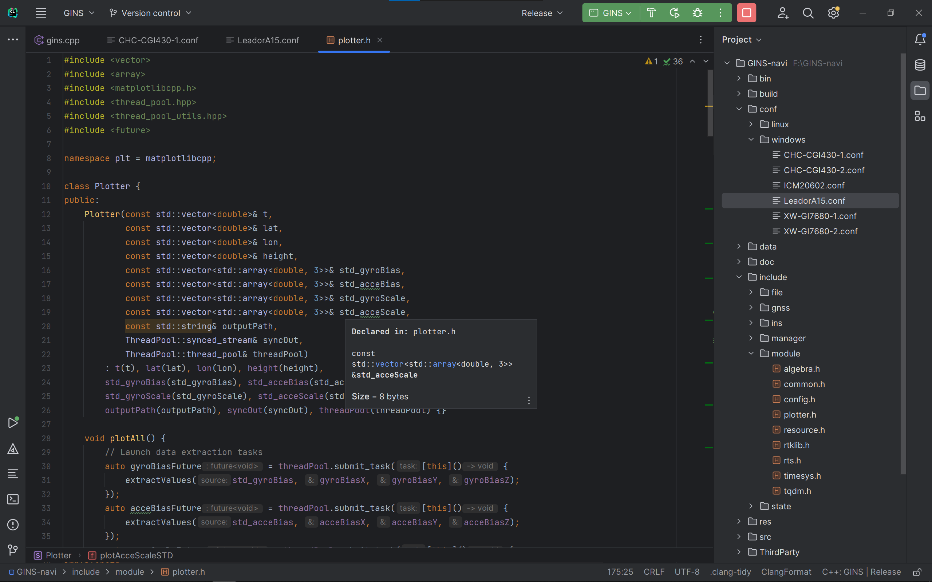

图97 组合导航GUI软件-Matplotlib绘图C++类源码

通过在Run()函数中根据配置文件的设定，判断是否进行可视化！

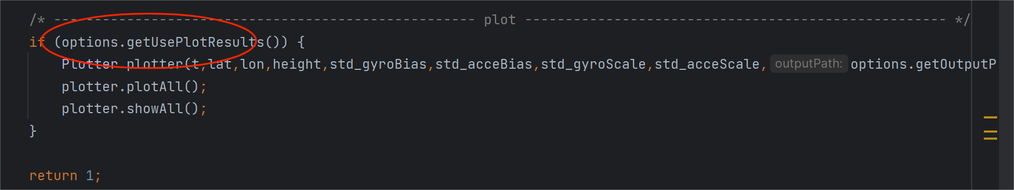

图98 组合导航GUI软件-Matplotlib绘图-是否可视化的判断

## 7.20 支持纯惯导编排的导航测试选项

通常，我们会比较纯惯性导航、纯GNSS定位、GNSS/INS的组合定位精度。而GNSS定位的路径已经在配置文件中可以自定义设置从而找到，如“gnssfilepath= F:\GINS-Navi\data\WHU20240523-XWGI7680\GNSS-RTK.txt”，所以我在配置文件中设置了是否启用纯惯导编排的选项，从而得到纯惯导推算的结果，以供对比测试。

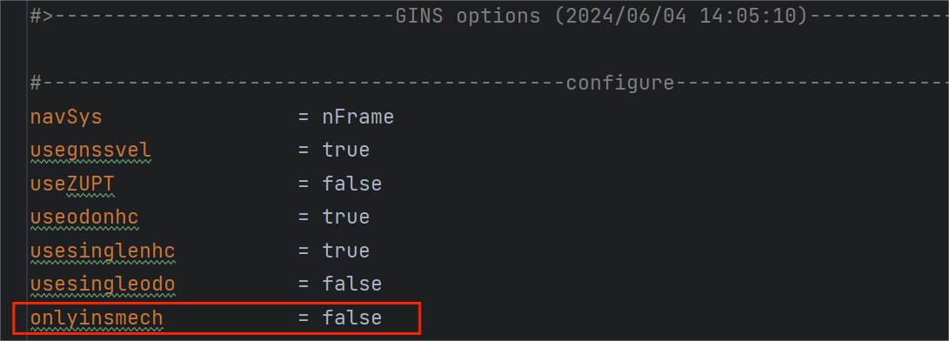

图99 组合导航GUI软件-纯惯导编排选项

如上图所示，“onlyinsmech”选项若为true，则启用纯惯导编排，最后得到的nav_result.pos、程序调用Matplotlib的自动化绘图则均为纯惯导的结果。

如下图所示，分别为XW-GI7681组合导航设备采集的数据，进行组合导航、纯惯导的结果，供对比参考。

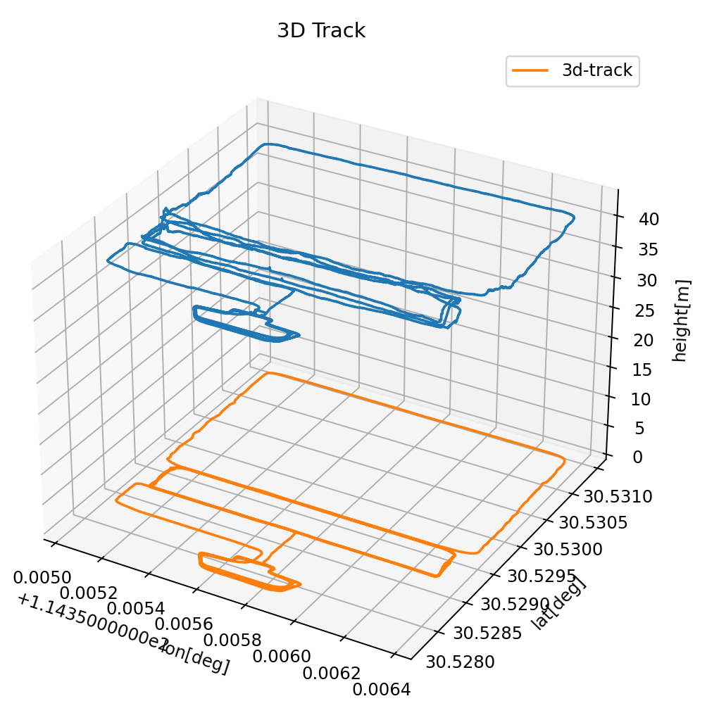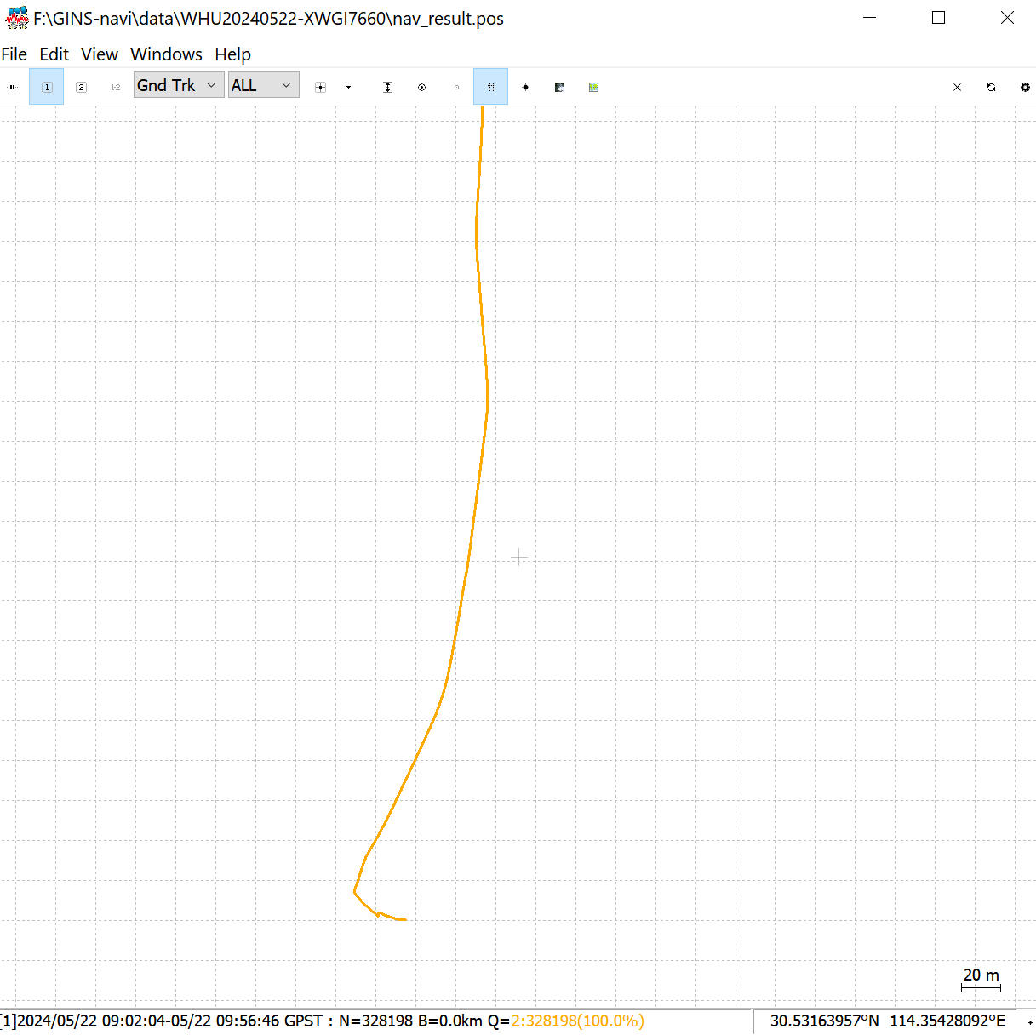

图100 组合导航-纯惯导推算对比

8 实验总结

这次GNSS/INS松组合专业实习任务是对于以往的卫星导航、惯性导航、组合导航等硬核专业课程的一个及时的总结，也是学习组合导航领域相关知识的一个小小的开始。

在此次专业实习中，我总结了三年来的编程经验，完全基于C++类的思想设计了所有代码。因此，整个程序的可移植性也非常好，配置类、GNSS/IMU数据读取类、代数计算类都可以被很好地作为独立模块在后续开发中使用；较好地体会到C++抽象的概念，使用一个IMU文件读取虚基类，派生了IMR/ASC/自定义格式的惯导数据读取并做了相当多的容错处理。

我仔细研读了rtklib开源算法，将rtklib源码的RTK后处理部分封装成一个通过传入renix数据即可调用实现RTK功能的静态类；

我根据GitHub开源代码研究WINDOWS API的C语言图形界面编程，实现了可靠、鲁棒、无bug、合理处理线程的GUI界面，共200+行代码便实现了所有的图形界面操作；还研究了用多线程、matplotlib绘图等有意义的工作。

我当前正在实现滤波的RTS平滑和反向平滑（即研究惯导的反向编排），奈何实习时间有限，难以在短时间内做出更多的优化设计，但我计划在大四阶段不断优化自己的程序，使之成为一个真正有意义的项目。当我自己在做代码中一些小创新之时，是非常有兴致的，也是驱使自己不断向前的动力。

最重要的是，通过亲自上手编写C++代码，我对GNSS/INS松组合的理解更加深入了。之前在组合导航课讲的ODO/NHC约束、零速修正等等，在算法中绝对不是简单的堆叠关系；在使用观测信息进行更新时，应该进行质量控制以不使用较差的信息；我们修改算法、实现算法，希望达到的是在将不同传感器的观测组合在一起后，实现1+1>2的导航定位效果。当把理论成功付诸实践后，知识从混乱的东拼西凑变得简单、统一，但必须虚心承认，学习到的东西总是冰山一角，不断实践，把知识形成自己的理解，我认为这是从学习现有的东西能够复现再到以后去想我该如何做让现有的东西变得更好能水到渠成地提出有价值的创新点的基础。

总之，学生定会再接再厉，望研究生阶段能够继续深耕组合导航领域内的高精、创新算法。最后，感谢朱智勤、朱锋、张万威老师在实习期间的付出与教导！